Западно-Казахстанский аграрно-технический университет
имени Жангир хана

УДК 619:578.828.11:636.2 На правах рукописи

КАЙСАРОВА УЛБОЛСЫН ЖАНГАЗИЕВНА

Усовершенствование системы профилактики лейкоза крупного рогатого скота на основе эпизоотологических и молекулярно-генетических исследований

8D09100 – Ветеринария

Диссертация на соискание
степени доктора философии (PhD)

Научные консультанты:
Нургалиев Биржан Елубаевич,
кандидат ветеринарных наук,
ассоциированный профессор
Кошеметов Жумагали Каукарбаевич,
доктор биологических наук, профессор

Зарубежный научный консультант:
Петропавловский Максим Валерьевич,
доктор ветеринарных наук, профессор
Уральского государственного аграрного университета, Екатеринбург, Россия

Республика Казахстан
Уральск, 2026
СОДЕРЖАНИЕ

НОРМАТИВНЫЕ ССЫЛКИ……………………………………………. | 4
ОПРЕДЕЛЕНИЯ………………………………………………………….. | 5
ОБОЗНАЧЕНИЯ И СОКРАЩЕНИЯ…………………………………... | 7
ВВЕДЕНИЕ……………………………………………………………..….. | 8
1 ОБЗОР ЛИТЕРАТУРЫ………………………………………….……... | 13
1.1 Вирус лейкоза крупного рогатого скота: современные представления об этиологии, патогенезе, эпизоотологии и диагностике………………… | 13
1.1.1 Молекулярно-биологическая характеристика вируса лейкоза крупного рогатого скота…………………………………………………… | 13
1.1.2 Патогенез и иммунопатология лейкоза крупного рогатого скота………………………………………………………………………… | 16
1.1.3 Эпизоотология лейкоза крупного рогатого скота: пути передачи и современное распространение…………………………………………….. | 18
1.1.4 Современные методы и стратегии диагностики лейкоза крупного рогатого скота………………………………………………………………. | 21
1.2 Генетические основы устойчивости крупного рогатого скота к вирусу лейкоза……………………………………………………………… | 26
1.2.1 Полиморфизм гена BoLA-DRB3 и его связь с устойчивостью крупного рогатого скота к вирусу лейкоза………………………………. | 28
1.2.2 Полиморфизм гена iNOS и его связь с устойчивостью крупного рогатого скота к вирусу лейкоза…………………………………………… | 32
1.3 Провирусная нагрузка как диагностический и прогностический критерий при лейкозе крупного рогатого скота………………………….. | 35
1.4 Современные стратегии контроля и профилактики лейкоза крупного рогатого скота ……..………………………….………................................. | 38
Выводы по разделу 1……………………………………………………..… | 42
2 МАТЕРИАЛЫ И МЕТОДЫ ИССЛЕДОВАНИЙ…………………… | 43
Выводы по разделу 2……………………………………………………….. | 62
3 РЕЗУЛЬТАТЫ ИССЛЕДОВАНИЙ…………………………………... | 63
3.1 Эпизоотологическая характеристика лейкоза крупного рогатого скота в Западно-Казахстанской области…................................................ | 63
3.2 Разработка и оптимизация компонентного состава ПЦР-тест-системы для диагностики лейкоза крупного рогатого скота………….… | 70
3.3 Гематологические и цитологические показатели крупного рогатого скота, инфицированного вирусом лейкоза………………………………. | 77
3.4 Генетические маркеры устойчивости к вирусу лейкоза крупного рогатого скота и их ассоциации с полиморфизмом генов BoLA-DRB3.2 и iNOS/NOS2………………………………………………………………… | 82
3.4.1 Полиморфизм гена BoLA-DRB3.2 и его ассоциация с устойчивостью к BLV……………………………………………………… | 83
3.4.2 Полиморфизм гена iNOS/NOS2 и его роль в устойчивости к BLV-инфекции…………………………………………………………………… | 88
3.5 Провирусная нагрузка вируса лейкоза крупного рогатого скота и ее взаимосвязь с гематологическими, диагностическими и генетическими маркерами устойчивости…………………………………………………... | 91
3.6 Рекомендации по усовершенствованию системы профилактики лейкоза крупного рогатого скота..…………………………………………. | 98
Выводы по разделу 3……………………………………………………….. | 101
ЗАКЛЮЧЕНИЕ…………………………………………………………… | 102
СПИСОК ИСПОЛЬЗОВАННЫХ ИСТОЧНИКОВ………………….. | 104
ПРИЛОЖЕНИЕ А – Приказ на рабочую группу по проектам грантового финансирования ……………………...……………………….. | 126
ПРИЛОЖЕНИЕ Б – Патент на полезную модель………………….……. | 129
ПРИЛОЖЕНИЕ В – Акты внедрения в производство………………..… | 130
ПРИЛОЖЕНИЕ Г – Акты внедрения в учебный процесс………………. | 134
ПРИЛОЖЕНИЕ Д – Протокола испытаний……………………………... | 137
ПРИЛОЖЕНИЕ Е – Сертификаты……………………………………..... | 146

НОРМАТИВНЫЕ ССЫЛКИ

В настоящей диссертации использованы ссылки на следующие стандарты:
ГОСТ 2.105-95 Единая система конструкторской документации. Общие требования к текстовым документам.
ГОСТ 2.111-68 Единая система конструкторской документации. Нормоконтроль.
ГОСТ 7.1-2003. Система стандартов по информации, библиотечному и издательскому делу. Библиографическая запись. Библиографическое описание. Общие требования и правила составления.
ГОСТ 7.9-95 (ИСО 214-76) Система стандартов по информации, библиотечному и издательскому делу. Реферат и аннотация. Общие требования.
ГОСТ 8.417-2002 Государственная система обеспечения единства измерений. Единицы величин.
ГОСТ 25382-82 (СТ СЭВ 2702-80, СТ СЭВ 6284-88) Животные сельскохозяйственные. Методы лабораторной диагностики лейкозов.
Руководство Всемирной организации здравоохранения животных (WOAH) по диагностическим тестам и вакцинам для наземных животных (Manual of Diagnostic Tests and Vaccines for Terrestrial Animals). Глава 3.4.9. «Энзоотический лейкоз крупного рогатого скота». - Париж: WOAH, 2018.
Рекомендации Всемирной организации здравохранения животных (WOAH) по защите животных (Terrestrial Animal Health Code: Section 7. Animal welfare). – Париж: WOAH, 2024.

ОПРЕДЕЛЕНИЯ

В настоящей диссертации применяют следующие термины с соответствующими определениями:
Агароза – получаемый из агара линейный полисахарид. Применяется для приготовления гелей при электрофоретическом анализе нуклеиновых кислот.
Антиген – вещества, несущие признаки генетической чужеродности и при введении в организм вызывают развитие специфических иммунологических реакций.
Антитело – специфический белок – иммуноглобулин, синтезируемый в организме определенным типом клеток под воздействием антигена и обладающий свойством специфически с ним связываться.
Амплификация – увеличение числа копий генов (количества ДНК).
Ампликон – продукты ПЦР, синтезируемые в процессе амплификации копии ДНК-мишени.
Аллели – различные формы одного и того же гена, расположенные в одинаковых участках гомологичных хромосом, определяют направление развития конкретного признака.
Вирус – нуклеопротеид, способный инфицировать клетки живых организмов.
Вирулентность – степень патогенности и индивидуальных особенностей каждого штамма патогенного микроорганизма преодолевать естественные защитные силы макроорганизма определенного вида, проникать в него, размножаться в нем и образовывать токсины.
Восприимчивость к инфекции – способность организма отвечать на внедрение, размножение и жизнедеятельность патогенных агентов комплексом защитно-приспособительных реакций, развитием инфекции.
Ген – транскрибируемый участок хромосомы, кодирующий функциональный белок, либо тРНК или рРНК.
Генотип – набор аллелей определенных генов в конкретном организме.
Диагностикумы – специфические антигены, сыворотки, бактериофаги, аллергены или диагностические наборы из них, используемые для специфической диагностики инфекционных болезней.
Лейкоз – хроническая инфекционная вирусная болезнь опухолевой природы, характеризующаяся лимфоцитозом и злокачественным разрастанием кроветворных и лимфоидных клеток в различных органах.
Лимфоцитоз – увеличение числа лимфоцитов в периферической крови.
Олигонуклеотид – короткий сегмент одноцепочечной ДНК, обычно получаемый химическим путем.
Обратная транскриптаза – фермент, катализирующий реакцию синтеза ДНК на матрице РНК.
Праймеры – искусственно синтезированная последовательность олигонуклеотидов размером 15-30 нуклеотидов, комплементарные прямой и обратной цепям определенного фрагмента и ограничивающие его. Правильно подобранные праймеры обеспечивают специфичность и чувствительность теста.
Провирус – геном вируса, встроенный в ДНК клетки хозяина.
Полимеразная цепная реакция – экспериментальный метод молекулярной биологии, в основе которого лежит достраивание определенного фрагмента ДНК, при помощи термостабильной ДНК-полимеразы, позволяющей многократно увеличить копии данного фрагмента ДНК.
ПЦР с обратной транскрипцией (ОТ-ПЦР) – представляет собой метод амплификации специфического фрагмента рибонуклеиновой кислоты.
Полиморфизм длины рестрикционных фрагментов – различие между ДНК разных индивидов, обнаруживаемое в результате обработки ДНК определенным рестрикционным ферментом.
Рестриктазы – группа бактериальных сайт-специфических эндонуклеаз, которые узнают определенные участки ДНК длиной от четырех и более пар нуклеотидов и расщепляют нуклеотидную цепь внутри участка узнавания или вне его, образуя «липкие» или «тупые» концы.
Ретроспективный анализ – детальный разбор данных, которые изменялись в рамках конкретного временного интервала.
Серодиагностика – методы лабораторной иммунодиагностики, разработанные для обнаружения в сыворотке крови антител или антигена.
Сероконверсия – появление в сыворотке крови или исчезновение из нее специфических антител.
Устойчивость – способность организма при действии тех или иных раздражителей сохранять показатели жизненно важных функций в физиологических пределах.
Уровень провирусной нагрузки – количество ретровирусного генома, встроенный в геном хозяина и связанный с прогрессированием заболевания.
Штамм – культура микроорганизма одного вида с одинаковыми морфологическими и биологическими свойствами.
Электрофореграмма – гель, в котором проводится электрофорез, специфически окрашенный для выявления какого-либо белка или нуклеиновой кислоты.
Электрофорез – разделение электрически заряженных полимеров в электрическом поле. Обычно ведется (гель-электрофорез), чтобы зоны разделяемых молекул не размывались тепловым движением.
Эпизоотическое районирование – выделение реально существующих территориальных единиц различного соподчинения, однородных по предпосылкам инфекционных болезней.
Эпизоотическая ситуация – состояние, положение, обстановка заразным болезням применительно к конкретному региону, периоду времени и любой степени интенсивности их распространения.

ОБОЗНАЧЕНИЯ И СОКРАЩЕНИЯ

В настоящей диссертации применяют следующие обозначения и сокращения:
BLV – bovine leukemia virus (вирус лейкоза крупного рогатого скота)
BoLA – bovine leukocyte antigen (система антигенов лейкоцитов крупного рогатого скота)
df – degrees of freedom (число степеней свободы)
EBL – enzootic bovine leukosis (энзоотический лейкоз крупного рогатого скота)
FN – false negative (ложноотрицательный результат)
FP – false positive (ложноположительный результат)
HLA – human leukocyte antigen (человеческий лейкоцитарный антиген)
iNOS – inducible nitric oxide synthase (индуцибельная синтаза оксида азота)
LTR – long terminal repeats (длинные концевые повторы)
MHC – major histocompatibilty complex (главный комплекс гистосовместимости)
MGB-NFQ – minor groove binder – non-fluorescent quencher (узкожелобный связыватель – нефлуоресцентный гаситель)
OR – odds ratio (отношение шансов)
PL – persistent lymphocytosis (персистирующий лимфоцитоз)
PVL – proviral load (провирусная нагрузка)
SE – sensitivity (чувствительность диагностического теста)
Sp – specificity (специфичность диагностического теста)
TN – true negative (истинноотрицательный результат)
TP – true positive (истинноположительный результат)
АКЛ – абсолютное количество лимфоцитов
г – грамм
ДНК- дезоксирибонуклеиновая кислота
ИФА - иммуноферментный анализ
мин. – минута
мкл – микролитр
НАО – некоммерческое акционерное общество
нг – нанограмм
ОКЛ – общее количество лимфоцитов
ОТ-ПЦР – полимеразная цепная реакция с обратной транскрипцией
п.н. – пар нуклеотидов
ПДРФ – полиморфизм длин рестрикционных фрагментов
ПЦР – полимеразная цепная реакция
ПЦР-РВ – полимеразная цепная реакция в реальном времени
РИД – реакция иммунодиффузии
РНК – рибонуклеиновая кислота
ЭДТА – этилендиаминтетрауксусная кислота
ºС – градус Цельсия
ВВЕДЕНИЕ

Актуальность. В условиях стратегического развития агропромышленного комплекса Республики Казахстан ключевое значение приобретает обеспечение эпизоотического благополучия животноводства как основы устойчивого роста отрасли, что соответствует положениям Концепции развития АПК на 2021–2030 годы. Реализация задач Концепции, направленных на обеспечение ветеринарно-санитарной безопасности и повышение экспортного потенциала животноводческой продукции, невозможна без эффективного контроля инфекционных заболеваний, среди которых особое место занимает лейкоз крупного рогатого скота [1].
Лейкоз крупного рогатого скота – хроническое лимфопролиферативное заболевание, вызванное онкогенным ретровирусом вирусом лейкоза крупного рогатого скота (Bovine Leukemia Virus, BLV). Широкое распространение BLV-инфекции в мире, ее персистирующий характер, способность индуцировать иммуносупрессию и развитие злокачественных лимфом определяют значимую ветеринарно-санитарную проблему, сопровождаемую существенными экономическими потерями [2, 3]. Экономический ущерб связан не только с вынужденной выбраковкой клинически больных животных и ограничениями при реализации продукции, но и с косвенными потерями, включая снижение молочной продуктивности, сокращение срока хозяйственного использования и рост затрат на ветеринарные мероприятия даже среди бессимптомных вирусоносителей [4]. Влияние BLV-инфекции на репродуктивные показатели оценивается неоднозначно и зависит от условий содержания и популяционных особенностей стад.
Актуальность изучения BLV-инфекции в Республике Казахстан обусловлена тем, что территория страны относится к эндемичным регионам по данной инфекции. Занос вируса в середине XX века связывают с массовым завозом племенного поголовья, что способствовало формированию устойчивых очагов и длительной циркуляции возбудителя. По данным серологического мониторинга последнего десятилетия BLV продолжает циркулировать на территории Казахстана, при средней серопревалентности порядка 5-6%. При этом отмечается выраженная территориальная неоднородность показателей инфицированности: более высокие уровни регистрируются в северных регионах (до 16-17%), тогда как в ряде южных и западных областей серопозитивность остается ниже [5]. Подобные различия могут отражать особенности структуры животноводства, интенсивность перемещения животных и уровень биобезопасности хозяйств, что требует применения дифференцированных подходов к ее контролю.
Несмотря на проводимые противоэпизоотические мероприятия, система диагностики в Казахстане в основном опирается на традиционные методы, включая гематологические исследования и реакцию иммунодиффузии (РИД). Эти подходы применимы для массового скрининга, однако ограничены по чувствительности на ранних стадиях и не позволяют количественно оценивать активность инфекционного процесса. В связи с этим в эндемичных регионах все более широко используется риск-ориентированная стратегия, основанная на выявлении животных с высокой провирусной нагрузкой (Proviral load, PVL) и их селективном удалении как основных источников распространения BLV [6]. Уровень PVL рассматривается как важный показатель эпизоотического риска и вероятности прогрессирования заболевания, а его определение возможно при внедрении молекулярных методов, прежде всего полимеразной цепной реакции, позволяющей подтвердить факт инфицирования и количественно оценить провирусную ДНК [7].
Перспективным и недостаточно изученным направлением для условий Казахстана является использование генетических маркеров устойчивости к BLV-инфекции. Показано, что исход инфекции и уровень вирусной репликации во многом зависят от генетических особенностей организма хозяина, в частности полиморфизма генов комплекса BoLA. Наиболее значимые ассоциации установлены для аллельных вариантов гена BoLA-DRB3, связанных с уровнем PVL и риском развития лимфопролиферативных форм заболевания [8, 9]. Дополнительно в качестве потенциальных маркеров естественной резистентности рассматривается гены врожденного иммунитета, включая ген индуцебельной NO-синтазы (iNOS/NOS2), который участвует в регуляции противовирусного ответа и воспалительных реакций [10]. Полиморфизм iNOS может быть связан с особенностями течения BLV-инфекции и формированием различий в индивидуальной восприимчивости животных.
Таким образом, существует объективная необходимость комплексного исследования, объединяющего современные методы диагностики, количественную оценку провирусной нагрузки и изучение генетических детерминант устойчивости к BLV-инфекции применительно к условиям Казахстана. Полученные результаты позволят совершенствовать систему контроля лейкоза крупного рогатого скота, повысить ветеринарное благополучие стад и снизить экономические потери отрасли.
Цель и задачи исследований.
Цель работы – усовершенствование системы профилактики лейкоза крупного рогатого скота на основе эпизоотологических и молекулярно-генетических исследований.
Для реализации данной цели были поставлены следующие задачи:
1. Дать эпизоотологическую характеристику лейкоза крупного рогатого скота в Западно-Казахстанской области
2. Разработать и оптимизировать компонентный состав ПЦР-тест-системы для диагностики лейкоза крупного рогатого скота
3. Изучить гематологические и цитологические показатели крупного рогатого скота, инфицированного вирусом лейкоза, и охарактеризовать их диагностическое значение
4. Изучить полиморфизм генов BoLA-DRB3.2 и iNOS/NOS2 у крупного рогатого скота и определить их ассоциацию с устойчивостью к вирусу лейкоза
5. Оценить провирусную нагрузку вируса лейкоза крупного рогатого скота и изучить ее взаимосвязь с гематологическими, диагностическими показателями и генетическими маркерами устойчивости
6. Разработать рекомендации по усовершенствованию системы профилактики лейкоза крупного рогатого скота.
Объект исследований: крупный рогатый скот мясного и молочного направлений продуктивности, разводимый на территории Западно-Казахстанской области.
Предмет исследований: эпизоотологические и биологические особенности лейкоза крупного рогатого скота, включая провирусную нагрузку вируса лейкоза и генетические маркеры устойчивости.
Научная новизна. Впервые в условиях Западно-Казахстанской области проведена комплексная оценка лейкоза крупного рогатого скота с использованием эпизоотологических, гематологических, молекулярно-генетических методов исследований. Разработан и оптимизирован компонентный состав ПЦР-тест-системы для диагностики вируса лейкоза крупного рогатого скота. Установлена ассоциация полиморфизма генов BoLA-DRB3.2 и iNOS/NOS2 с устойчивостью животных к вирусу лейкоза, изучена диагностическая и прогностическая значимость провирусной нагрузки.
Практическая и теоретическая значимость работы. Результаты исследования могут быть использованы в ветеринарной практике и системе эпизоотологического мониторинга для ранней диагностики и прогнозирования течения лейкоза крупного рогатого скота. Разработанная и оптимизированная ПЦР-тест-система и выявленные генетические маркеры устойчивости целесообразны для внедрения в селекционно-племенную работу и программы оздоровления стад. Предложенные рекомендации способствуют повышению эффективности профилактических мероприятий и снижению распространенности лейкоза крупного рогатого скота.
Основные положения, выносимые на защиту:
1. Эпизоотологическая ситуация по лейкозу крупного рогатого скота в Западно-Казахстанской области характеризуется устойчивым неблагополучием и выраженной территориально-хозяйственной неоднородностью распространения заболевания, что обосновывает необходимость применения комплексного подхода к диагностике, мониторингу и профилактике болезни.
2. Разработанный и оптимизированный компонентный состав ПЦР-тест-системы для диагностики лейкоза крупного рогатого скота обеспечивает высокую аналитическую чувствительность и специфичность.
3. Гематологические и цитологические изменения у крупного рогатого скота, инфицированного вирусом лейкоза, носят закономерный характер и обладают диагностической значимостью в качестве дополнительных критериев оценки стадии и активности инфекционного процесса.
4. Полиморфизм генов BoLA-DRB3.2 и iNOS/NOS2 ассоциирован с устойчивостью и восприимчивостью крупного рогатого скота к вирусу лейкоза, что позволяет рассматривать отдельные аллельные варианты указанных генов в качестве генетических маркеров устойчивости.
5. Провирусная нагрузка вируса лейкоза крупного рогатого скота достоверно коррелирует с гематологическими показателями, результатами диагностических исследований и генетическими маркерами устойчивости, что подтверждает ее информативность как интегрального диагностического и прогностического критерия при оценке активности инфекционного процесса и эпизоотического риска.
6. На основе комплексной оценки эпизоотологических, гематологических, молекулярно-генетических показателей и провирусной нагрузки разработаны рекомендации по усовершенствованию системы профилактики лейкоза крупного рогатого скота.
Связь с другими научно-исследовательскими работами. Диссертационная работа выполнялась в рамках научного проекта грантового финансирования Комитета науки Министерства образования и науки Республики Казахстан 2020-2022 гг. ИРН AP08052983 «Разработка системы оценки резистентности/восприимчивости к бактериальным инфекциям по полиморфизмам генов врожденного иммунитета у крупного рогатого скота голштинской породы», № государственной регистрации 0120РК00042, а также в рамках научного проекта грантового финансирования Комитета науки Министерства науки и высшего образования Республики Казахстан 2023-2025 гг. ИРН АР19678641 «Оценка полиморфизма гена BoLA-DRB3, ассоциированного с устойчивостью к лейкозу, для разработки научно-обоснованных подходов к маркер-ориентированной селекции крупного рогатого скота», № государственной регистрации 0123РК00262 (Приложение А).
Степень достоверности результатов. Достоверность результатов подтверждается достаточным объемом выборки исследуемых животных и применением комплекса современных статистических методов обработки данных.
Апробация результатов научных исследований. Результаты научных исследований доложены и обсуждены на следующих международных научных конференциях: «Достижения и перспективы развития биологической и ветеринарной науки» (Оренбургский государственный аграрный университет, г. Оренбург, РФ, 6.12.2019 г.), «Современные вызовы для биотехнологии, ветеринарии и медицины» (Научно-исследовательский институт проблем биологической безопасности, п. Гвардейский, 2020 г.), «Scientific research of the SCO countries: synergy and integration (Научные исследования стран ШОС: синергия и интеграция)» (г. Пекин, КНР, 27.01.2021 г.), «Фундаментальные и прикладные аспекты ветеринарной медицины на границе веков» (Омский аграрный научный центр, г. Омск, РФ, 30.11.-3.12.2021 г.), «Научные основы повышения продуктивности, здоровья животных и продовольственной безопасности» (Краснодарский научный центр по зоотехнии и ветеринарии, г. Краснодар, РФ, 15-17.06.2022 г.), «Global Science and innovations 2022: Сentral Asia» (г. Астана, 10-15.12.2022 г.), «Научные достижения в ветеринарии и животноводстве: от теории к практике» (Уральский федеральный аграрный научно-исследовательский центр, г. Екатеринбург, РФ, 24.04.2025 г.), «Наука, исследования, образование: тенденции развития» (ЗКАТУ имени Жангир хана, г. Уральск, 10.04.2025 г.). Результаты научных исследований заслушаны и одобрены на ежегодных заседаниях института «Ветеринария и агротехнология» и на научно-техническом совете ЗКАТУ им. Жангир хана.
Публикации. Основные результаты диссертационных исследований отражены в 21 научной работе, в том числе: 5 статьей в изданиях, рекомендованных Комитетом по обеспечению качества в сфере науки и высшего образования МНВО РК; 2 статьи в рецензируемых научных изданиях с ненулевым импакт-фактором; 1 статья в научных изданиях, включенных в перечень RSCI; 1 статья в научных изданиях Республики Казахстан и стран СНГ; 8 статей в материалах международных конференций; 3 методических рекомендаций; получен 1 патент на полезную модель №11842 от 27.02.2026 (Приложение Б).
Внедрение результатов исследования. Результаты, полученные в ходе проведенных исследований, внедрены в производство (Приложение В) и учебный процесс (Приложение Г).
Личный вклад соискателя. Диссертационная работа выполнена автором самостоятельно, при консультировании отечественных и зарубежного консультантов. Автором проведен анализ литературных данных, отбор биологического материала, лабораторные исследования, статистическая обработка полученных результатов, сформулированы выводы и практические рекомендации (Приложение Д, Приложение Е).
Объем и структура диссертации. Диссертация изложена на 125 страницах, с приложениями – на 146 страницах компьютерного текста, и состоит из введения, обзора литературы, материалов и методов исследований, результатов собственных исследований, заключения, списка использованных источников, включающего 279 наименований, и 6 приложений. Работа содержит 8 формул, 24 таблицы и 24 рисунка.
Благодарности. Автор выражает искреннюю признательность: кандидату ветеринарных наук, а.с. профессору Нургалиеву Б.Е., кандидату биологических наук, профессору Кошеметову Ж.К., доктору ветеринарных наук, профессору Петропавловскому М.В., доктору биологических наук, профессору Бейшовой И.С., доктору биологических наук, профессору Канатбаеву С.Г., кандидату биологических наук Гильманову Х.Х., а также коллективу сотрудников лаборатории «Диагностики инфекционных заболеваний» РГП на ПХВ «Научно-исследовательский институт проблем биологической безопасности» МЗРК, коллективу сотрудников «Уральский научно-исследовательский ветеринарный институт» структурного подразделения ФГБНУ УрФАНИЦ УрО РАН РФ, коллективу сотрудников лаборатории «Биотехнологии и диагностики инфекционных болезней» Испытательного центра, а также профессорско-преподавательскому составу Западно-Казахстанского аграрно-технического университета имени Жангир хана за содействие в выполнении работы.
1 ОБЗОР ЛИТЕРАТУРЫ

1.1 Вирус лейкоза крупного рогатого скота: современные представления об этиологии, патогенезе, эпизоотологии и диагностике
1.1.1 Молекулярно-биологическая характеристика вируса лейкоза крупного рогатого скота
Исследование BLV-инфекции определяется необходимостью комплексного подхода, интегрирующего методы молекулярной вирусологии, иммунологии, генетики животных и ветеринарно-санитарного анализа. Причиной повышенного научного внимания к данному патогену выступает двоякость его воздействия: с одной стороны, он является этиологическим агентом хронического инфекционного заболевания, наносящего существенный экономический ущерб отрасли животноводства, с другой – предметом активного научного дискурса относительно возможной роли в патологии человека. BLV является РНК-содержащим представителем ретровирусов, обладающим онкогенным потенциалом и вызывающим хроническую лимфопролиферативную патологию у крупного рогатого скота [11, 12]. С позиции современной вирусологической таксономии Международного комитета ICTV, данный патоген классифицируется в пределах семейства Retroviridae, подсемейству Orthoretrovirinae и рода Deltaretrovirus [13]. К этой же таксономической группе принадлежит T-лимфотропные вирусы приматов (STLV), в том числе известные человеческие патогены HTLV-1 и HTLV-2 [14-16], что объясняет наличие у них общих молекулярных стратегий персистенции, механизмов онкогенной трансформации и способов противостояния иммунному ответу организма-хозяина [17]. BLV является этиологическим агентом EBL, представляющий контагиозное лимфопролиферативное заболевание [18].
В настоящее время установлено, что BLV способен формировать устойчивые и многофакторные взаимоотношения с иммунокомпетентными клетками, прежде всего с B-лимфоцитами, обеспечивая тем самым пожизненную персистенцию инфекции в организме зараженного животного [19]. Современные научные изыскания инициировали переоценку классической парадигмы, рассматривающей BLV в качестве исключительно видоспецифического патогена. В научной литературе имеются данные о выявлении последовательностей ДНК вируса лейкоза крупного рогатого скота, а также его антигенных детерминант в тканях молочной железы человека [20], а также в пробах периферической крови людей [21]. Указанные результаты стали основанием для активной научной дискуссии о гипотетической возможности зоонозной передачи BLV и его потенциальной роли в патологии человека. Вместе с тем, ряд независимых исследований не подтвердил факт наличия полноценного интегрированного провируса в геноме человека, что указывает на противоречивость имеющихся данных и подчеркивает актуальность дальнейших комплексных изысканий на стыке ветеринарной и медицинской наук [22].
Вирус лейкоза крупного рогатого скота характеризуется сложной структурой и геномной организацией, обеспечивающей его эффективную репликацию и длительную персистенцию в организме хозяина. Архитектура зрелого вириона типична для представителей семейства Retroviridae. Вирусная частица окружена липидной оболочкой (суперкапсидом), которая формируется из пластической мембраны инфицированной клетки в процессе почкования [23]. Под липидным слоем располагается матриксный слой, образованный белком p15, окружающий капсид с икосаэдрической симметрией, состоящей из белка p24. Внутри капсида находится нуклеокапсидный комплекс, включающий две идентичные копии одноцепочечной молекулы РНК, ассоциированные с нуклеокапсидным белком p12, а также ферментативный комплекс, представленный обратной транскриптазой, интегразой и протеазой, обеспечивающие репликацию и интеграцию провируса [24, 25]. Такая многослойная организация вириона обеспечивает защиту вирусного генетического материала и реализацию ранних этапов инфекционного цикла.
Геном BLV в форме провируса интегрируется в ДНК клетки хозяина и имеет длину около 8714 пар нуклеотидов. Он обладает классической для ретровирусов организацией и включает три функционально значимых региона: длинные концевые повторы (LTR), структурно-ферментативную область (gag, pro, pol и env) и дополнительный pX-регион [26, 27]. Длинные концевые повторы на 5' – и 3' – концах провируса выполняют регуляторные функции: 5'- LTR содержит промоторные и энхансерные элементы, необходимые для инициации транскрипции вирусных генов, тогда как 3'-LTR обеспечивает полиаденилирование вирусных РНК [28]. LTR также содержат сигнальные последовательности, участвующие в интеграции провируса в геном хозяина.
Центральную часть генома занимает структурно-ферментативная область. Ген gag кодирует полипротеин Pr45 Gag, который в процессе созревания вирусной частицы протеолитически расщепляется с образованием матриксного белка p15, капсидного белка p24 и нуклеокапсидного белка p12. Гены pro и pol кодируют вирусные ферменты – протеазу, обратную транскриптазу и интегразу, которые обеспечивают созревание вирусных полипротеинов, синтез ДНК-копии вирусного генома и интеграцию провируса в хромосомную ДНК клетки- хозяина. Ген env отвечает за синтез оболочечных гликопротеинов: поверхностного gp51, обеспечивающего распознавание клеточного рецептора, и трансмембранного gp30, участвующего в слиянии вирусной и клеточной мембран [29, 30].
Характерной особенностью BLV, как и других представителей дельта-ретровирусов, является наличие дополнительного pX-региона, расположенного между геном env и 3'-LTR. Этот регион кодирует регуляторные белки Tax и Rex, а также вспомогательные белки R3 и G4. Белок Tax – ключевой трансактиватор вирусной транскрипции, взаимодействующий с клеточными транскрипционными факторами и сигнальными путями, и играет центральную роль в процессах клеточной трансформации и онкогенеза. Белок Rex регулирует ядерно-цитоплазматический транспорт несплайсированных и частично сплайсированных вирусных мРНК, обеспечивая сбалансированную экспрессию структурных и регуляторных генов. Функции белков R3 и G4 до конца не изучены, однако показано, что они необходимы для поддержания эффективной вирусной репликации in vivo и способствуют повышению вирусной нагрузки, опосредованно модулируя иммунный ответ хозяина [31, 32]. На рисунке 1 представлена морфология и геномная организация BLV.

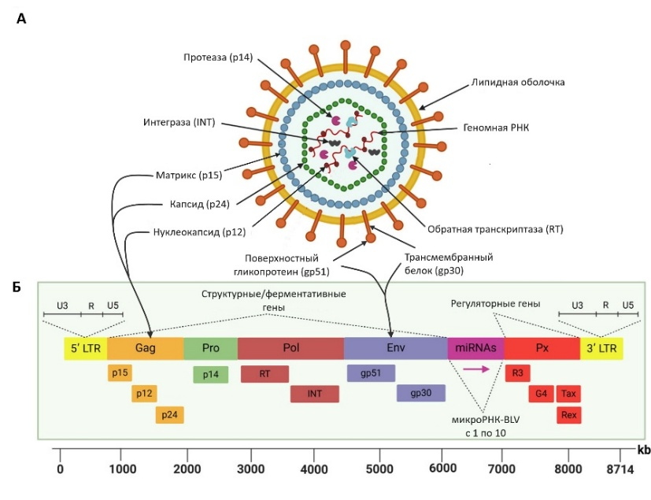

А – морфология вириона; Б – структура генома вируса

Рисунок 1 – Морфология и геномная организация BLV

Важной особенностью BLV является выраженная генетическая изменчивость, обусловленная высокой частотой ошибок обратной транскриптазы и рекомбинационными процессами. Наибольший уровень полиморфизма наблюдается в последовательности гена env, что послужило основой для разработки системы молекулярного генотипирования вируса. В настоящее время на основе филогенетического анализа данного гена идентифицировано по меньшей мере 12 генетических генотипов BLV, при этом их распространение часто коррелирует с географическим происхождением штаммов [33, 34]. Изучение генетической вариабельности вируса имеет важное значение для молекулярно-эпидемиологического мониторинга, анализа эволюции BLV и отслеживания динамики его распространения в популяциях крупного рогатого скота.
Таким образом, структурная и геномная организация вируса лейкоза крупного рогатого скота отражает высокую степень адаптации данного ретровируса к персистентной инфекции и онкогенному потенциалу. BLV сочетает консервативные элементы, необходимые для эффективной репликации, и специфические регуляторные механизмы, определяющие патогенез и взаимодействие вируса с организмом хозяина.
1.1.2 Патогенез и иммунопатология лейкоза крупного рогатого скота
Иммунопатология лейкоза крупного рогатого скота обусловлена длительным и стойким взаимодействием вируса с иммунной системой хозяина. После инфицирования уже через 4-8 недель в организме животного формируется специфический гуморальный иммунный ответ с выработкой антител к вирусным белкам, и серопозитивность сохраняется пожизненно. Несмотря на это, иммунная система не способна элиминировать вирус, поскольку BLV интегрирует свой геном в ДНК В-лимфоцитов и переходит в состояние глубокой латенции, характеризующееся крайне низкой экспрессией вирусных генов. Такой механизм позволяет вирусу эффективно уклоняться от иммунного надзора и длительно сохраняться в организме [35].
Хроническая BLV-инфекция приводит к формированию состояния иммунного дисбаланса. С одной стороны, происходит постоянная антигенная стимуляция иммунной системы, с другой – развивается функциональное истощение и дезорганизация иммунных реакций. У инфицированных животных выявляются нарушения как врожденного, так и адаптивного иммунитета [36, 37]. Отмечено снижение фагоцитарной активности нейтрофилов, функциональные изменения моноцитов и нарушение цитокинового баланса. Эти изменения способствуют развитию иммуносупрессивного состояния, повышая восприимчивость животных к вторичным инфекциям и снижая эффективность вакцинации [38]. Особенно выраженные иммунные нарушения выявляются у коров с персистирующим лимфоцитозом. В молоке BLV-позитивных животных наблюдается снижение доли апоптотических В-лимфоцитов, уменьшение экспрессии молекул активации на нейтрофилах и угнетение локального иммунитета молочной железы. Это коррелирует с повышенной частотой субклинических маститов и увеличением бактериальной обсемененности молока. В целом хроническая BLV-инфекция сопровождается снижением общей резистентности организма и ухудшением показателей здоровья поголовья даже при отсутствии клинически выраженных опухолевых форм заболевания [39].
Патогенез лейкоза крупного рогатого скота характеризуется длительным латентным течением и пожизненным носительством вируса. После инфицирования BLV интегрирует свой геном в ДНК В-лимфоцитов, где сохраняется на протяжении всей жизни животного. На ранней стадии инфекции возможна кратковременная репликация вируса с образованием вирионов, однако в дальнейшем вирус переходит в латентное состояние. Основным механизмом поддержания инфекции становится клональная пролиферация инфицированных лимфоцитов, а не активная продукция вирусных частиц [40, 41].
У большинства инфицированных животных (около 70%) инфекция протекает бессимптомно. Примерно у 30-35% коров, в зависимости от возраста и продолжительности жизни, развивается персистирующий лимфоцитоз, характеризующийся относительно стабильным увеличением количества В-лимфоцитов. Патогенетически это связано с нарушением баланса между пролиферацией и апоптозом иммунных клеток под воздействием вирусных регуляторных белков и вирусных мРНК [42-44]. В результате инфицированные В-лимфоциты, приобретают повышенную пролиферативную активность и устойчивость к программируемой клеточной смерти, что приводит к их постепенному накоплению в крови [45]. Следует отметить, что значительная часть бессимптомных носителей не демонстрируют выраженного лимфоцитоза [46]. У таких животных вирус находится в глубоко латентном состоянии, количество провирусных копий низкое, а иммунный ответ минимален, что снижает вероятность передачи инфекции, но не исключает ее выявления при серологическом мониторинге.
Онкогенез при BLV-инфекции реализуется преимущественно за счет вирусного трансктивационного белка Tax, который нарушает регуляцию клеточного цикла, сигнальные пути и экспрессию генов хозяина, стимулируя пролиферацию и выживание инфицированных лимфоцитов. Хроническая антигенная стимуляция и иммунный отбор приводят к формированию отдельных клонов инфицированных В-клеток, обладающих преимуществом в росте. Со временем один из таких клонов может приобрести злокачественные свойства, что клинически проявляется развитием экстранодальных лимфом [47].
Клинически выраженная опухолевая форма заболевания развивается у 1-5% инфицированных животных спустя 3-7 лет после заражения [48-50]. Опухоли чаще всего локализуются в периферических и висцеральных лимфатических узлах, однако также могут поражать сердце, селезенку, печень, почки, матку и сычуг, формируя как узловые, так и диффузные экстранодальные лимфомы [51-53]. Макроскопически опухоли представлены плотными беловатыми образованиями различного размера или инфильтрацией тканей лимфоидными клетками.
Клинические признаки зависят от локализации опухолевого процесса и включают анорексию, диспепсию, снижение молочной продуктивности, потерю массы тела, хроническое вздутие живота, смещение сычуга, диарею или запоры, хромоту, парезы и параличи, а в ряде случаев – неврологические расстройства. Заболевание может приводить к прогрессирующему истощению или внезапной смерти, например, вследствие разрыва селезенки и массивного кровоизлияния [54].
Помимо опухолевых проявлений, субклиническая BLV-инфекция ассоциируется со снижением продуктивности и жизнеспособности крупного рогатого скота. У инфицированных коров отмечают уменьшение удоев и ухудшение качества молока, снижение воспроизводительной способности, ухудшение привесов у молодняка и сокращение продолжительности продуктивного использования [55-60]. Эти данные указывают на то, что экономический ущерб от лейкоза крупного рогатого скота обусловлен не только редкими случаями клинического лейкоза, но и длительным негативным влиянием хронической инфекции на иммунный статус и физиологическое состояние животных.
Таким образом, BLV-инфекция характеризуется длительным латентным течением и пожизненной персистенцией вируса в организме хозяина. Основным механизмом поддержания инфекции является клональная пролиферация инфицированных В-лимфоцитов. Развитие заболевания сопровождается выраженными нарушениями иммунной системы и формированием иммуносупрессивного состояния. Онкогенный потенциал вируса реализуется через нарушение регуляции клеточного цикла и накопление трансформированных клеток. В целом BLV-инфекция приводит к снижению продуктивности животных и значительным экономическим потерям даже при бессимптомном течении заболевания.
1.1.3 Эпизоотология лейкоза крупного рогатого скота: пути передачи и современное распространение
Кроме прямого экономического ущерба, хроническая субклиническая инфекция создает в стаде постоянный резервуар вируса, способствуя его активному распространению. Основным механизмом распространения вируса лейкоза крупного рогатого скота является горизонтальная передача, осуществляемая через биологические жидкости, содержащие инфицированные лимфоциты. Поскольку BLV персистирует и реплицируется преимущественно в В-лимфоцитах крови, наибольшее эпизоотологическое значение имеют любые манипуляции, сопровождающиеся переносом клеток крови между животными [61]. Ключевыми факторами ятрогенного распространения инфекции является многократное использование инъекционных игл и шприцев, общих хирургических инструментов при обрезке рогов, кастрации и других травматических процедур, а также повторное применение ветеринарных перчаток при ректальных исследованиях без надлежащей смены и дезинфекции. Экспериментально установлено, что для инфицирования восприимчивого животного достаточно инокуляции минимального объема зараженной крови (порядка 1 мкл), что объясняет высокую эффективность данного пути передачи. Риск заражения существенно возрастает при наличии в стаде животных с персистентной лимфоцитозой и высоким провирусным статусом, поскольку их кровь содержит повышенное количество клеток-носителей вируса [62]. Дополнительно в пастбищный период возможна механическая передача BLV кровососущими насекомыми (слепнями, мухами), что подтверждается сезонной корреляцией между активностью насекомых и ростом инфицированности поголовья [63, 64]. Вертикальная передача вируса реализуется как трансплацентарным путем, так и после рождения телят при выпаивании молозива и молока от серопозитивных коров. Внутриутробное инфицирование регистрируется у 5-10% потомства и чаще наблюдается при высоком уровне провирусной нагрузки у стельных коров. Несмотря на наличие в молозиве специфических антител, оно может содержать инфицированные лимфоциты и представлять инфекционную опасность для новорожденных телят, что обосновывает необходимость его пастеризации в неблагополучных хозяйствах [65-67]. Указанные пути передачи и их эффективность объясняют значительные различия в распространенности инфекции по всему миру.
Эпизоотическая ситуация по BLV в мире отличается выраженной географической поляризацией, которая напрямую коррелирует с историей противоэпизоотических программ и интенсивностью животноводства. Благодаря многолетним целенаправленным программам контроля, основанным на тестировании и выбраковке, большинство стран Западной и Северной Европы (например, Германия, Франция, Дания, Финляндия), а также Австралия и Новая Зеландия добились статуса благополучия по EBL [68, 69]. Однако вспышки сохраняются в некоторых частях Восточной Европы, причем случаи все еще регистрируются в Беларуси, Болгарии, Хорватии, Греции, России и Украине [70, 71]. В то же время во многих странах с развитым молочным и мясным скотоводством, где подобные дорогостоящие программы контроля не применялись в полном объеме, отмечается высокая распространенность инфекции. Так, в США уровень инфицирования поголовья превышает 40%, а ежегодные экономические потери только от снижения надоев оценивается более чем в 500 млн долларов [72]. Рост инфицированности стад также фиксируется в Аргентине, Бразилии, Канаде и Японии [73-76]. Экономический ущерб от BLV складывается не только из прямых потерь, но и из косвенных, связанных с ограничениями международной торговли живыми животными и продукцией животноводства.
Республика Казахстан, обладающая одним из крупнейших поголовий крупного рогатого скота в Центральной Азии, на протяжении длительного времени сталкивается с проблемами, связанными с контролем и ограничением распространения вируса лейкоза крупного рогатого скота [77, 78]. История изучения лейкоза крупного рогатого скота на территории Казахстана насчитывает несколько десятилетий. Первые случаи заболевания были диагностированы в 1966 году среди молодняка импортированных бурой латвийской и красной литовской пород в хозяйствах Карагандинской и Алматинской областей [79-81]. В период с 1971 по 1974 годы были проведены первые масштабные исследования эпизоотической ситуации по лейкозу в каждой области страны [82]. Результаты ранних исследований, в частности работы В.А. Сахно, Р.С. Савицкой, Р.И. Ходжаевой и др., показали различную степень восприимчивости пород: высокая инфицированность отмечалась у симментальской, латвийской пестрой, эстонской черно-пестрой, литовской красной и красной степной пород, тогда как казахская белоголовая и аборигенные породы оказались значительно более резистентными [83, 84].
Научный вклад в исследование данной проблемы внесли такие казахстанские ученые, как С.Б. Маманова, А.А. Испуллаева, В.И. Пионтковский, Х.С. Жумабеков, А.Н. Байгазанов, Е.О. Омарбеков, Г.Е. Лавриненко [85, 86]. Ретроспективный анализ эпизоотологии лейкоза крупного рогатого скота с 1972 по 2002 годы, позволил установить, что распространение инфекции на территории республики было связано с завозом инфицированного поголовья из Прибалтийских республик СССР [87-91].
Динамика распространения вируса в Казахстане характеризуется значительными колебаниями. По данным на 1992-1995 годы, заболевание было зарегистрировано в 274 хозяйствах 14 областей [92, 93], а к 1996 году число неблагополучных хозяйств возросло до 333 [94]. В 2000-х годах средний показатель инфицированности по республике составлял 4,5%, достигая в отдельных очагах среди дойного стада 65% [95]. Мониторинг заболевания в период с 2002 по 2015 годы, основанный на исследованиях в реакции иммунодиффузии, охватил 12 826 695 голов крупного рогатого скота. Процент выявления серопозитивных животных варьировался по годам: от минимальных значений 1,9% (2011 г.) и 2,2% (2009 г.) до пиковых 11,0% (2005 г.) и 8,1% (2014 г.), составив в среднем за период 3,0% от исследованного поголовья [96]. Согласно данным мониторинга, проведенного ТОО «КазНИВИ», в период с 2015 по 2019 годы на территории страны было зарегистрировано 682 неблагополучных пункта по BLV. За указанный пятилетний период серологическому исследованию было подвергнуто 166 654 головы крупного рогатого скота. В результате у 9 622 животных были выявлены специфические антитела к вирусу лейкоза, что составило 5,8% от общего числа исследованного поголовья [97].
Крупномасштабные серологические исследования, охватившие все регионы страны за период 2014-2024 годы, позволили объективно оценить уровень инфицированности скота. В общей сложности было обследовано 433 537 проб сыворотки крови методом РИД, и полученные данные подтвердили среднюю по стране серопревалентность 5,87%. При этом отмечается выраженная географическая неоднородность эпизоотической ситуации. Наиболее неблагополучными являются северные и восточные области страны, граничащих с Россией: максимальные показатели инфицированности зарегистрированы в Северо-Казахстанской области (до 16-17% положительных реакций) и Костанайской области (до 13-14%). Восточно-Казахстанская область также отличается повышенной серопревалентностью (около 8%). Напротив, в ряде южных и западных регионов (Жетысуйская, Кызылординская, Мангыстауская) распространенность BLV минимальна (менее 1%) или инфекция вообще не выявлена. Применение более чувствительного ИФА позволило выявить более высокий уровень инфицированности (10,4%), что подтверждает активную циркуляцию вируса в популяции. Данные ПЦР-диагностики также указывают на наличие животных с активной виремией. Молекулярно-генетический анализ изолятов BLV, циркулирующих в Казахстане, выявил присутствие генотипов G4, G7 и нового генотипа G12. Преобладающим оказался генотип G7, который также широко распространен в сопредельных странах (Россия, Китай и др.), этот факт, наряду с повышенной заболеваемостью в приграничных областях, указывает на вероятное трансграничное перемещение вируса и важность координации мер контроля на региональном уровне. Обнаружение генотипа G12 указывает на отдельные независимые заносы инфекции, возможно связанные с ввозом племенных животных. Стоит отметить, что, несмотря на эндемичный статус, Казахстана наряду с Кыргызстаном фигурирует в списках как страна, официально признанная свободной от EBL, что подчеркивает существующий разрыв между данными научного надзора и официальным эпизоотическим статусом.
Таким образом, эпизоотология BLV-инфекции характеризуется преобладанием горизонтального пути передачи, реализуемого преимущественно при контакте с инфицированными клетками крови. Ведущую роль в распространении заболевания играют ятрогенные факторы, связанные с переносом крови между жифотными при проведении ветеринарных и зоотехнических манипуляций. Дополнительное значение имеет механическая передача вируса кровососущими насекомыми, особенно в пастбищный период. Вертикальная передача инфекции также возможна и зависит от уровня провирусной нагрузки у инфицированных животных. Географическая неоднородность распространения BLV-инфекции определяется уровнем развития противоэпизоотических мероприятий. В условиях Республики Казахстан заболевание сохраняет эндемичный характер, что обуславливает необходимость совершенствования системы контроля и профилактики.
1.1.4 Современные методы и стратегии диагностики лейкоза крупного рогатого скота
Лейкоз крупного рогатого скота остается одной из наиболее значимых проблем животноводства во многих странах мира, включая Казахстан. Программы контроля и оздоровления поголовья фундаментально зависят от эффективности диагностики. Актуальность постоянного совершенствования диагностических подходов обусловлена особенностями инфекционного процесса: продолжительным инкубационным периодом и доминированием бессимптомных форм заболевания, при которых клинические проявления могут отсутствовать в течение нескольких лет [98]. В связи с отсутствием специфической терапии и профилактической вакцины, ранее выявление и изоляция инфицированных животных является единственными научно-обоснованными и эффективными мерами сдерживания эпизоотии и оздоровления стад [99]. Таким образом, диагностика составляет не только техническую, но и стратегическую основу любой противоэпизоотической программы.
Клиническая картина BLV-инфекции отличается выраженной стадийностью и полиморфизмом. У подавляющего большинства животных инфекция протекает в субклинической форме, без видимых патологических изменений. Примерно у трети инфицированных особей развивается персистирующий лимфоцитоз – стойкое повышение количества лимфоцитов в крови, которое определяется с помощью гематологического анализа и служит индикатором для углубленного серологического обследования. Клинически выраженная опухолевая стадия развивается у 2-5% зараженных животных через несколько лет после инфицирования и характеризуется признаками злокачественной лимфомы. Симптоматика крайне вариабельна и неспецифична, поскольку зависит от локализации и объема экстранодальных опухолевых очагов. Наиболее часто регистрируют прогрессирующее исхудание, снижение продуктивности, стойкое увеличение лимфоузлов, а также дисфункцию органов, пораженных лимфосаркомой. Отсутствие специфичных симптомов на доклинических стадиях затрудняет выявление инфицированного скота без применения лабораторных методов [100]. Более того, по данным ряда исследований, свыше половины случаев лимфосаркомы диагностируются только при патологоанатомическом вскрытии или после убоя животных [101].
Патоморфологическая картина при летальных исходах характеризуется наличием злокачественных лимфоидных новообразований в паренхиматозных органах, сердце, лимфоузлах и других тканях. Опухолевые узлы макроскопически имеют вид серовато-белых или серовато-желтых образований плотной или мягкой консистенции, на разрезе – сочные, однородные, с участками некроза и кровоизлияний. При диффузной форме отмечают значительное увеличение и побледнение пораженного органа за счет тотальной инфильтрации опухолевыми клетка. Гистологически лимфосаркома характеризуется мономорфной пролиферацией неопластических лимфоидных клеток, полностью разрушающих строение ткани. Однако морфологическая картина лимфомы не является специфичной исключительно для BLV-инфекции и требует дифференциальной диагностики с другими лимфопролиферативными заболеваниями [102]. Таким образом, клинические и патоморфологические данные выполняют исключительно вспомогательную, селективную функцию: при жизни они позволяют отобрать животных для лабораторной диагностики, а посмертно – обосновать необходимость специфической вирусологической или молекулярно-генетической верификации диагноза.
Диагностика вируса лейкоза крупного рогатого скота основана на трех взаимодополняющих подходах: выявлении специфического гуморального иммунного ответа (серологические методы); детекции генетического материала возбудителя (молекулярно-генетические методы); оценке гематологических изменений, индуцированных инфекцией (гематологические методы).
Гематологический метод, заключается в подсчете лейкоцитарной формулы и выявлении персистирующего лимфоцитоза, служит ключевым неспецифическим, но высокоинформативным скрининговым и селективным инструментом. Он не является прямым подтверждением BLV-инфекции, но позволяет эффективно отбирать животных с высокой вероятностью вирусоносительства для дальнейшего целенаправленного тестирования серологическими или молекулярными методами. Его широкое применение в плановых диспансеризациях закреплено в нормативных документах многих стран, включая Казахстан [103, 104].
У инфицированных BLV животных формируется пожизненный гуморальный иммунный ответ, характеризующийся выработкой антител, прежде всего, против поверхностного гликопротеина оболочки gp51 и капсидного белка p24 [105-107]. Эти антитела обнаруживаются в сыворотке крови и молоке через 6-12 недель после заражения и персистируют постоянно. Таким образом, серологическая диагностика, направлена на выявление специфических антител, является косвенным, но высокоэффективным методом подтверждения инфицирования. Благодаря относительной простоте и доступности, серологические тесты составляют основу глобальных программ скрининга и мониторинга энзоотического лейкоза крупного рогатого скота. В соответствии с руководством МЭБ (2018), приоритетными валидированными методами признаны реакция иммунодиффузии в агаровом геле (РИД) и иммуноферментный анализ (ИФА).
РИД – классический тест, основанный на диффузии антигена (рекомбинантного gp51) и антител испытуемой сыворотки в агаровом геле с образованием видимых линий преципитации. Ключевыми преимуществами метода является высокая специфичность, воспроизводимость, экономичность и отсутствие необходимости в сложном оборудовании, что обусловило его длительное использование в массовом скрининге. Однако чувствительность РИД ниже, чем у современных аналогов, он может не выявить животных с низким титром антител на ранних стадиях инфекции. Кроме того, метод, как правило, неприменим для исследования молока и менее эффективен при работе с плазмой. Несмотря на эти ограничения, благодаря низкой себестоимости и оперативности, РИД остается базовым официальным методом диагностики в программах мониторинга и оздоровления стад в Казахстане и ряде других стран [108, 109].
ИФА представляет собой более современный и чувствительный серологический тест. В формате непрямого ИФА антигены BLV, иммобилизованные на твердой фазе, связываются со специфическими антителами из пробы, которые затем детектируются с помощью ферментно-меченого конъюгата. Главными преимуществами ИФА является высокая чувствительность и возможность полной автоматизации процесса, что критически важно для массовых исследований. Сравнительные исследования демонстрируют статистически значимое превосходство ИФА по чувствительности перед РИД [110-113]. Метод валидирован для работы как с сывороткой крови, так и с пробами молока, что существенно упрощает проведение неинвазивного мониторинга лактирующего поголовья. Основными ограничениями для повсеместного внедрения ИФА служат более высокая стоимость и необходимость в специализированном оборудовании. В Казахстане ИФА официально рассматривается как альтернативный, более точный метод
Общим фундаментальным ограничением всех серологических тестов является «серологическое окно» - невозможность выявления инфекции в первые недели после заражения до выработки антител, а также неприменимость у телят в возрасте до 6 месяцев из-за потенциального наличия материнских колостральных антител, что может приводить к ложноположительным результатам.
Молекулярные методы направлены на прямое выявление провирусной ДНК BLV, интегрированной в геном лимфоцитов хозяина. Их ключевое преимущество – способность диагностировать инфекцию на самых ранних этапах, до сероконверсии, а также у животных любого возраста, включая молодняк с материнскими антителами.
ПЦР и ее модификации характеризуются высокой аналитической чувствительностью и специфичностью. Руководство WOAH рекомендует ПЦР в качестве подтверждающего метода, особенно для уточнения статуса животных в рамках программ эрадикации. Ограничения ПЦР в том, что требуются оборудованная лаборатория, квалифицированный персонал, а также риск ложноотрицательных результатов при очень низкой провирусной нагрузке. В протоколах оздоровления стада ПЦР часто применяют для проверки статуса телят, родившихся от серопозитивных коров, или для разрешения сомнительных результатов серологии.
Однораундовая ПЦР для детекции провирусной ДНК в лейкоцитах периферической крови превосходит серологию по чувствительности на ранних стадиях. Для достижения предельно низкого порога обнаружения (единичные копии провируса) применяется nested-ПЦР (вложенная), которая считается «золотым стандартом» в научных исследованиях, но является более трудоемкой и подвержена риску контаминации. Полугнездовые (semi-nested) варианты представляют собой компромисс между чувствительностью и практичностью [114].
ПЦР в реальном времени (ПЦР-РВ) позволяет не только качественно обнаруживать провирусную ДНК, но и количественно определять провирусную нагрузку. Высокая чувствительность, сопоставимая с nested-ПЦР, отсутствие трудоемкого этапа электрофореза и возможность автоматизации делают ПЦР-РВ мощным инструментом рутинной диагностики [115-117]. Количественный показатель провирусной нагрузки имеет важное эпидемиологическое и прогностическое значение, коррелируя с активностью инфекции и риском передачи вируса. Специализированные методики, такие как BLV-CoCoMo-qPCR, обеспечивают детекцию всех известных генотипов вируса [118]. К недостаткам real-time ПЦР относят более высокую стоимость оборудования и реактивов, необходимость стандартизации и требовательность к качеству выделенной ДНК.
Еще одним высокоточным количественным методом является цифровая ПЦР (dPCR), в том числе ее дроплетный вариант (ddPCR). Метод основан на разделении реакционной смеси на тысячи нанореакций и позволяет проводить абсолютное количественное определение целевой ДНК без использования стандартных кривых. ddPCR характеризуется повышенной толерантностью к ингибиторам, присутствующим в биологических образцах, и исключительной точностью квантования малых количеств мишени, что делает ее идеальным инструментом для мониторинга низких провирусных нагрузок и разрешения сомнительных результатов [119-122].
Наряду с основными методами диагностики в настоящее время используют вспомогательные и перспективные методы. К одним из них относят культуральный метод, основанный на заражении чувствительных клеточных культур и регистрации цитопатического эффекта (образования синцитиев). Культуральный метод обладает рядом преимуществ, включая возможность выявления вируса на ранних стадиях инфекционного процесса и независимость от уровня гуморального иммунного ответа. Это обстоятельство имеет особое значение при диагностике латентного вирусоносительства и при обследовании молодняка крупного рогатого скота, у которого серологические методы могут быть ограничены влиянием колостральных антител [123]. Несмотря на возможность выявления репликационно-компетентного вируса независимо от иммунного ответа, метод обладает существенными ограничениями: высокая трудоемкость, длительность (несколько недель), необходимость специальных условий и риск контаминации.
Изотермические методы амплификации, такие как петлевая изотермическая амплификация (LAMP), разрабатывается для проведения ускоренной диагностики в условиях, приближенных к месту содержания животных (Point-of-care testing). Реакция проводится при постоянной температуре (60-65⁰С) с использованием набора из 4-6 праймеров и ДНК-полимеразы с активностью вытеснения цепи, что позволяет амплифицировать специфическую мишень за 30-60 минут. Для детекции BLV созданы протоколы LAMP, нацеленные на различные гены вируса, с визуальной или флуоресцентной регистрацией результатов. Чувствительность LAMP-тестов для BLV сопоставима с nested-ПЦР [124, 125].
Технология на основе CRISPR-Cas знаменует новый этап в развитии экспресс-диагностики. Разработаны платформы, интегрирующие изотермическую амплификацию (например, RAA - рекомбиназную амплификацию) при 37 ⁰С с последующей детекцией амплифицированного фрагмента гена pol BLV с помощью рибонуклеопротеинового комплекса CRISPR-Cas13a. Активация Cas13a при связывании с целевой РНК приводит к расщеплению репортерной молекулы, что регистрируется на тест-полоске с латеральным потоком (LF) в течение 100 минут. Подобные прототипы (RAA-CRISPR-LF) демонстрируют аналитическую чувствительность на уровне 1 копии/мкл и представляют собой основу для будущих портативных тест-систем для хозяйств [126].
Диагностика лейкоза крупного рогатого скота представляет собой динамично развивающуюся область, в которой традиционные методы (гематология, РИД) эффективно комбинируют с современными высокочувствительными подходами (ИФА, ПЦР). Существующий арсенал позволяет решать широкий спектр задач: от массового скрининга и селекции животных с помощью гематологического анализа и серологии до точного подтверждения инфицирования, определения провирусной нагрузки и этиологической верификации опухолей с использованием молекулярно-генетических методов.
Анализ литературных данных показывает, что количественная ПЦР является одним из наиболее надежных инструментов для прямого обнаружения провирусной ДНК BLV. Его основные преимущества – высокая аналитическая чувствительность, специфичность и возможность стандартизации – определяют его ценность для подтверждения инфицирования, особенно на ранних стадиях, при обследовании молодняка и в спорных случаях.
Эффективность ПЦР-РВ принципиально зависит от специфичности праймеров, обеспечивающих амплификацию консервативных участков генома вируса. В связи с генетическим разнообразием BLV, оптимизация протокола ПЦР-РВ, включая поиск и валидацию новых высокоспецифичных праймерных систем, является актуальной научно-практической задачей, направленной на повышение надежности выявления всех циркулирующих генотипов вируса.
Таким образом, диагностика лейкоза крупного рогатого скота основывается на комплексном применении серологических, гематологических и молекулярно-генетических методов. Серологические методы обеспечивают эффективный массовый скрининг, тогда как гематологические методы позволяют оценивать стадию заболевания. Наиболее информативными являются молекулярные методы, обеспечивающие раннюю диагностику и количественную оценку провирусной нагрузки. Внедрение риск-ориентированных подходов, основанных на выявлении животных с высокой провирусной нагрузкой, способствует повышению эффективности контроля BLV-инфекции.

1.2 Генетические основы устойчивости крупного рогатого скота к вирусу лейкоза
Важную роль в развитии вируса у крупного рогатого скота играет уровень естественной резистентности организма и состояние иммунологической реактивности. При заражении вирусом лейкоза отмечаются выраженные нарушения как клеточного, так и гуморального звеньев иммунитета, а также дисфункции процессов эритро-, лейко- и гемопоэза. Эти изменения сопровождаются общим снижением интенсивности метаболических процессов, что способствует прогрессированию патологического процесса [127, 128].
Установлено, что лейкоз крупного рогатого скота относится к заболеваниям с наследственной предрасположенностью. Генетическая обусловленность восприимчивость к заболеванию связана с полиморфизмом генов, то есть существованием в популяции нескольких аллельных вариантов, встречающихся с определенной частотой и отражающих уровень генетической изменчивости [129, 130]. Реализация наследственной предрасположенности определяется совокупным влиянием генетических и внешних факторов, включая условия содержания, кормления и общее состояние иммунной системы животных [131, 132]. Ослабление иммунитета, возникающее вследствие нарушения технологических регламентов, значительно повышает риск инфицирования и развития клинических форм заболевания.
Значительные экономические потери, обусловленные распространением лейкоза крупного рогатого скота, стимулируют проведение исследований, направленных на разработку эффективных методов селекции и воспроизводства животных с низкой восприимчивостью к заболеванию [133]. В этом контексте изучение участков генома, ассоциированных с инфицированием BLV и уровнем провирусной нагрузки, рассматривается как перспективный инструмент контроля заболевания и генетического улучшения популяции.
Исследование ассоциаций по всему геному (GWAS) с использованием матрицы однонуклеотидных полиморфизмов (SNP) является одним из наиболее распространённых методов выявления новых генов, связанных с восприимчивостью или устойчивостью к инфекционным заболеваниям [134-136]. Также важно применение анализа полиморфизма длин рестрикционных фрагментов (ПДРФ), при котором такой фрагмент служит простым генетическим маркером. Этот метод используется для поиска аллельных вариантов генов, определяющих восприимчивость или устойчивость животных к инфекциям [137].
На сегодняшний день широко проводятся исследования по полиморфизму в главном комплексе гистосовместимости (Major Histocompatibilty Complex, MHC), который является ключевой регуляторной системой иммунитета, отвечающая за запуск приобретенного иммунного ответа через связывание пептидов. Будучи высокополиморфным кластером тесно сцепленных генов, он обеспечивает взаимодействие иммунных клеток, таких как макрофаги и лимфоциты, и поддерживает общий иммунный гомеостаз. Именно благодаря этой важной роли гены МНС рассматриваются как перспективные кандидаты для изучения их связи с различными заболеваниями [138, 139].
Главный комплекс гистосовместимости крупного рогатого скота, известный как бычий лейкоцитарный антиген (Bovine leukocyte antigen, BoLA), играет ключевую роль в формировании иммунологической резистентности крупного рогатого скота. Высокий уровень его полиморфизма обуславливает различия в иммунном ответе на инфекционные агенты, что делает гены BoLA важными молекулярно-генетическими маркерами при селекции животных на устойчивость к заболеваниям и разработке программ геномного отбора. Белки, кодируемые этим геном, играют центральную роль в активации иммунной системы, участвуя в представлении антигенов Т-лимфоцитам [140]. Ген BoLA аналогичен человеческому Human Leukocyte Antigen (HLA) и принимает участие в распознавании и представлении антигенов клеткам иммунной системы, тем самым регулируя адаптивный иммунный ответ [141]. Комплекс BoLA локализован на 23 хромосоме крупного рогатого скота и включает три основных класса генов. К классу I относится локус BoLA-A, кодирующий молекулы, участвующие в презентации эндогенных антигенов. Класс II подразделяется на подгруппы IIa и IIb: подгруппа IIа включает локусы DRA, DRB1, DRB3, DRB2, DQA, DQB и другие, тогда как подгруппа IIb представлена локусами DOB, DYA, DYB, DIB и др. Гены класса III кодируют ряд молекул, вовлеченных в иммунные и воспалительные реакции, включая TNF, C4, BF, СYP21 (21-OH), HSP70-1 и HSP70-2, а также ряд других генов. Гены классов I и II кодируют поверхностные молекулы, играющие ключевую роль в индукции и регуляции иммунного ответа, тогда как гены III класса обеспечивают молекулярную основу иммунной регуляции и воспалительных процессов [142-145]. Высокий уровень полиморфизма, особенно характерный для генов класса II, обуславливает индивидуальные различия в иммунологической реактивности и устойчивости животных к инфекционным заболеваниям, что делает комплекс BoLA одним из ключевых объектов молекулярно-генетических исследований и селекционных программ в животноводстве.
Таким образом, структурно-функциональные особенности комплекса BoLA и высокий полиморфизм его генов, прежде всего класса II, обуславливают существенные индивидуальные различия иммунного ответа у крупного рогатого скота. Наибольшее практическое значение в этом контексте приобретают гены, непосредственно вовлеченные в процессы антигенной презентации и регуляции противовирусного иммунитета. В связи с этим особый научный и прикладной интерес представляет ген BoLA-DRB3, характеризующийся выраженным аллельным разнообразием и доказанными ассоциациями с восприимчивостью и устойчивостью животных к ряду инфекционных заболеваний, включая лейкоз крупного рогатого скота.
Наряду с генами МНС, перспективным направлением является изучение генов цитокиновой сети, в частности гена iNOS, участвующего в синтезе оксида азота и реализации противовирусных механизмов защиты. Изменения в нуклеотидной последовательности генов цитокинов могут приводить к изменению их функциональной активности и, как следствие, оказывать влияние на течение воспалительного процесса [146, 147]. В совокупности анализ полиморфизма данных генов позволяет комплексно оценить генетические факторы устойчивости крупного рогатого скота к вирусу лейкоза и обосновать их использование в селекционно-генетических программах.
Таким образом, устойчивость крупного рогатого скота к BLV-инфекции определяется генетическими особенностями организма, в частности полиморфизмом генов комплекса BoLA и генов врожденного иммунитета. Наиболее значимую роль играет ген BoLA-DRB3, аллельные варианты которого ассоциированы с различным уровнем провирусной нагрузки и характером течения заболевания. Участие гена iNOS/NOS2 свидетельствует о значении механизмов врожденного иммунитета в ограничении вирусной репликации. В целом устойчивость к BLV-инфекции имеет полигенную природу, что определяет перспективность использования генетических маркеров в селекционных и профилактических программах.
1.2.1 Полиморфизм гена BoLA-DRB3 и его связь с устойчивостью крупного рогатого скота к вирусу лейкоза
Высокий уровень полиморфизма гена BoLA-DRB3 обеспечивает различную степень защиты от инфекций, включая вирусные заболевания [148-150]. Исследования, проведенные в разных странах, выявили, что определённые аллели гена BoLA-DRB3 могут быть связаны с устойчивостью или восприимчивостью к BLV [151]. В базе данных иммунополиморфизмов IPD-MHC в настоящее время зарегистрировано 391 аллель DRB3, что подчеркивает ее потенциал в качестве генетического маркера для исследований устойчивости к болезням [152].
Многие исследования выявили связь между одним или несколькими аллелями BoLA-DRB3 и восприимчивостью или устойчивостью к ряду инфекционных заболеваний крупного рогатого скота, включая мастит, дерматофилез, клещевые заболевания, ящур, вирус герпеса 1 и вирус папилломы крупного рогатого скота [153-158]. Кроме того, наблюдались ассоциации аллелей BoLA с аспектами, связанными с молочной продуктивностью, ростом и фертильностью [159, 160]. Также было отмечено, что полиморфизмы BoLA-DRB3 влияют на эффективность вакцин, таких как вакцины против ящура и Theileria parva [161, 162]. Данный контекст подчеркивает плейотропную роль гена и комплексное значение его изучения.
В современных научных работах наблюдается возрастающий интерес к изучению ассоциаций между полиморфизмами гена BoLA-DRB3 и вирусом лейкоза крупного рогатого скота. Многочисленные исследования продемонстрировали, что определенные аллели BoLA-DRB3 связаны с различными факторами, включая провирусную нагрузку, инфекционность, персистирующий лимфоцитоз, развитие лимфомы и внутриутробную передачу [163]. Несмотря на то что полиморфизм изучен в более чем 26 странах и охватывает свыше 30 пород крупного рогатого скота, ключевым выводом является выраженная популяционно-специфичная вариабельность распределения аллелей. Например, в выборке египетской популяции голштинов выявлено 18 ранее известных аллелей DRB3. Из них восемь встречались с частотой >5%: DRB3*001:01, *009:02, *010:01, *011:01, *012:01, *014:01:01, 3*015:01, *027:03. В то же время у японской черной породы быков при анализе 178 образцов семени идентифицировано 20 аллелей BoLA-DRB3 и 70 генотипов, наиболее частым оказался аллель восприимчивости DRB3*016:01 (26,4%), тогда как аллели резистентности DRB3*011:01 и DRB3*009:02 встречались очень редко (5,3% и 0,6% соответственно). Это наглядно демонстрирует уникальный аллельный профиль каждой популяции, что имеет прямое значение для планирования селекции.
Во многих исследованиях выделяются повторяющиеся закономерности. Так, устойчивыми маркерами обычно считаются аллели DRB3*009:02, *014:01:01 и *002:01, которые стабильно ассоциируются с низкой провирусной нагрузкой (PVL) и медленным прогрессированием заболевания [164, 165]. Ассоциация BoLA-DRB3*009:02 с низким уровнем инфекции (менее 1% инфицированных В-клеток в крови) впервые установлена в исследованиях на голштинском и голштинско-джерсейском поголовье в Аргентине [166]. Впоследствии этот аллель был подтвержден как маркер устойчивости в популяциях Японии. В исследованиях, проведенных в Японии, показало, что BoLA-DRB3*009:02, наряду с аллелем *014:01:01, ассоциирован с резистентностью как к развитию лимфомы, так и к высокому уровню провирусной нагрузки. Аллель *014:01:01, был идентифицирован как фактор, способствующий низкой провирусной нагрузке в исследованиях на Китайском голштинском скоте. Выявлено, что фермы с более высокой частотой встречаемости аллеля *014:01:01 имеет достоверно более низкие средние значения провирусной нагрузки, демонстрируя популяционный эффект этого генетического маркера [167].
Среди аллелей восприимчивости наиболее консервативным в различных популяциях считаются BoLA-DRB3*012:01 и *015:01, которые традиционно ассоциируются с высокой провирусной нагрузкой и ранней прогрессией BLV-инфекции.
Ассоциация аллеля BoLA-DRB3*012:01 с высоким уровнем инфекции впервые была выявлена в Аргентине, подтверждена в Японии как маркер восприимчивости к высокой провирусной нагрузке, а также обнаружена во Вьетнаме [168] у голштин-фризских помесных животных и в Египте у голштинского скота. Еще одним распространенным аллелем восприимчивости является BoLA-DRB3*015:01, который был ассоциирован с высокой провирусной нагрузкой в Египте и Японии [169].
Исследования, проведенные в Японии, выявили аллели, специфически связанные с устойчивостью к развитию лимфомы BoLA-DRB3*010:01 и *011:01, при этом последний в китайской популяции, напротив, был ассоциирован с повышенной восприимчивостью к самой инфекции BLV. Это указывает на возможную независимость генетических механизмов, контролирующих персистенцию вируса.
Результаты исследования в Египте дополнили эту картину, выявив BoLA-DRB3*010:01 в качестве локального аллеля устойчивости к инфекции. Полученные данные подчеркивают необходимость учета региональной специфики.
У бразильской популяции Crioula lageana обнаружили статистически значимую ассоциацию аллеля BoLA-DRB3*012:01 с устойчивостью к BLV (p=0,035; OR=0) [170]. Данный факт свидетельствует о противоположности прежним выводам, где японские исследования ранее связывали *012:01 с восприимчивостью. Однако в конкретной местной породе *012:01 показал противоположный эффект, подчеркивая значимость породно-специфичных факторов.
Таким образом, накопленные к настоящему времени данные убедительно демонстрируют, что ассоциации между полиморфизмом гена BoLA-DRB3 и течением инфекции, вызванной вирусом лейкоза крупного рогатого скота, носят многофакторный и популяционно-специфичный характер. Несмотря на наличие «классических» аллелей устойчивости и восприимчивости, их фенотипическое проявление может существенно варьировать в зависимости от генетического фона породы, структуры популяции, селекционной истории и эпизоотической обстановки. Это особенно отчетливо проявляется при сравнении данных, полученных в различных странах и на разных породах, где одни и те же аллели могут демонстрировать противоположные эффекты в отношении провирусной нагрузки или клинического исхода BLV-инфекции.
Учитывая глобальную вариабельность данных, для формирования практических рекомендаций в Казахстане первостепенное значение имеют исследования, проведенные в генетически и эпизоотически близких регионах. В этом контексте особый интерес представляют результаты, полученные в Российской Федерации. В России множеством исследований показано, что отдельные аллели BoLA-DRB3 по-разному влияют на иммунитет коров и их восприимчивость к инфекции. Известно, что животные-носители аллелей *11, *23 и *28 обладают повышенной устойчивостью к BLV, тогда как аллели *22, *24, *16 и *8 ассоциируются с большей чувствительностью к инфекции. При этом животные-носители хотя бы одного из аллелей устойчивости не будут генетически восприимчивы к данному заболеванию из-за того, что резистентность к лейкозу является доминантным признаком [171-174]. В популяциях молочного скота Брянской области описано 37 аллелей BoLA-DRB3. Анализ распределения аллелей BoLA-DRB3, ассоциированных с устойчивостью и восприимчивостью к вирусу лейкоза, показал значительную неоднородность между исследуемыми стадами даже в пределах одной породы. В стадах черно-пестрой породы с высокой долей аллелей восприимчивости (*8, *16, *22, *24) отмечено их существенное преобладание над аллелями устойчивости (*11, *23, *28), тогда как в других хозяйствах той же породы наблюдается более благоприятное соотношение с увеличением доли устойчивых аллелей [175]. Результаты проведенных исследований голштинского скота в Уральском регионе, выявил наиболее часто встречающиеся генотипы *23/*24, *24/*24, *16/*16, *24/*28, *9/*38, частота которых варьировала от 8,9 до 26,5%. Реже в выборке регистрировались генотипы *24/*38, *24/*9, *2/*37, *16/*26. Большинство обнаруженных аллелей (*2, *9, *26, *37, *38) относились к нейтральной группе и не имели выраженной ассоциации с устойчивостью или восприимчивостью к вирусу лейкоза. Вместе с тем установлено, что более половины исследованных животных имели генотипы, ассоциированные с восприимчивостью к BLV, тогда как доля особей с генотипами устойчивости была существенно ниже. Такое соотношение указывает на потенциальную генетическую уязвимость популяции к BLV-инфекции [176]. Группой ученных проведен анализ генетической резистентности к лейкозу методом ПЦР-ПДРФ у 716 коров и 81 быка-производителя черно-пестрой и голштинской пород из Брянской и Ленинградской областей (Россия), Казахстана и Беларуси. Анализ показал, что у коров всех групп количество аллелей резистентности к лейкозу значительно больше, чем у быков. Полученные данные свидетельствуют о накоплении аллелей восприимчивости к лейкозу при голштинизации черно-пестрой породы, что повышает риск развития лейкоза у животных [177]. Также проведен анализ полиморфного разнообразия гена BoLA-DRB3 у двух казахских мясных пород - аулиекольской и казахской белоголовой - в связи с их устойчивостью или восприимчивостью к бруцеллёзу. У крупного рогатого скота аулиекольской породы аллели BoLA-DRB3 *3, *4, *19, *21 чаще встречались у здоровых животных, в то время как животные, инфицированные бруцеллезом, чаще являлись носителями аллелей BoLA-DRB3 *7, *10, *18. У казахского белоголового скота у здоровых особей достоверно преобладали аллели BoLA-DRB3 *3, *8, *21, а для больных бруцеллезом животных – аллели BoLA-DRB3 *7, *11, *16. Выявлены аллели BoLA-DRB3, связанные с генетической устойчивостью (*3 и *21) и восприимчивостью (*7) к бруцеллезу; примечательно, что аллели устойчивости являются общими для двух важных мясных пород Казахстана [178].
Таким образом, полиморфизм гена BoLA-DRB3 оказывает существенное влияние на устойчивость крупного рогатого скота к BLV-инфекции за счет участия в механизмах антигенной презентации и активации адаптивного иммунного ответа. Отдельные аллельные варианты данного гена ассоциированы с различным уровнем провирусной нагрузки и особенностями течения заболевания. Выявление таких аллелей позволяет рассматривать ген BoLA-DRB3 в качестве перспективного генетического маркера устойчивости, пригодного для использования в селекционных и противоэкпизоотических программах.
1.2.2 Полиморфизм гена iNOS и его связь с устойчивостью крупного рогатого скота к вирусу лейкоза
Выявление молекулярно-генетических маркеров устойчивости, основанное на изучение аллельного полиморфизма генов цитокинов и других компонентов врожденного иммунитета, представляет собой важнейшее направление в селекции крупного рогатого скота, резистентного к вирусу лейкоза [179, 180]. Цитокины представляют собой сложную многоуровневую систему молекул межклеточной регуляции, обеспечивающую контроль над пролиферацией, дифференцировкой, апоптозом и функциональной активностью клеток иммунной и гемопоэтической систем. Их взаимодействие реализуется в форме каскадных сигнальных сетей, посредством которых иммунные клетки обмениваются информацией как в очаге воспаления, так и на системном уровне [181, 182].
Особое место в этой системе занимает индуцибельная синтаза оксида азота (iNOS/NOS2), являющаяся ключевым ферментом врожденного иммунного ответа [183]. В отличие от конститутивных изоформ (nNOS и eNOS), продуцирующих NO в небольших количествах в ответ на физиологические стимулы, iNOS экспрессируется преимущественно в клетках иммунной системы (макрофагах, нейтрофилах) под воздействием провоспалительных цитокинов или микробных патогенов. Активация iNOS приводит к мощному и продолжительному синтезу высоких концентраций NO, который выступает в качестве одного из основных эффекторных молекул врожденного иммунитета [184, 185].
У крупного рогатого скота iNOS выполняет критически важную функцию в защите от внутриклеточных патогенов. Цитотоксический эффект NO и его производных направлен на ингибирование репликации вирусов, подавление роста бактерий и простейших, а также индукцию апоптоза инфицированных клеток [186, 187]. Однако регуляция экспрессии и активности iNOS у крупного рогатого скота имеет видоспецифические особенности. Как показали исследования, бычьи макрофаги, в отличие от мышиных, не индуцируют экспрессию iNOS в ответ на IFN- γ, для этого им необходим комплексный сигнал, включающий бактериальные липополисахариды или живые патогены. Это подчеркивает сложность и многофакторность регуляции данного звена иммунной защиты у крупного рогатого скота [188].
Ген NOS2, кодирующий iNOS, у крупного рогатого скота локализован на 19-й хромосоме и состоит из 26 экзонов и 25 интронов, демонстрируя высокую степень структурной консервативности с гомологичными генами других видов. Экспрессия гена в норме крайне низка, однако при иммунном или воспалительном ответе его транскрипция резко активируется. Индивидуальные генетические вариации в последовательности гена NOS2, особенно в промоторных регуляторных областях, могут существенно влиять на уровень его экспрессии, интенсивность синтеза NO и, как следствие, на эффективность врожденного иммунного ответа. Это делает полиморфизм гена NOS2 перспективным объектом для исследований в области генетической предрасположенности к инфекционным заболеваниям.
Одним из наиболее убедительных доказательств значимости полиморфизма гена NOS2 является его ассоциация с устойчивостью к туберкулезу крупного рогатого скота, вызванному Mycobacterium bovis. Исследования, проведенные на разных породах и популяциях, выявили конкретные однонуклеотидные замены (SNP), которые статистически значимо коррелируют с восприимчивостью к заболеванию. Так, при анализе голштинского скота в Тайване был идентифицирован SNP g.19958101T>G в промоторной области гена NOS2. Установлено, что аллель G и гетерозиготный генотип TG статистически значимо чаще встречались в группе больных туберкулезом животных (20,3%) по сравнению со здоровыми (2,2%). Риск заболевания для носителей генотипа TG был в 11,19 раз выше, а для аллеля G в 10,04 раза. Это прямо указывает на то, что данный генетический вариант является фактором риска развития туберкулеза. Более масштабное исследование на китайской популяции голштинского скота (144 инфицированных и 139 здоровых) позволило обнаружить 10 SNP в гене NOS2, шесть из которых были ассоциированы с картиной резистентности или восприимчивости. Авторы не только подтвердили значимость отдельных генотипов (например, генотип C/T в позициях 671 и 2793 и T/T в позиции Е22(+15) – с восприимчивостью), но и выявили резистентные (G/A в позиции 2857, генотип T/T в позиции E9 (+65) и генотип C/C в позиции E9 (+114)). Гаплотипы NOS2A-2, NOS2A-9 являлись факторами риска восприимчивости к туберкулезу крупного рогатого скота, а гаплотипы NOS2A-5, NOS2A-8 наоборот проявляли резистентность [189]. Эти данные свидетельствуют о комплексном влиянии генетического фона NOS2 на исход инфекции.
В контексте вируса лейкоза крупного рогатого скота (BLV), несмотря на меньший объем данных, также получены свидетельства важной роли полиморфизма iNOS. При изучение аллельной вариабельности генов цитокинов (GROX, GR03, 1L8R, iN0S2) в формировании резистентности к лейкозу у крупного рогатого скота симментальской, красной степной, черно-пестрой голштинизированной пород установлено, что наличие определённых аллелей в этих генах ассоциировано с инфицированностью животных, при этом выявлены различия между породными группами и степенью голштинизации по частоте встречаемости генотипов [190, 191]. В исследованиях, посвященных изучению аллельного полиморфизма гена iNOS, установлено, что аллель А данного гена ассоциирован с резистентностью животных к инфицированию. Одновременно при анализе ассоциации генотипов полиморфного маркера AH13‑1 гена iNOS у быков‑производителей с их племенной ценностью по показателям молочной продуктивности потомства, выявлено, что более высокая молочная продуктивность коррелирует с генетической обусловленной восприимчивостью к заражению вирусом и риском развития заболевания [192]. Полученные данные подтверждают гипотезу о существовании компромисса «продуктивность-устойчивость», согласно которой селекция на повышение молочной продуктивности может сопровождаться снижением иммуногенетической резистентности животных к BLV-инфекции, в том числе за счет распределения аллельных вариантов гена iNOS, связанных с устойчивостью или восприимчивостью.
Внедрение молекулярных маркеров в селекционную практику требует наличия надежных, воспроизводимых и экономически эффективных методов генотипирования. Значительный вклад в разработку таких методов для анализа гена iNOS внесли работы российских исследователей, которые провели систематическую работу по моделированию и тестированию способов ПЦР-ПДРФ-генотипирования для четырех SNP-маркеров гена iNOS крупного рогатого скота: AH13-1, AH13-2, AH13-3 и AH13-4. Используя биоинформатические инструменты, авторы осуществили in silico картирование сайтов рестрикции и смоделировали электрофореграммы для каждого возможного генотипа. Для детекции полиморфизмов были подобраны специфичные эндонуклеазы рестрикции: HinfI (для AH13-1), Sau96I (для AH13-2), HpyAV (для AH13-3) и MluCI (для AH13-4). Это позволило визуализировать результат в виде генотип-специфичных паттеров фрагментов ДНК, например, для маркера AH13-1: гомозиготы СС (192/66 п.н.) и ТТ (258 п.н.) и гетерозигота СТ (258/192/66 п.н.). Последующее экспериментальное тестирование разработанного протокола подтвердило его техническую эффективность и пригодность для массового скрининга животных [193]. В дальнейшем, методическая база была расширена за счет разработки способа ПЦР-РВ для генотипирования по SNP маркерам AH13-1 и AH13-6 гена iNOS. Этот метод, основанный на гибридизационно-флуоресцентной детекции, обладает большей экспрессивностью и позволяет проводить анализ без стадии электрофореза, что повышает его пропускную способность и снижает риск контаминации [194].
Эффективность селекции на основе молекулярных маркеров напрямую зависит от знания частот встречаемости аллелей и генотипов в целевых популяциях. Исследование, проведенное на уральской популяции крупного рогатого скота (n=164), показало следующее распределение по маркеру AH13-1: генотип АА – 47,6%, АВ – 42,7%, ВВ -9,7%. Частота аллеля А, ассоциированного с устойчивостью, составила 0,689, а аллеля В – 0,311. Авторы отмечают преобладание устойчивого аллеля А у дойных коров и планируют дальнейшее изучение связи этого полиморфизма с уровнем провирусной нагрузки BLV [195].
Таким образом, полиморфизм гена iNOS/NOS2 оказывает влияние на устойчивость крупного рогатого скота к BLV-инфекции через регуляцию синтеза оксида азота и участие в механизмах врожденного иммунитета. Генетические вариации данного гена определяют различия в интенсивностипротивовирусного ответа и способности организма ограничивать репликацию вируса. В совокупности с генами адаптивного иммунитета iNOS/NOS2 может рассматриваться как перспективный компонент системы генетических маркеров устойчивости.

1.3 Провирусная нагрузка как диагностический и прогностический критерий при лейкозе крупного рогатого скота
Интегральным и объективным показателем интенсивности инфекционного процесса, вызванного вирусом лейкоза крупного рогатого скота, является PVL. Она представляет собой количество копий провирусной ДНК BLV, стабильно интегрированной в геном инфицированных клеток хозяина. Поскольку BLV является ретровирусом, его провирус персистирует в организме инфицированного животного пожизненно, независимо от наличия или уровня специфических антител. Количественное измерение PVL позволяет оценивать тяжесть инфекции на ранних, в том числе доклинических, этапах и строить прогноз относительно ее исхода.
В Японии, где распространенность BLV достигает 30-40%, отсутствие вакцин заставляет применять стратегию изоляции или выбраковки инфицированных животных на основе точной диагностики. Аналогичные подходы актуальны и для Казахстана, недавно проведенные исследования показали, что BLV эндемичен в стране (серопревалентность по РИД 5,87%), и подчеркивает необходимость комплексного мониторинга с использованием и серологических, и молекулярных методов. В частности, количественная ПЦР показала присутствие провируса в 4,7% образцов, что свидетельствует об активной циркуляции вируса в стадах Казахстана.
Для определения PVL в мировой практике широко применяются методы ПЦР, в особенности количественная ПЦР в реальном времени [196]. Высокочувствительными считаются системы с гидролизующими зондами (например, TaqMan), а также методики типа CoCoMo-qPCR, которые используют вырожденные праймеры к консервативным участкам LTR-региона провируса и проводят одновременную амплификацию референсного гена (например, BoLA-DRA) для нормализации [197]. Метод CoCoMo-qPCR разработан для учета генетического разнообразия BLV, вырожденные праймеры позволяют детектировать как известные, так и новые вариации вируса. В дальнейшем он был модифицирован (CoCoMo-qPCR-2) [198] и переведен в дуплексный формат (Dual-CoCoMo), где одновременно детектируются вирусный LTR и ген референсных клеток с помощью зондов разных флюорофоров [199]. Наряду с этим, в диагностике используют коммерческие наборы, нацеленные на различные гены вируса (LTR, pol, tax) [200]. Сравнительные исследования демонстрируют, что, несмотря на сопоставимую диагностическую чувствительность (около 99%), разные методы могут давать количественные различия в абсолютных значениях PVL, что обусловлено особенностями протоколов детекции. Например, система на основе TaqMan часто регистрируют более высокие значения по сравнению с методами, использующими ДНК-РНК зонды (cycleave) [201].
Помимо количественной ПЦР, для точного количественного анализа PVL применяется цифровая ПЦР (dPCR), характеризующаяся высокой чувствительностью и точностью, однако ее использование ограничивается высокой стоимостью оборудования [202]. Альтернативные изотермические методы хотя и обладают достаточной чувствительностью и быстротой, не получили широкого распространения в лабораторной практике [203]. Важнейшей проблемой остается стандартизация методов измерения PVL между лабораториями, так как различия в протоколах, реактивах и калибраторах могут приводить к значительной вариабельности результатов. Актуальной задачей является разработка унифицированных стандартов и проведение межлабораторных валидаций [204]. Стоит также отметить, что внедрение современных молекулярных тестов и алгоритмов учета PVL значительно повышает надежность и информативность мониторинга BLV на уровне стада и хозяйства.
Наряду с выбором метода амплификации, на точность и воспроизводимость измерения PVL существенно влияет тип исследуемого материала и способ подготовки образца. Для ПЦР-диагностики и количественной оценки провируса в качестве исходного материала используют ДНК клеток крови из цельной крови или лейкоцитарной фракции. Использование лейкоцитарной фракции методически обосновано тем, что BLV преимущественно персестирует в В-лимфоцитах, а PVL по фракции, обогащенной лимфоцитами, может давать иные (часто более высокие) значения, чем расчет по общей клеточной массе лейкоцитов из цельной крови [205]. Следовательно, результаты, полученные из разных типов образцов, не является прямо сопоставимыми, что требует строгой стандартизации метода в рамках любой программы мониторинга. Поэтому при разработке диагностических алгоритмов необходимо четко регламентировать тип биоматериала для обеспечения корректной интерпретации данных.
Стоит отметить, что интерпретация значений провирусной нагрузки тесно связана с клиническим статусом животного. BLV-инфекция может протекать в алейкемической (латентной) форме, форме персистирующего лимфоцитоза (PL) и лимфосаркомной (опухолевой) форме. Уровень PVL прямо коррелирует со стадией течения болезни: более высокая PVL характерна для тяжелого течения и указывает на повышенный риск передачи вируса другим животным. Высокая PVL также рассматривается как фактор риска прогрессирования к клиническому лейкозу и служит признаком для выбраковки животного. Считается, что крупный рогатый скот с низкой PVL практически не являются источником инфекции для здорового поголовья, тогда как носители с высокой PVL значительно более контагиозные. В ряде исследований показано, что именно крупный рогатый скот с высоким PLV имеют максимально высокий риск горизонтальной передачи BLV, и селективное удаление таких животных из стада приводит к заметному снижению распространённости вируса внутри стада [206]. Для измерения и выражения провирусной нагрузки используются многочисленные способы: количество копий на 50 нг ДНК, количество копий на микрограмм ДНК [207], количество копий на 10⁵ клеток [208], процент инфицированных периферических лейкоцитов [209] и относительная провирусная нагрузка по сравнению с референсным геном 18S [210]. Хотя единых международных пороговых значений по ранжированию уровня провирусной нагрузки пока нет, ориентиры, описанные в научных работах, помогают стратифицировать животных по эпидемиологической опасности и определять приоритеты селекции.
Высокий уровень провирусной нагрузки оказывает сильное влияние на иммунный ответ инфицированного животного. Несмотря на продукцию специфических антител, у животных с высокой PVL наблюдается подавление гуморального иммунитета, что проявляется в снижении специфических титров антител по мере прогрессирования инфекции. В ряде работ показано, что BLV-инфекция сопровождается общим иммунодепрессивным эффектом, что проявляется в повышенной восприимчивости к вторичным инфекциям и ухудшении продуктивности. Например, в работе канадских ученых продемонстрировано, что снижение надоя и ухудшение репродуктивных показателей у коров с BLV, ярко выражено у животных с высокой PVL.
Особо важен вопрос вертикальной передачи вируса. Множество исследований подтверждают, что PVL матери является ключевым фактором риска заражения телят. Так, у коров с низким уровнем PVL вирус в молозиве практически не обнаруживается, и телята от таких коров здоровые. В то же время матери с промежуточным и высоким PVL регулярно выделяют вирус в молозиво и более 40% телят инфицируются даже при искусственном вскармливании. Иными словами, коровы с высокой провирусной нагрузкой значительно чаще заражают свое потомство, несмотря на наличие в молозиве материнских антител. Это подчеркивает необходимость мониторинга и профилактики BLV не только в стаде в целом, но и среди племенных коров, поскольку ранее выявление и изоляция «супер-носителей» может предотвратить вертикальную передачу вируса.
На уровне стада количественная оценка провирусной нагрузки приобретает важное эпидемиологическое значение. Регулярное отслеживание PVL позволяет выявлять скрытые очаги инфекции и динамику ее распространения в хозяйстве. Сочетание серологических тестов и молекулярного ПЦР-мониторинга повышает надежность ранней диагностики BLV. В некоторых странах рекомендуют включать в программы контроля ПЦР-скрининг даже части стада (например, молодых животных или прибывших племенных коров). Это помогает обнаруживать новые случаи инфицирования до появления антител, поскольку количественная ПЦР может выявить вирусные копии в клетках до того, как образуются антитела [211]. Вместо тотальной выбраковки всех серопозитивных животных экономически более оправданным является селективный подход. Практика показывает, что селективная выбраковка коров с высокой PVL приводит к существенному снижению заболеваемости, в ряде исследований отмечено значительное уменьшение внутри стадной распространенности вируса и числа новых случаев после удаления коров с высоким PVL. Более того, PVL у взрослого инфицированного животного относительно стабилен с течением времени, поэтому однократного измерения PVL зачастую достаточно для принятия решений по выбраковке источников инфекции. В стадах с высокой серопревалентностью рекомендовано удалять только наиболее вирусообремененных животных – этот подход поддерживается данными о том, что крупный рогатый скот с низкой PVL практически не заражают окружающих.
Для Казахстана, где традиционная диагностика BLV часто ограничивается серологическими методами и гематологическим анализом, внедрение современных молекулярных подходов к количественной оценке PVL представляется перспективным направлением. Это позволит повысит надежность ранней диагностики, объективно оценивать эпизоотические риски и оптимизировать меры борьбы с лейкозом, минимизирую экономические потери и сохраняя ценный генетический ресурс.
Таким образом, провирусная нагрузка является ключевым количественным показателем активности BLV-инфекции, отражающим степень вирусной репликации и вовлеченности организма в инфекционный процесс. Высокий уровень PVL ассоциирован с повышенным эпизоотическим риском и развитием патологических форм заболевания. Определение провирусной нагрузки с использованием молекулярных методов позволяет выявлять наиболее опасных источников инфекции и обосновывает применение риск-ориентированных стратегий контроля. Взаимосвязь PVL с генетическими факторами устойчивости подтверждает ее значение как интегрального диагностического и прогностического критерия.

1.4 Современные стратегии контроля и профилактики лейкоза крупного рогатого скота
Контроль BLV-инфекции исторически основывался на стратегии массового серологического мониторинга с последующей выбраковкой инфицированных животных (test-and-slaughter). Несмотря на значительные экономические и этические издержки, данный подход продемонстрировал высокую эффективность в условиях низкой и умеренной распространенности инфекции, позволив ряду стран Европы достичь официального статуса благополучия по энзоотическому лейкозу крупного рогатого скота [212-214]. Вместе с тем для регионов с высоким уровнем инфицированности, ограниченными ресурсами и значительной долей высокопродуктивного поголовья реализация тотальной выбраковки всех серопозитивных животных зачастую оказывается экономически и организационно неприемлемой [215, 216]. В условиях эндемичных территорий, к которым относится и Республика Казахстан, возрастает необходимость разработки более гибких и экономически обоснованных подходов, интегрирующих достижения молекулярной диагностики, эпидемиологии и генетики. Современные подходы к контролю BLV-инфекции характеризуются переходом от стратегии тотальной выбраковки всех серопозитивных животных к риск-ориентированной модели контроля, предусматривающей стратификацию животных по уровню эпизоотологической значимости и приоритизацию противоэпизоотических мероприятий в отношении наиболее вероятных источников передачи вируса. В рамках данного подхода ключевым основанием для принятия решений становится не только подтверждённый факт инфицирования, но и оценка риска передачи BLV, ассоциированного с каждым животным [217, 218]. Одним из наиболее информативных показателей такой оценки является провирусная нагрузка (PVL), рассматриваемая как интегральный маркер интенсивности инфекционного процесса и статистически ассоциированная с повышенной вероятностью горизонтальной и вертикальной передачи BLV, а также с риском прогрессирования инфекции и развития клинических проявлений [219].
Переход к риск-ориентированной модели контроля BLV-инфекции возможен при комплексном применении современных диагностических технологий. Диагностическая база данной стратегии представляет собой многоуровневую систему, в которой каждый метод решает специфические задачи – от первичного скрининга до оценки эпизоотологической значимости инфицированных животных. Гематологический анализ сохраняет значение доступного и экономически оправданного инструмента для выявления животных с признаками персистирующего лимфоцитоза. Данное состояние рассматривается как индикатор повышенной вероятности BLV-ассоциированной инфекции и может использоваться для предварительной идентификации группы повышенного риска, однако не является самостоятельным критерием подтверждения инфицирования. Серологические методы (РИД и ИФА), направленные на выявление антител к BLV, остаются основой массового мониторинга благодаря относительной технологической простоте и возможности исследования сборных проб. Вместе с тем наличие «серологического окна», а также ограниченная информативность серологии в отношении активности инфекционного процесса и уровня эпизоотологической опасности инфицированного животного снижают ее пригодность для принятия оперативных решений. Ключевую роль в реализации риск-ориентированной модели играют молекулярно-биологические методы, прежде всего количественная ПЦР. Прямое выявление провирусной ДНК обеспечивает подтверждение инфицирования на ранних этапах, а также у животных с наличием материнских антител, когда серологические тесты могут быть недостаточно информативными. Дополнительно количественная оценка PVL позволяет рассматривать количественная ПЦР не только как диагностический, но и как аналитический инструмент, обеспечивающий стратификацию стада по степени потенциальной эпизоотологической опасности и обоснование дифференцированных мер контроля.
На основе точного измерения PVL строится концепция селективного управления стадом. Многочисленные исследования убедительно доказали, что основными источниками распространения BLV являются так называемые «супер-носители» - животные с экстремально высокой провирусной нагрузкой [220]. Кровь и биологические секреты животных с высокой PVL содержат максимальное количество инфицированных лимфоцитов, что многократно повышает риск передачи вируса при любых ятрогенных манипуляциях или через кровососущих насекомых [221]. Более того, у коров с высокой PVL значительно возрастает риск вертикальной передачи инфекции потомству через молозиво и молоко, несмотря на наличие в них материнских антител [222]. В то же время животные с низкой PVL остаются в стаде, что сохраняет их продуктивность и генетическую ценность. Таким образом, экономически наиболее эффективной стратегией в эндемичных хозяйствах становится не тотальная выбраковка всех серопозитивных животных, а принцельное удаление «супер-носителей». Такой подход позволяет резко снизить внутристадное давление инфекции, замедлить ее распространение и значительно сократить прямые экономические потери от выбраковки, сохранив ценный генетический материал. Последовательное применение этой тактики, дополнение строгой изоляцией вновь выявляемых животных с высокой PVL, может привести к постепенному оздоровлению поголовья.
Одной из наиболее перспективных долгосрочных направлений для контроля энзоотического лейкоза крупного рогатого скота является селекция животных на устойчивость к BLV-инфекции. Многочисленные исследования, проведенные по всему миру, идентифицировали генетические маркеры, ассоциированные с восприимчивостью или резистентностью к вирусу. Наиболее изученным из них является полиморфный ген BoLA-DRB3, входящий в главный комплекс гистосовместимости крупного рогатого скота. Определенные аллели этого гена, такие как *009:02 и *014:01:01, стабильно ассоциируются с низкой PVL и резистентностью к развитию лимфомы, в то время как аллели *012:01 и *015:01 чаще встречаются у животных с высокой PVL [223]. Важно отметить, что распределение этих аллелей и сила их ассоциаций могут варьировать в разных популяциях и породах, что требует проведения локальных исследований. Помимо BoLA-DRB3, рассматривается как кандидатный, ген индуцибельной синтазы оксида азота (iNOS/NOS2), играющий ключевую роль во врожденном провирусном иммунитете. Полиморфизм в промоторной области этого гена потенциально влияет на уровень его экспрессии и, как следствие, на эффективность иммунного ответа. Внедрение генотипирования по маркерам устойчивости в программы племенного отбора позволяет постепенно увеличивать долю резистентных животных в популяции, создавая генетический барьер для распространения BLV.
Любая, даже самая совершенная диагностическая и селекционная программа, будет неэффективна без строгого соблюдения принципов биобезопасности и профилактики. Поскольку основной путь передачи BLV-горизонтальный, через инфицированные лимфоциты крови, критически важно разорвать цепи ятрогенного и механического распространения. К обязательным мерам относятся: строгий режим асептики; борьба с кровососущими насекомыми в пастбищный период, использование репеллентов и инсектицидов; безопасное кормление молодняка; изоляция вновь прибывших животных и серопозитивных особей с высокой PVL, отдельное содержание молодняка [224].
Успешный опыт разных стран демонстрирует, что эффективная стратегия контроля лейкоза крупного рогатого скота должна адаптироваться к локальным условиям и опираться на комплекс программ. Так, в Италии после многолетней целенаправленной программы надзора и санации Еврокомиссия в 2017 году официально признала страну свободной от энзоотического лейкоза крупного рогатого скота, при этом в публикациях отмечается необходимость дополнительных мер в отдельных зонах из-за сохранившихся локальных кластеров инфекции [225]. В Японии, где распространенность BLV остается высокой, в качестве практического подхода широко используется количественная оценка PVL методами количественная ПЦР, включая CoCoMo-qPCR и его модификации, с последующим управлением риском передачи. В США и Канаде, где инфекция носит эндемичный характер, акцент делается на биобезопасность и управление стадом, что позволяет снижать распространение и экономические потери. В странах Восточной Европы (Россия, Беларусь, Украина) используются элементы разных подходов, параллельно ведутся исследования полиморфизма BoLA-DRB3 и популяционных спектров аллелей как базы для геномной селекции по устойчивости к инфекции, включая направления, связанные с провирусной нагрузкой [226, 227].
Опыт зарубежных программ показывает, что устойчивый эффект достигается при интеграции диагностики, управления стадом (биобезопасности) и селекции. Для Казахстана национальная стратегия контроля энзоотического лейкоза крупного рогатого скота должна опираться на объективную оценку эпизоотической ситуации. По данным мониторинга за 2024 год отмечается выраженная региональная неоднородность: при общем уровне серопозитивности по ИФА около 17,3% наиболее высокие значения зарегистрированы в Северо-Казахстанской области (40,9%), а также в отдельных восточных регионах (например, Восточно-Казахстанская область – 14,8%, Абайская область – 22,2%) [228]. В неблагополучных регионах первоочередной задачей является внедрение риск-ориентированной модели контроля на основе количественная ПЦР-мониторинга провирусной нагрузки для выявления животных с высокой PVL как основных источников передачи и их изоляции или выбраковки. Параллельно целесообразно начать масштабное генотипирование (в первую очередь племенных быков и маточного поголовья) по маркерам устойчивости. Особое внимание следует уделить межгосударственной координации с сопредельными странами (Россия, Китай), поскольку циркуляция сходных генотипов вируса указывает на трансграничный характер проблемы.
Таким образом, эффективный контроль лейкоза крупного рогатого скота возможен только при реализации комплексного подхода, включающего регулярную диагностику, разрыв путей передачи инфекции и применение риск-ориентированных стратегий. Наиболее перспективным направлением является использование провирусной нагрузки для выявления эпизоотологически значимых животных и внедрение генетических методов отбора устойчивых особей. Совокупное применение данных подходов позволяет повысить эффективность профилактических мероприятий и снизить распространенность BLV-инфекций.

Выводы по разделу 1
Проведенный анализ отечественных и зарубежных научных источников показал, что лейкоз крупного рогатого скота, вызываемый вирусом BLV, относится к хроническим инфекционным болезням опухолевой природы, широко распространенным в популяциях крупного рогатого скота и сопровождающимся значительным экономическим ущербом.
Установлено, что BLV-инфекция характеризуется пожизненной персистенцией возбудителя в организме животных за счет интеграции провируса в геном B-лимфоцитов, формированием латентного инфекционного процесса и развитием иммунопатологических нарушений, что определяет длительное субклиническое течение болезни и наличие постоянного источника инфекции в стаде.
Показано, что традиционные методы диагностики, включая реакцию иммунодиффузии и гематологические исследования, обладают ограниченной диагностической чувствительностью, особенно на ранних стадиях инфекционного процесса, и не позволяют объективно оценивать степень активности вирусной инфекции.
Выявлено, что уровень провирусной нагрузки является важным эпизоотологическим и прогностическим показателем, характеризующим интенсивность репликации вируса и эпизоотическую значимость инфицированных животных как источников возбудителя.
Установлено, что генетические особенности организма животных, в частности полиморфизма генов BoLA-DRB3 и iNOS/NOS2, оказывают существенное влияние на формирование устойчивости или восприимчивости к BLV-инфекции.
Несмотря на проводимые мероприятия, эпизоотическая ситуация по лейкозу крупного рогатого скота в ряде регионов остается неблагополучной, что обусловлено длительной циркуляцией возбудителя и ограниченной эффективностью традиционных подходов.
Таким образом, обоснована необходимость разработки комплексного подхода к профилактике заболевания, основанного на сочетании эпизоотологического мониторинга, молекулярно-генетических методов диагностики и учета генетической устойчивости животных, что определяет направление дальнейших исследований.

2 МАТЕРИАЛЫ И МЕТОДЫ ИССЛЕДОВАНИЙ

Исследование выполнено в период с 2019 по 2025 годы на базе лаборатории биотехнологии и диагностики инфекционных болезней Испытательного центра НАО «Западно-Казахстанский аграрно-технический университет имени Жангир хана», лаборатории диагностики инфекционных заболеваний ТОО «Научно-исследовательский институт проблем биологической безопасности», а также в лаборатории лейкоза отдела мониторинга и прогнозирования инфекционных болезней структурного подразделения ФГБНУ УрФАНИЦ УрО РАН «Уральский научно-исследовательский ветеринарный институт». Для достижения цели исследования и решения поставленных задач включены эпизоотологические, серологические, гематологические, молекулярно-генетические и статистические методы.
Объект исследования – крупный рогатый скот молочного и мясного направления продуктивности, разводимых на территории Западно-Казахстанской области.
Предмет исследования – эпизоотологические и биологические особенности лейкоза крупного рогатого скота, включая провирусную нагрузку вируса лейкоза и генетические маркеры устойчивости.
Общая схема проведения научных исследований представлена на рисунке 2.

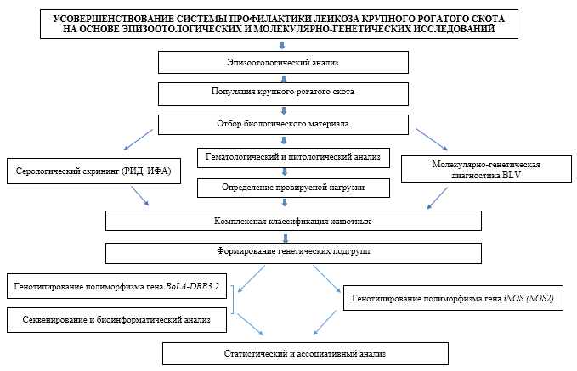

Рисунок 2 – Схема исследования
Эпизоотологические методы
Показатели численности крупного рогатого скота взяты с сайта Бюро национальной статистики Агентства по стратегическому планированию и реформ Республики Казахстан https://stat.gov.kz/ru/. Эпизоотологический материал собран по данным документации и официальных ветеринарных отчетов местных исполнительных органов, протоколов серологических исследований сыворотки крови на лейкоз, а также сведений областной ветеринарной инспекции Комитета ветеринарного контроля и надзора Министерства сельского хозяйства Республики Казахстан. Для анализа многолетней динамики использованы ретроспективные данные ветеринарной отчетности за период с 2009 по 2025 года.
Эпизоотологический метод применяли для определения распространенности лейкоза, изучения динамики зараженности по годам и районам, а также выявления территориального распределения неблагополучных хозяйств. Подход основан на принципах популяционного анализа инфекционных болезней животных и позволяет объективно оценить уровень неблагополучия исследуемой территории.
Уровень пораженности (серопозитивности) рассчитывали по формуле (1):

$$P=\frac{n}{N}x100\%$$ | (1)

где P – уровень серопозитивности, %; n – количество серопозитивных животных; N – количество обследованных животных.

Минимальный объем выборки для серологического мониторинга определяли по формуле M. Thrusfield [229], применяемой в ветеринарии для поперечных исследований по формуле (2):

$$n=\frac{Z^{2}×P_{exp}(1-P_{exp})}{d^{2}}$$ | (2)
где n – минимальный размер выборки; Z – коэффициент доверия (для 95% доверительного интервала использовалось значение 1,96); P_{exp} - ожидаемая распространенность (доля серопозитивных животных); d – допустимая ошибка, установленная на уровне 0,05.
Отбор биологического материала и транспортировка
Отбор проб проведен с соблюдением принципов биоэтики и гуманного обращения с животными в соответствии с Приказом Министерства сельского хозяйства Республики Казахстан от 30.04.2015 №7-1/393 «Об утверждении Правил отбора проб, перемещаемых (перевозимых) объектов и биологического материала», а также с учетом рекомендаций Всемирной организации по охране здоровья животных (WOAH) по защите животных [230, 231].
Биологическим материалом для лабораторных исследований служили периферическая венозная кровь, а также волосяные луковицы, полученные от крупного рогатого скота, содержащегося в хозяйствах с различной эпизоотической ситуацией по лейкозу крупного рогатого скота. Отбор животных осуществлен с учетом степени инфицированности вирусом лейкоза крупного рогатого скота, а также на основании данных клинического осмотра.
Отбор проб крови проводили путем пункции периферических вен в объеме 5-10 мл с использованием вакуумных систем. Кровь отбирали в пробирки с антикоагулянтом ЭДТА-К3 для проведения гематологических исследований и выделения геномной ДНК, а также в пробирки с активатором свертывания (SiO₂) для получения сыворотки, используемой в серологических исследованиях. Отбор волосяных луковиц проводили у крупного рогатого скота методом механического выдергивания пучка волос (20-50 шт.) с корневыми луковицами из области холки. Отобранный материал помещали в индивидуальные конверты и транспортировали в лабораторию в условиях защиты от влаги и перегрева. Объем выборки сформирован с учетом необходимости получения статистически достоверных результатов при сравнении показателей у животных, содержащихся в хозяйствах с различной эпизоотической ситуацией по EBL, а также для обеспечения репрезентативности данных серологических, гематологических и молекулярно-генетических исследований.
Отобранные образцы маркировали с указанием идентификационного номера животного, даты и места отбора. Транспортировку проб осуществляли в термоконтейнерах с соблюдением «холодовой цепи» при температуре +2...+8 ⁰С. До проведения исследования образцы крови с антикоагулянтом хранили при температуре +2...+8 ⁰С не более 24-48 часов.
Сыворотку крови после центрифугирования (при 3000 об/мин, 10 мин.) разливали в стерильные пробирки и хранили при температуре -20 ⁰С до проведения серологических исследований. Выделенную геномную ДНК хранили при температуре -20 ⁰С до постановки ПЦР.
Формирование выборок животных для молекулярно-генетического анализа
На первом этапе работы с использованием серологических (РИД, ИФА), молекулярно-биологических (ПЦР-РВ) и гематологических методов было исследовано 733 животных. Первичный скрининг позволил оценить эпизоотическую ситуацию и создать панель образцов с верифицированным статусом BLV-инфекции. Для изучения ассоциации генетических маркеров генов BoLA-DRB3.2 и iNOS/NOS2 с устойчивостью или чувствительностью к BLV, из общего массива была сформирована выборка объемом 268 голов. При формировании выборки были учтены следующие критерии: в группу «BLV-отрицательные» (n=192) включали животных с отрицательными результатами РИД и ИФА, отсутствием провирусной ДНК по данным ПЦР-РВ и нормальными гематологическими показателями (согласно модифицированному ключу JB Key); в группу «инфицированные BLV» (n=76) включали особей со стабильно положительными серологическими реакциями, наличием провирусной ДНК и характерными гематологическими изменениями. Животных с расходящимися результатами разных методов, а также с пограничными или неопределенными гематологическими показателями в генетический анализ не включали, чтобы исключить влияние неспецифических факторов.
Помимо качественной детекции провирусной ДНК, для всех 268 образцов выполнена количественная оценка провирусной нагрузки методом.
Для верификации данных ПЦР-ПДРФ и углубленного анализа аллельного разнообразия BoLA-DRB3.2 дополнительно сформирована подгруппа объемом 54 образца из 268, для которых проведено секвенирование и биоинформатический анализ.
Контроли и меры предотвращения контаминации
В качестве положительного контроля при молекулярно-генетических исследованиях использовали клеточную линию FLK (fetal lamb kidney), содержащую провирус BLV [232]. На всех этапах исследований применяли стерильные одноразовые расходные материалы и соблюдали требования предотвращения контаминации.
Серологические методы
Диагностический скрининг выполнен с использованием серологических методов (РИД, ИФА) с применением коммерческих тест-наборов в соответствии с прилагаемой к ним инструкцией. Для проведения РИД применяли диагностический набор производства Курской биофабрики «БИОК» (Россия). Исследование проб в ИФА, проводили набором Enzootic Bovine Leukosis Virus (BLV) Antibody Test Kit (IDEXX, США). Учет результатов ИФА осуществлен на микропланшетном фотометре для иммуноферментного анализа StatFax 4300 (Awarenes Technology Inc., США) (рисунок 3).

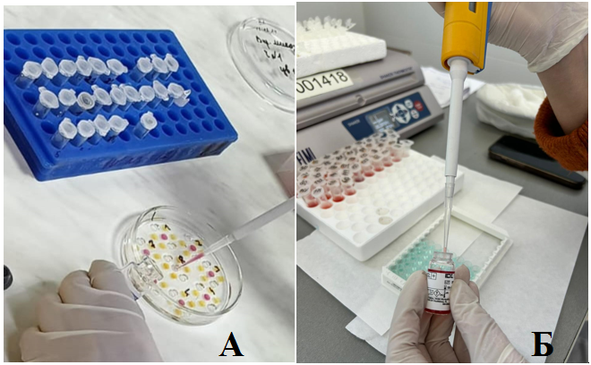

А – РИД; Б – ИФА

Рисунок 3 – Проведение диагностического скрининга с использованием серологических методов

Для оценки диагностической эффективности ИФА при выявлении лейкоза крупного рогатого скота рассчитывали показатели чувствительности (Se) и специфичности (Sp) по отношению к РИД, использованный в качестве референтного серологического метода.
Расчет выполняли по формулам (3) и (4):

$$Se=\frac{TP}{TP+FN}x100\%$$ | (3)
$$Sp=\frac{TN}{TN+FP}x100\%$$ | (4)
где TP – истинно положительные результаты; FN – ложно отрицательные; TN – истинно отрицательные, FP – ложно положительные.
Гематологические исследования
Подсчет форменных элементов крови проводили на автоматическом гематологическом анализаторе Element HT5 Analyzer (Канада), диагностические реагенты фирмы Diatron (Венгрия). Определяли общее количество лейкоцитов (ОКЛ) и относительное содержание лимфоцитов (лимф.). На основе этих данных программное обеспечение анализатора автоматически вычисляло абсолютное количество лимфоцитов (АКЛ) по стандартной формуле (5) [233]:

АКЛ= (ОКЛ*лимф%) / 100% | (5)

где ОКЛ – общее количество лейкоцитов в 1 мкл крови; лимф.% – относительное содержание лимфоцитов в лейкоцитарной формуле.
Полученные значения АКЛ использовали для гематологической классификации животных. Основным инструментом гематологической оценки являлся модифицированный гематологический ключ JB Key, разработанный для повышения чувствительности выявления субклинических и лимфопролиферативных форм BLV-инфекции. В качестве референсного метода применяли гематологический ключ Европейского сообщества (EC Key, ключ Бендиксена), который является общепринятым стандартом диагностики лимфоцитоза при лейкозе крупного рогатого скота и использовался для сравнительной оценки и сопоставимости полученных результатов с ранее опубликованными данными. В соответствии с критериями указанных гематологических ключей все обследованные животные были распределены на три гематологические группы, отражающие степень выраженности лимфоцитоза: АКЛ в пределах физиологической нормы, умеренно повышенное АКЛ (сублейкемическая гематологическая реакция), высокое АКЛ (выраженная лимфопролиферативная реакция).
Цитологические исследования
Цитологическое исследование проводили в качестве вспомогательного морфологического метода для оценки клеточных изменений лимфоидного ряда крупного рогатого скота при BLV-инфекции и их сопоставления с результатами серологических, молекулярно-генетических исследований, уровнем провирусной нагрузки и генетическими маркерами устойчивости. Материалом для исследования служили клеточные мазки, приготовленные по общепринятой цитологической методике. Мазки высушивали на воздухе и фиксировали в метаноле. Окрашивание препаратов проводили по методу Романовского-Гимза [234]. Контроль качества окраски осуществляли визуально по характерной тинкториальной дифференциации нейтрофилов: сегментированные ядра имели фиолетовую окраску, цитоплазма – розовый оттенок, что свидетельствовало о корректно подобранном режиме окрашивания. Микроскопическое исследование выполняли методом световой микроскопии с использованием различных увеличений, включая иммерсионное (х1000). Анализ препаратов проводили при увеличении х400 и х1000. Для получения репрезентативных данных на каждом препарате анализировали не менее 100 клеток лимфоидного ряда с последующей оценкой морфологических признаков. При микроскопии учитывали форму и размеры клеток, конфигурацию и расположение ядра, характер ядерного контура, степень конденсации и распределения хроматина, наличие и количество нуклеол, а также тинкториальные свойства цитоплазмы, выраженность гранулярности и наличие вакуолей. Оценку цитологических препаратов проводили без предварительной информации о серологическом и молекулярно-генетическом статусе животных, что позволило минимизировать субъективное влияние при интерпретации морфологических изменений. Микрофотографии препаратов осуществляли с использованием цифровой камеры, установленной на микроскопе.
Выделение ДНК/РНК, оценка качества и концентрации
Выделения геномной ДНК из цельной крови проводили набором «Diatom DNA Prep 200» (ООО «ИзоГен», Россия) и «ДНК-сорб-В» (ФБУН ЦНИИ Эпидемиологии Роспотребнадзора, Россия). Выделение ДНК из волосяных луковиц проводили набором «ДНК-Экстран-2» (НПК «Синтол», Россия), а также для выделения вирусной РНК использовали набор QIAamp® Viral RNA Mini Kit (QIAGEN, Германия). Все выделения проводили согласно инструкциям производителей.
Качество выделенной ДНК оценивали визуально методом горизонтального агарозного гель-электрофореза. Для этого по 5 мкл каждого образца ДНК совместно с маркером молекулярных масс наносили в лунки 1%-ного агарозного геля, приготовленного на основе агарозы UltraPure Agarose (Invitrogen, США) в 1хТАЕ-буфере. Электрофорез проводили в том же буфере при напряжении 100 В, в течение 40-50 минут. После завершения электрофореза гель анализировали с использованием УФ-трансиллюминатора (Bio rad, США). Во всех образцах наблюдались четкие, неразмытые полосы без признаков деградации ДНК.
Количественное определение концентрации ДНК проводили с флуориметрическим методом с использованием прибора Qubit 4 (Invitrogen, США) и набора для количественного анализа двухцепочечной ДНК «QuDye dsDNA HS» (ООО "Люмипроб РУС", Россия). Средняя концентрация выделенной ДНК составило 40 нг\мкл. Оценку чистоты ДНК проводили спектрофотометрически на приборе Agilent Cary 60 (Agilent Technologies, Inc, США) путем измерения оптических плотностей при длинах волн 230 нм, 260 нм и 280 нм. Рассчитывали соотношения А260/280 и А260/230. Образцы с соотношением А260/280 в диапазоне 1,8-2,0 и соотношением А260/230 в диапазоне 2,0-2,2 считались чистыми и пригодными для последующих молекулярно-генетических исследований (рисунок 4).

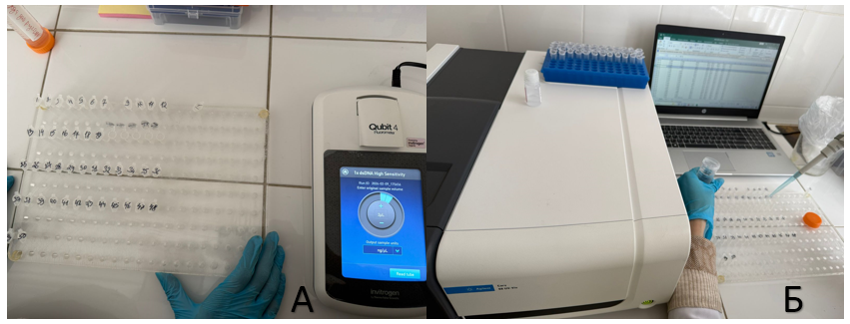

А – измерение концентрации ДНК на приборе Qubit 4 (Invitrogen, США); Б – оценка чистоты ДНК на спектрофотометре Agilent Cary 60 (Agilent Technologies, Inc, США)

Рисунок 4 – Оценка концентрации и степени чистоты ДНК

Разработка и оптимизация ПЦР-методов для BLV
Разработка и валидация тест-системы для диагностики BLV методом ПЦР-РВ проводилась в несколько последовательных этапов. Работа включала биоинформатический анализ, дизайн и экспериментальный отбор олигонуклеотидных праймеров, подбор флуоресцентных зондов, оптимизацию условий реакции и оценку диагностических характеристик финальной тест-системы.
Биоинформатический анализ и дизайн праймеров. Проведен поиск и сравнительный анализ полных геномов BLV в международной базе данных NCBI. Для обеспечения универсальности диагностической системы было получено 119 полных последовательностей генома для разных штаммов вируса. Их множественное выравнивание с использованием алгоритма MUSCLE в программном пакете UGENE v.36.0 позволил оценить степень гомологии (86-99%) и идентифицировать наиболее консервативные участки генома, пригодные для направленного дизайна праймеров.
В качестве диагностических мишеней были выбраны участки гена pol, характеризующегося высокой степенью консервативности, и гена env, кодирующего вариабельный поверхностный гликопротеин gp51. Дизайн праймеров осуществляли с помощью онлайн-сервиса Primer-BLAST (https://www.ncbi.nlm.nih.gov/tools/primer-blast/) на основе референтной последовательности (GenBank ID: K02120). Для каждой мишени было разработано по 10 пар кандидатных праймеров, которые оценивали по ряду критериев: длина (18-25 нт), температура плавления (Tm 58-62 ºC), содержание GC-пар (45-60%), ожидаемый размер ампликона (150-400 п.н.).
Все кандидатные последовательности подвергали термодинамическому анализу в программе OligoAnalyzer (https://www.idtdna.com/calc/analyzer) для исключения олигонуклеотидов, склонных к образованию стабильных вторичных структур (шпилек) и димеров (ΔG > -6 ккал/моль). Окончательная специфичность отобранных праймеров подтверждалась с помощью алгоритма BLAST для гарантии 100% гомологии только с целевыми последовательностями BLV. В результате были отобраны 4 пары праймеров, характеристики которых представлены в таблице 1.

Таблица 1 – Характеристики отобранных праймерных пар для ПЦР

Ген | № пары | Нуклеотидная последовательность  (5'-3') | Длина, нт | Позиция в геноме (K02120) |  | Tm,  ^{о}С | GC,  % | Размер ампликона, п.н.
 |  |  |  | Старт | Конец | Tm,  ^{о}С | GC,  % | Размер ампликона, п.н.
pol | 1 | F: TGGCATAAGCTCACCCACTG | 20 | 4009 | 4028 | 60.04 | 55 | 267
pol | 1 | R: CGAGGCATGAGTAGCTCCAG | 20 | 4275 | 4256 | 59.97 | 60 | 267
pol | 2 | F: TCAGACCCCCTTGACTGACA | 20 | 3312 | 3331 | 60.11 | 55 | 340
pol | 2 | R: TCCTGTAGCCCCGTCACTAA | 20 | 3651 | 3632 | 59.96 | 55 | 340
env (gp 51) | 3 | F: CCCGACTTTCCCCAGTTGAA | 20 | 5364 | 5383 | 59.89 | 55 | 206
env (gp 51) | 3 | R: ACCCAGAAGATTTGGGCGTC | 20 | 5569 | 5550 | 60.32 | 55 | 206
env (gp 51) | 4 | F: CAACCCGACTTTCCCCAGTT | 20 | 5361 | 5380 | 60.18 | 55 | 340
env (gp 51) | 4 | R: CGGAGGAAGCCGTAGAGAGA | 20 | 5700 | 5681 | 60.46 | 60 | 340

Все отобранные пары праймеров синтезированы и экспериментально проверены в реакции ОТ-ПЦР. На данном этапе целью было выявление вирусной РНК как маркера активной репликации вируса, поэтому выделение нуклеиновых кислот проводили из тотальной РНК цельной крови серопозитивных животных.
Оптимизацию отдельных этапов ОТ-ПЦР проводили с использованием следующих реактивов: этидиум бромид (Biotechnology Grade), агарозу Serva Premium (molecular biology grade), маркер молекулярных масс GeneRuler 1 Kb Plus DNA Ladder (Thermo Fisher Scientific, США), краситель для нанесения на гель DNA Gel Loading Dye (6X), буфер TAE (10x), ферментные смеси для обратной транскрипции и ПЦР, 5хПЦР-буфер, специфические праймеры, смесь дизоксинуклеотидтрифосфатов (dNTP), деонизированную воду.
В результате оптимизации был установлен следующий состав реакционной смеси для ОТ-ПЦР в объеме 25 мкл: Enzyme Mix (10 µМ) – 0,5 мкл; 5х ПЦР-буфер (содержащий 2,5 mМ MgCl₂) – 5 мкл; специфические праймеры (10 µМ) по 0,5 мкл; смесь dNTP (10 mМ) – 0,5 мкл; матричная РНК – 3 мкл; деонизированная вода – до 25 мкл.
Протокол амплификации выполняли на амплификаторе 2720 Thermal Cycler (Applied Biosystems, США). Программа включала следующие стадии:
обратная транскрипция 50 ^{о}С – 30 мин.
пре-денатурация 95 ^{о}С – 10 мин.
денатурация 94 ^{о}С – 20 сек.
отжиг 58 ^{о}С – 20 сек. 35 циклов
элонгация 72 ^{о}С – 40 сек.
пост-репликация 72 ^{о}С – 7 мин.
хранение 4 ^{о}С.
Продукты амплификации анализировали методом горизонтального электрофореза в 2% растворе агарозы в ТAE-буфере. Визуализацию и документирование результатов проводили с использованием гель- документирующей системы MiniBIS Pro (DNR Bio-Imaging Systems, Израиль).
По результатам электрофоретического анализа, на основании оценки специфичности и эффективности амплификации, для каждого гена была выбрана по одной наиболее эффективной паре праймеров для дальнейшей разработки качественного метода: для гена pol пара №2, для гена env – пара №4.
Для создания высокочувствительной качественной тест-системы был выбран формат ПЦР-РВ с детекцией по методу гидролизных зондов (TaqMan).
К каждой из выбранных праймерных пар был подобран олигонуклеотидный зонд, комплементарный внутреннему участку ампликона:
- для гена pol: Зонд 5’-(FAM)-ACGCCCCAGTTCT-(MGB-NFQ)-3’
- для гена env: Зонд 5’-(VIC)- ACAGTGACTGGGT-(MGB-NFQ)-3’.
Важным методологическим аспектом на данном этапе явилась смена целевой молекулы. Если на этапе скрининга выявляли вирусную РНК, то для ПЦР-РВ выделяли геномную ДНК. Данный подход обоснован биологией ретровируса BLV: после инфицирования провирусная ДНК интегрируется в геном клетки-хозяина, что делает ее стабильным и постоянным диагностическим маркером, в отличие от вариабельной вирусной РНК.
Оптимизацию компонентного состава проводили по ключевым параметрам: концентрация праймеров/зонда, объему матрицы ДНК и температуре отжига. В качестве ориентира для подбора рабочих концентраций использовали подходы, описанные WOAH для ПЦР-РВ по BLV. Оптимизированная реакционная смесь объемом 25 мкл содержала следующие компоненты в конечных концентрациях: 12,5 мкл 2хПЦР-буфера, по 0,75 мкл каждого праймера, 0,5 мкл флуоресцентного зонда, 0,5 мкл dNTP, 0,5 мкл термостабильной ДНК-полимеразы и 5 мкл ДНК до 25 мкл dH₂O.
Амплификацию и детекцию проводили на амплификаторе QuantStudio 5 (Applied Biosystems, США) по следующему протоколу:
пре-денатурация: 5 минут при 95 ºС
денатурация: 20 секунд при 95 ºС
отжиг: 20 секунд при 60 ºС 39 циклов
элонгация: 20 секунд при 72 ºС
После завершения амплификации реакция переводилась в режим хранения при 10 ºС.
Обе системы прошли сравнительную экспериментальную оценку на панели положительных и отрицательных клинических образцов. При проведении амплификации обязательно использовали положительный и отрицательный контроль, а также соблюдали контрольные меры против контаминации.
Оценивали аналитическую чувствительность (предел детекции), эффективность амплификации (по стандартной кривой) и воспроизводимость (меж- и внутрисерийный коэффициент вариации). В результате сравнительного анализа было установлено, что система для гена pol обеспечивает более высокую аналитическую чувствительность (≤ 10 копий/реакция), стабильную эффективность амплификации (96-100%) и лучшую воспроизводимость по сравнению с системой для гена env.
Для оценки диагностической чувствительности и специфичности использовали панель клинических образцов (n=733), охарактеризованных ранее с помощью референсных методов.
Диагностическая специфичность финальной системы проверялась в перекрестных реакциях с геномной ДНК других распространенных патогенов крупного рогатого скота, а также с ДНК здоровых животных. В целях сравнения разработанной ПЦР-РВ тест-системы применяли коммерческие тест-наборы «РеалБест-Вет ДНК BLV» (АО «Вектор-Бест», Россия), а также тест-систему «Лейкоз-Амплисенс» (ФБУН ЦНИИ Эпидемиологии Роспотребнадзора, Россия) в соответствии с прилагаемыми инструкциями по применению.
Критерии интерпретации результата для качественной ПЦР-РВ устанавливали по наличию типичной сигмоидной кривой накопления флуоресценции и значению Ct относительно установленного порога, пограничные значения Ct повторно исследовали.
Согласованность результатов ИФА и ПЦР оценивали коэффициентом каппа Коэна к.
Генотипирование BoLA-DRB3.2 методом ПЦР-ПДРФ
В системе BoLA наиболее полиморфным геном является BoLA-DRB3, а именно второй экзон. Для типирования особей крупного рогатого скота по гену BoLA-DRB3.2 применяли двухэтапная nested-ПЦР с использованием одного прямого и двух обратных праймеров. Определение генотипа животных по локусу BoLA-DRB3.2 проводили согласно методике, предложенной van Eijk с соавторами [235].
Данные праймеры, были дополнительно исследованы на специфичность, а также на способность образовывать вторичные структуры, например, такие как димеры праймеров. Специфичность подобранных праймеров, оценивали с использованием онлайн инструмента nucleotide-BLAST [236]. Оценку праймеров образовывать вторичные структуры, проводили с использованием онлайн ПО Multi Primer Analyzer (Thermo Fisher Scintific).
Проведен подбор наиболее оптимального протокола ПЦР, обеспечивающего наработку ПЦР продукта в 284 п.н. без образования неспецифичных фрагментов. Для этого была произведена постановка реакции по градиенту температур и содержанию ионов Mg²⁺. Градиент температур составлял от 64 ºС до 56 ºС, концентрация солей магния варьировали от 0,6мМ до 1,7 мМ.
В состав реакционной смеси для 1 этапа ПЦР входили: 2,5 мкл 10×SE-буфер производства SibEnzyme (60 мМ Трис-HCl (pH 8,6), 25 мМ КCl, 10 мМ 2-меркаптоэтанола, 0.1% Трион Х-100); 0,45 мкл dNTP, по 0,875 мкл HL030 и HL031; 1,7 мкл MgCl₂; 0,06 мкл Taq-полимеразы (SibEnzyme); 30-80 нг ДНК, до 25 мкл dH₂O.
В состав реакционной смеси для 2 этапа ПЦР входили: 2,5 мкл 10×SE-буфер производства SibEnzyme (60 мМ Трис-HCl (pH 8,6), 25 мМ КCl, 10 мМ 2-меркаптоэтанола, 0.1% Трион Х-100); 0,45 мкл dNTP, по 0,875 мкл HL030 и HL032; 1,7 мкл MgCl2; 0,06 мкл Taq-полимеразы (SibEnzyme); 1 мкл ПЦР-продукта первого раунда, до 25 мкл dH₂O. Оптимизированные режимы ПЦР представлены в таблице 2.

Таблица 2 – Условия проведения ПЦР для исследуемого полиморфного локуса гена BoLA-DRB3.2

Обозначение олигонуклеотида | Нуклеотидная последовательность  (5'-3') [235] | Режим ПЦР | Амплификат, п.н.
1 этап |  |  | 284
HL030 | ATCCTCTCTCTGCAGCACATTTCC | 95 º С – 5 мин; (94 ºС- 20 сек; 59 ºС – 20 сек; 72 ºС – 20 сек) х 10 циклов; 72 ºС – 10 мин. | 284
HL031 | TTTAAATTCGCGCTCACCTCGCCGCT |  | 284
2 этап |  |  | 284
HL030 | ATCCTCTCTCTGCAGCACATTTCC | 95 ºС – 5 мин; (94 ºС - 20 сек; 65 ºС – 20 сек; 72 ºС – 20 сек) х 24 цикла; 72 ºС – 10 мин. | 284
HL032 | TCGCCGCTGCACAGTGAAACTCTC |  | 284
ПЦР полиморфных участков гена BoLA-DRB3.2 проводили на амплификаторе ProFlex PCR System (Applied Biosystems, США).
Детекцию продуктов амплификции гена BoLA-DRB3.2 проводили в 2% -ом агарозном геле. Для приготовления 2%-ного агарозного геля к 2 г агарозы добавляли 10 мл 10xTBE-буфера и 90 мл дистилированной воды, затем полученный раствор прогревали в микроволновой печи до полного растворения агарозы. Электрофорез проводили при напряжении 110 V, сила тока 400 mA в течение 1 часа на камере для горизонтального электрофореза Wide Mini-Sub Gell Gt. Документирование полученных результатов проводили при помощи гель документирующей системы УФ-трансиллюминатор (Bio rad, США) с использованием красителя SYBR Safe DNA Gel Stain (Invitrogen, США). В качестве маркера молекулярных масс использовали O,RangeRuler 50 bp DNA Ladder (Thermoscientific, США).
Ферментативный гидролиз нуклеиновых кислот, осуществляли с применением эндонуклеаз рестрикции: Rsa I, Bst YI и Hae III. Каждый исследуемый образец, по завершении реакции ПЦР, в концентрации 20 нг/мкл, обрабатывали 10 единицами фермента. Образцы, обрабатываемые Rsa I и Hae III термостатировали при температуре 37 ºС, а BstY I при 65 ºС. Реакцию проводили в течение ночи. Разделение продуктов ПЦР-ПДРФ анализа, осуществляли при помощи горизонтального фореза, где в качестве среды для разделения использовали агарозу в концентрации от 5% до 7% (рисунок 5-7).

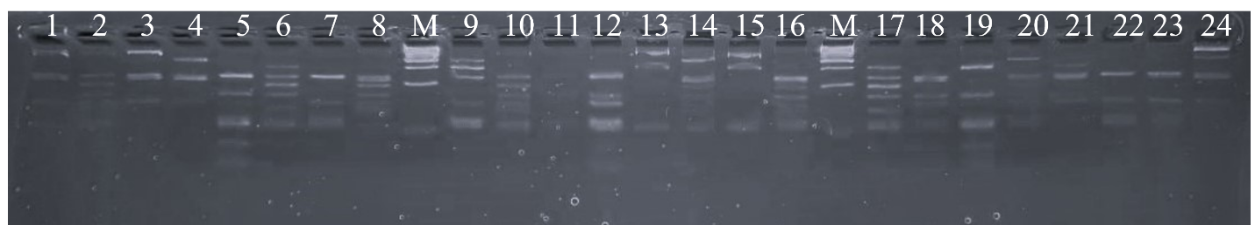

Примечание: 1-24 – продукты рестрикции; М - размерный стандарт, шаг 50 п.н.

Рисунок 5 - Результаты электрофореза рестрикционных фрагментов полиморфизма BoLA-DRB3.2 - RSA I

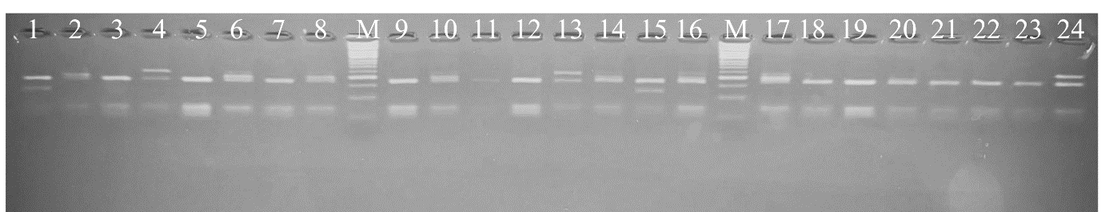

Примечание: 1-24 – продукты рестрикции; М - размерный стандарт, шаг 50 п.н.

Рисунок 6 - Результаты электрофореза рестрикционных фрагментов полиморфизма BoLA-DRB3.2 - HAE III
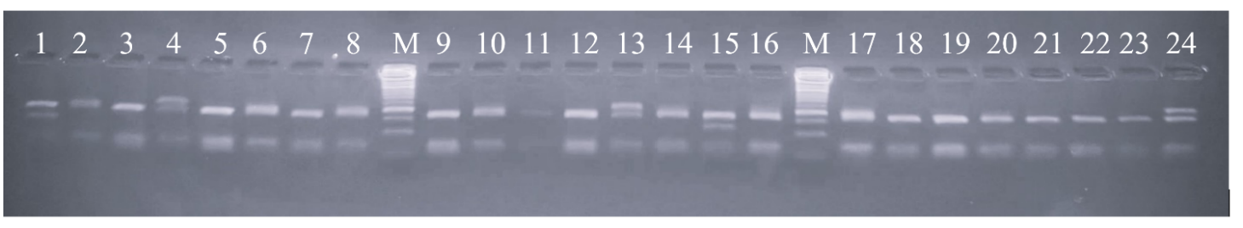

Примечание: 1-24 – продукты рестрикции; М - размерный стандарт, шаг 50 п.н.

Рисунок 7 - Результаты электрофореза рестрикционных фрагментов полиморфизма BoLA-DRB3.2 - BST YI

Верификацию аллельных вариантов проводили путем сравнения полученных ПЦР-ПДРФ профилей с референсными паттернами, приведенными в таблице 3 и 4.

Таблица 3 – Характеристика рестрикционных паттернов гена BoLA-DRB3.2

Фермент | Паттерн | Размер фрагмента (п.н.) | Фермент | Паттерн | Размер фрагмента (п.н.)
HAE III | a  b  c  d  e  f | 167/52/65  219/65  167/49/65  190/29/65  167/117  167/48/65 | Rsa I | a  b  c  d  e  f  g  h  i  j  k  l  m  n  o  p  q  r  s | 78/33/30/39/54/50  111/30/39/54/50  111/30/93/50  111/30/143  141/39/51/50  141/39/54/50  141/39/104  111/69/54/50  180/54/50  78/63/93/50  78/156/50  234/50  111/69/104  180/104  284  111/30/39/51/50  141/90/50  111/30/90/50  141/93/50
Bst YI | a  b  c  d  e | 199/85  284  196/85  87/197  87/112/85 | Rsa I | a  b  c  d  e  f  g  h  i  j  k  l  m  n  o  p  q  r  s

Таблица 4 – Интерпретация аллельных вариантов BoLA-DRB3.2

Аллели  DRB3.2 | Паттерны |  |  | Аллели  DRB3.2 | Паттерны
Аллели  DRB3.2 | Rsa I | Bst YI | HAE III | Аллели  DRB3.2 | Rsa I | Bst YI | HAE III
1 | 2 | 3 | 4 | 5 | 6 | 7 | 8
*1 | a | a | a | *16 | j | b | d
*2 | b | b | a | *17 | k | b | d
*3 | b | b | b | *18 | i | b | f
*4 | c | a | a | *19 | s | b | b
Продолжение таблицы 4

1 | 2 | 3 | 4 | 5 | 6 | 7 | 8
*5 | r | s | s | *20 | i | b | b
*6 | d | a | a | *21 | i | b | e
*7 | e | c | c | *22 | m | b | a
*8 | f | a | a | *23 | n | b | a
*9 | f | d | a | *24 | n | b | b
*10 | f | b | a | *25 | o | a | a
*11 | g | e | a | *26 | o | a | b
*12 | h | a | a | *27 | o | b | f
*13 | h | b | a | *28 | o | b | d
*14 | h | b | b | *29 | p | c | c
*15 | i | b | a | *30 | q | c | c

Секвенирование и биоинформатический анализ BoLA-DRB3.2
Для секвенирования подготавливали ПЦР-продукт согласно вышеприведенному протоколу в таблице 2. Качество амплификации предварительно оценивали в 3% агарозном геле. Секвенирование по Сэнгеру выполняли (компания «Евроген») с прямого и обратного праймеров в двух повторностях. Хромотограммы анализировали в SeqScape 3.0., дальнейшую обработку выполняли в UGENE [237].
Множественное выравнивание с референсной последовательностью гена BoLA-DRB3 (NCBI №MGC128256) проводили в MEGA X (алгоритма MUSCLE). Идентификацию аллельных вариантов проводили с использованием баз данных IPD-MHC (институт биоинформатики EMBL-EBI, Великобритания) [238], которая представляет собой централизованных репозиторий последовательностей главного комплекса гистосовместимости различных видов. Оценку частоты встречаемости аллелей BoLA-DRB3.2 проводили с использованием эпидемиологического калькулятора [239].
Генотипирование iNOS/NOS2 методом ПЦР-ПДРФ
Подбор олигонуклетидных праймеров для проведения ПЦР-ПДРФ анализа гена iNOS осуществляли самостоятельно. В качестве исходного материала использовали нуклеотидные последовательности гена iNOS крупного рогатого скота, представленные в международной базе данных NCBI.
В качестве референтной последовательности применяли геномную последовательность Bos taurus с идентификатором GenBank AF465168, содержащий полиморфный маркер AH13-1.
Первичный анализ последовательностей и подбор кандидатных пар праймеров проводили с использованием программ Primer-BLAST и BLAST с целью оценки их специфичности. Окончательный подбор праймеров для ПЦР-ПДРФ анализа осуществляли в программном пакете Vector NTI. При проектировании праймеров учитывали следующие критерии: длина 17-28 нуклеотидов, содержание G+C пар 40-60%, отсутствие выраженных вторичных структур и димеризации, а также температура плавления в диапазоне 52-59 ºС.
В результате проведенного анализа выбрана пара праймеров iNOSF_new и iNOSR_new, обеспечивающая амплификацию фрагмента длиной 186 п.н., содержащего полиморфный сайт, различающий аллели А и B маркера AH13-1 гена iNOS. Расчетная температура отжига праймеров составила 52 ºС.
С целью подбора оптимальных условий амплификации и обеспечения воспроизводимости результатов ПЦР-ПДРФ анализа на следующем этапе была проведена оптимизация реакции ПЦР. Для этого использовали три варианта реакционных смесей:
1. коммерческий набор «Encyclo Plus PCR kit» (ЗАО «Евроген», Россия);
2. реактивы для постановки ПЦР производства ООО «СибЭнзайм» (Россия);
3. Taq-полимеразу с реакционным буфером и раствором Mg²⁺ (ГК «Алкор Био», Россия) в сочетании со смесью dNTP (25мМ; НПК «Синтол», Россия).
Во всех вариантах реакционных смесей использовали одинаковые концентрации подобранных олигонуклеотидных праймеров. Матрицей служила геномная ДНК, выделенная из волосяных луковиц крупного рогатого скота. Состав всех трех, использованных реакционных смесей, представлены в таблице 5.

Таблица 5 – Состав реакционных смесей

1-ая реакционная смесь |  | 2-ая реакционная смесь |  | 3-ая реакционная смесь
Реагенты | Объем на  1 реакцию, мкл | Реагенты | Объем на 1 реакцию, мкл | Реагенты | Объем на 1 реакцию, мкл
1 | 2 | 3 | 4 | 5 | 6
5× Encyclo Red буфер | 4 | 1хSE-буфер | 2 | 10хБуфер | 2,5
 |  |  |  | MgCl₂ | 2
50× смесь dNTP | 0,4 | dNTP | 2 | dNTP | 0,2
iNOSF_new | 0,2 | iNOSF_new | 0,2 | iNOSF_new | 1
iNOSR_new | 0,2 | iNOSR_new | 0,2 | iNOSR_new | 1
50×Encyclo полимераза | 0,4 | Taq ДНК  полимераза | 0,2 | Taq-полимераза | 0,25
ДНК | 2 | ДНК | 2 | ДНК | 2
H₂O стерильная | до 20 мкл | H₂O  стерильная | до 20 мкл | H₂O стерильная | до 25 мкл

Наработку ПЦР продуктов проводили в аплификаторе ProFlex PCR System (Applied Biosystems, США). Режимы амплификации приведены в таблице 6.
Электрофорез проводили при напряжении 110 V, сила тока 400 mA в течение 1 часа на камере для горизонтального электрофореза Wide Mini-Sub Gell Gt. Для электрофореза использовали 2,5% раствор агарозы в 10xTBE-буфере. При внесении образцов 2-ой и 3-ей реакционной смеси в лунки геля, образцы в объеме 10 мкл смешивали с 2 мкл загрузочного буфера 6Х DNA Loading Dye (Invitrogen, США). Документирование полученных результатов проводили при помощи гель документирующей системы UV transilluminator (Bio rad, США) с использованием красителя SYBR Safe DNA Gel Stain (Invitrogen, США). В качестве маркера молекулярных масс использовали 100 bp + 50 bp (ООО «СибЭнзайм», Россия).

Таблица 6 – Условия проведения ПЦР для исследуемого полиморфного локуса гена iNOS

Праймеры | Нуклеотидная последовательность  (5'-3') | Режим ПЦР | Амплификат, п.н.
iNOSF_new | AGAGGCCAGAGAGGA AGAAAG | 1-ая и 2-ая реакционные смеси  94 ºС – 4 мин; (94 ºС - 10 сек; *52-58 ºС – 10 сек; 72 ºС – 10 сек) х 35 циклов; 72 ºС – 5 мин.  3-ая реакционная смесь  94 ºС – 5 мин; (94 ºС - 30 сек; *52-58 ºС – 30 сек; 72 ºС – 30 сек) х 35 циклов; 72 ºС – 1 мин. | 186
iNOSR_new | GGACCCTAACCTCGA AGACTG |  | 186

Сравнительная оценка показала, что все примененные реакционные смеси обеспечивали получение специфического ПЦР-продукта заданной длины. Однако наблюдались различия в качестве амплифицированных фрагментов, выраженности и четкости электрофоретических полос, а также в экономической эффективности постановки реакции. С учетом полученных данных для дальнейшего проведения ПЦР-ПДРФ анализа и определения генотипов была выбрана реакционная смесь на основе набора «Encyclo Plus PCR kit» (ЗАО «Евроген», Россия) с температурой отжига 52 ºС.
Рестрикционный анализ полученных амплификатов участков гена осуществляли с применением эндонуклеазы рестрикции HinfI (ООО «СибЭнзайм», Россия). Идентификация полиморфизма нуклеотидной последовательности гена iNOS/NOS2 в интроне 6 проводилась с помощью рестриктазы HinfI (полиморфизм rs136843322). Полиморфизм iNOS-HinfI обусловлен заменой G→А (g.19412724G>A). Сайтом узнавания для рестриктазы HinfI является последовательность G↓ANTC. Каждый исследуемый образец, по завершении реакции ПЦР обрабатывали 10 единицами эндонуклеазы рестрикции HinfI в SE-буфере О (ООО «СибЭнзайм», Россия) при температуре 37 ºС в течение ночи. Характеристика фрагментов рестрикции полиморфных вариантов исследуемого гена приведена в таблице 7.
На рисунке 8 представлен пример электрофореграммы, полученной при определении генотипа животных по локусу iNOS. На электрофореграмме визуализированы фрагменты ДНК, соответствующие различным генотипам исследуемого локуса, что позволяет провести идентификацию аллельных вариантов у анализируемых животных.
Таблица 7 – Характеристика рестрикции продуктов амплификации гена iNOS

Ген | Рестриктаза | Генотипы | Размеры продуктов рестрикции, п.н.
iNOS | HinfI | iNOS-HinfI^{AA} | 139/47
iNOS | HinfI | iNOS-HinfI^{BB} | 186
iNOS | HinfI | iNOS-HinfI^{AB} | 186/139/47

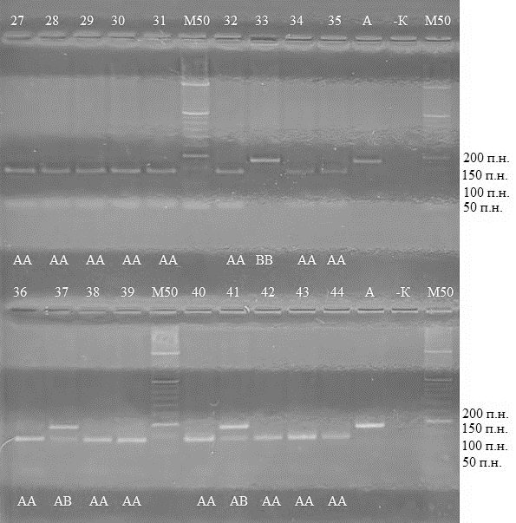

Примечание: 27-44 – продукты рестрикции; М – размерный стандарт, шаг 50 п.н.; А – амплификат; -К – отрицательный контроль

Рисунок 8 – Результаты электрофореза рестрикционных фрагментов полиморфизма iNOS-HinfI

Разделение продуктов ПЦР-ПДРФ анализа, осуществляли при помощи горизонтального фореза в 3%-ном агарозном геле в трисборатном буфере. Для электрофоретического анализа вносили в лунки геля по 15 мкл рестрикта каждого образца. Для определения длины фрагментов нуклеиновых кислот наносили 4 мкл маркера молекулярных масс O,RangeRuler 50 bp DNA Ladder (Thermoscientific, США). Напряжение при проведении электрофореза составило 90 V, сила тока 400 mA время фореза 2 часа. Документирование полученных результатов проводили при помощи гель документирующей системы УФ-трансиллюминаторе (Bio rad, США).
Определение провирусной нагрузки BLV (qPCR, TaqMan)
Метод основан на количественной ПЦР с использованием гидролизного зонда (TaqMan-технология) для специфического выявления и количественного определения копий провируса BLV. В качестве целевого фрагмента выбран участок гена pol, кодирующего обратную транскриптазу. В основу работы положен протокол, предложенный Marzena Rola-Łuszczak [240], адаптированный для исследуемых образцов.
Для разработки и оптимизации лабораторных исследований с целью определения провирусной нагрузки BLV применяли набор BioMaster HS-Taq PCR (2х) (ООО «Biolabmix», Россия). Состав реакционной смеси для выявления провируса лейкоза крупного рогатого скота: 12,5 мкл 2×ПЦР-буфер (100 мМ Tris-HCl, 100 мМ KCl, 0,4 мМ каждого dNTP, 4 мМ MgCl₂, 0,06 ед. акт./мкл HS-Taq ДНК-полимеразы, 0,2% Tween-20, стабилизаторы HS-Taq ДНК-полимеразы), 1 мкл прямого и обратного праймера (MRBLVL и MRBLVR), 0,5 мкл гидролизного зонда (MRBLV probe), 5 мкл исследуемого образца и до конечного объема 25 мкл деионизированная вода. Нуклеотидные последовательности праймеров и зонда, используемых для выявления провируса BLV, представлены в таблице 8.

Таблица 8 – Нуклеотидные последовательности праймеров и зонда, используемых для выявления провируса лейкоза крупного рогатого скота

Обозначение олигонуклеотида | Нуклеотидная последовательность (5'-3') | Длина ПЦР-продукта, п.н. | Источник
MRBLVL (2321–2339) | CCTCAATTCCCTTTAAACTA | 120 | [240]
MRBLVR (2421–2440) | GTACCGGGAAGACTGGATTA | 120 | [240]
MRBLV probe (2340–2360) | ROX-GAACGCCTCCAGGCCCTTC-BHQ2 | - | [240]
Примечание: праймеры и зонд направлены на амплификацию участка гена pol провируса BLV

Амплификацию проводили CFX96 Touch (Bio-Rad, США), с детекцией флуоресценции по каналу ROX. В таблице 9 представлена программа амплификации.

Таблица 9 – Программа амплификации

Этап | Температура, ^{о}С | Длительность | Количество циклов
Предварительная денатурация | 95 | 5 минут | 1
Денатурация | 95 | 20 секунд | Х40 + считывание уровня флуоресценции на этапе элонгации по каналу ROX
Отжиг праймеров | 60 | 20 секунд
Элонгация | 72 | 20 секунд

В ходе выполнения исследования каждый стандартный и исследуемый образец исследовали в двух повторностях. Обработку полученных данных, проводили с использованием встроенного программного обеспечения Bio-Rad CFX Maestro Software. Провирусную нагрузку выражали как отношение числа копий провируса на 100 нг исследуемой ДНК.
Формирование стандартов. Для построения стандартной калибровочной кривой, использовали серию десятикратных разведений ПЦР-продукта от 10⁷ до 10³ копий/мкл целевого фрагмента. Число копий целевого фрагмента рассчитывали при помощи DNA Copy Number and Dilution Calculator (Thermo Fisher Scientific Inc, США) [241]. Для каждого образца строились амплификационные кривые, по которым автоматически вычислялись значения Ct (Cycle threshold). На основании стандартной кривой определяли абсолютное количество копий провируса в исследуемых образцах.
Статистический анализ
Статистическую обработку данных выполняли с использованием Microsoft Office Excel 2019 (систематизация и первичная обработка данных) и программной среды R (v.4.3.2) [242]. При необходимости для проверки отдельных расчетов использовали пакет Statistica 10.0 (StatSoft, США).
Описательную статистику применяли для обобщения полученных данных. Для эпизоотологических показателей рассчитывания доли (распространенности, %). Серопревалентность определяли, как долю положительных образцов. Для оценки точности долей вычисляли 95% доверительные интервалы по методу Wilson. Показатель PVL представляли в форме, соответствующей характеру его распределения.
Для сравнения категориальных данных различия в распределение животных по гематологическим группам в зависимости от серологического статуса оценивали с использованием критерия χ² Пирсона. При ожидаемых частотах менее 5 применяли точный критерий Фишера или критерий χ² с поправкой Йетса. Различия считали статистически значимыми при p<0,05.
Согласованность диагностических тестов (результатов ИФА и ПЦР) оценивали с использованием коэффициента каппа Коэна (к) (формула 6) [243, 244]:

$$к=\frac{P_{o- }P_{e}}{1-P_{e}}$$ | (6)

где Po – наблюдаемая доля совпадений результатов; Pe – ожидаемая доля совпадений при случайном согласии.
Частоту генотипов определяли методом прямого подсчета. Относительные частоты аллелей рассчитывали по формуле (7):

$$Q_{\left(A\right)}=(2N_{1 }+N_{2})/2n$$ | (7)

где N₁ – число гомозигот по исследуемому аллелю; N₂ – число гетерозигот; n – объем выборки [245].
Статистическую ошибку относительных частот аллелей вычисляли по формуле (8) [245]:
$$S_{Q }= √(Q(1-Q)/2n)$$ | (8)

где Q – относительная частота исследуемого аллеля; n – объем выборки.
Соответствие распределения генотипов равновесию Харди-Вайнберга оценивали с использованием критерия χ² при числе степеней свободы d.f.=1. Для сравнения распределения аллелей и генотипов между группами животных применяли критерий χ².
Для количественной оценки силы ассоциации между специфическими аллелями/генотипами и BLV-статусом, уровнем PVL или стадией заболевания рассчитывали отношения шансов (Odds Ratio, OR) c 95% доверительным интервалом [246]. Уровень статистической значимости во всех анализах принимали равным p < 0,05.

Выводы по разделу 2
В разделе представлена комплексная схема исследования лейкоза крупного рогатого скота, основанная на сочетании эпизоотологических, серологических, гематологических, цитологических, молекулярно-генетических и статистических методов. Сформированная выборка животных и биологического материала обеспечила репрезентативность и достоверность полученных данных.
Применение комплекса диагностических методов позволило дифференцировать животных по BLV-статусу и сформировать группы для дальнейшего анализа. Оптимизация молекулярно-генетических методов, включая разработку ПЦР-РВ тест-системы с использованием TaqMan-зондов и методики количественного определения провирусной нагрузки, обеспечила высокую чувствительность, специфичность и воспроизводимость диагностики.
Для оценки генетических особенностей животных использованы методы генотипирования генов BoLA-DRB3.2 и iNOS/NOS2 с применением ПЦР-ПДРФ, а также секвенирование гена BoLA-DRB3.2 для верификации аллельных вариантов.
Применение статистических методов обеспечило корректную обработку и интерпретацию полученных данных, включая оценку распространенности, диагностической эффективности и генетических ассоциаций.
Таким образом, применяемый комплекс методов позволяет решать поставленные задачи диссертационной работы.

3 РЕЗУЛЬТАТЫ ИССЛЕДОВАНИЙ

3.1 Эпизоотологическая характеристика лейкоза крупного рогатого скота в Западно-Казахстанской области
Анализ данных о численности поголовья крупного рогатого скота в Западно-Казахстанской области (ЗКО) и в Республике Казахстан в целом за период 2009-2025 гг, по данным Бюро национальной статистики, показал, что доля области в структуре общереспубликанского поголовья характеризуется устойчивой и статистически значимой динамикой с выраженной тенденцией к увеличению в последние годы (рисунок 9) [247].

Рисунок 9 – Динамика доли поголовья крупного рогатого скота ЗКО в структуре поголовья Республики Казахстан, 2009-2025 гг.

В анализируемый период удельный вес поголовья крупного рогатого скота в ЗКО варьировал от 6,65% (2012 г.) до 11,6% (2025 г.). Начиная с 2014 года отмечается поступательный рост доли области в общереспубликанском поголовье. Выявленная динамика свидетельствует об усилении роли ЗКО в формировании общереспубликанской эпизоотической ситуации и повышении потенциального эпизоотического риска при циркуляции хронических инфекций крупного рогатого скота. Это является объективным основанием для выделения области в качестве приоритетной территории для мониторинга и управления эпизоотическими процессами, в том числе при лейкозе крупного рогатого скота [248].
В настоящем разделе представлены результаты пространственно-временного эпизоотологического анализа лейкоза крупного рогатого скота в ЗКО, выполненного на основе данных серологического мониторинга за период с 2009 по 2020 гг. Анализ включает оценку динамики охвата поголовья диагностическими исследованиями, уровня серопозитивности, пространственного распределения BLV-инфекции и идентификацию зон повышенного эпизоотического риска.
Ретроспективный анализ эпизоотической ситуации по лейкозу крупного рогатого скота в ЗКО за 2009-2020 гг. выявил неоднородную динамику. В течение первой трети периода отмечается относительно высокий охват серологического мониторинга при умеренных уровнях инфицированности. В последующие годы объем исследований резко сократился, а регистрируемая серопревалентность к BLV значительно возросла.
Всего за 12-летний период методом РИД было обследовано 553202 головы крупного рогатого скота, что соответствует примерно 8-9% от совокупного поголовья региона, или в среднем менее 1% в год. Данные серологического мониторинга (таблица 10) указывают на нерегулярный и недостаточный охват исследований.

Таблица 10 – Серологический мониторинг лейкоза крупного рогатого скота методом РИД и расчет минимального объема выборки (2009-2020 гг.)

Год | Численность поголовья КРС, голов | Исследовано в РИД, голов | Доля обследован  ных животных, % | Количество РИД-положительных животных, голов | Уровень серопо  зитивности, % | 95% доверительный интервал, % | Минимальный объем выборки (Thrusfield), n
2009 | 438500 | 124629 | 28,4 | 6474 | 5,2 | 5,07-5,32 | 76
2010 | 428600 | 178658 | 41,7 | 9488 | 5,3 | 5,21-5,41 | 78
2011 | 420834 | 176350 | 41,9 | 9651 | 5,5 | 5,37-5,58 | 79
2012 | 379149 | 57580 | 15,2 | 2307 | 4,0 | 3,85-4,17 | 59
2013 | 390406 | 2031 | 0,52 | 373 | 18,3 | 16,68-20,05 | 230
2014 | 417228 | 1967 | 0,47 | 339 | 17,2 | 15,57-18,90 | 219
2015 | 456236 | 1554 | 0,34 | 61 | 3,9 | 2,96-4,89 | 58
2016 | 470480 | 617 | 0,13 | 10 | 1,6 | 0,62-2,62 | 25
2017 | 499754 | 2113 | 0,42 | 76 | 3,6 | 2,80-4,39 | 53
2018 | 542483 | 2507 | 0,46 | 88 | 3,5 | 2,79-4,23 | 52
2019 | 571526 | 2648 | 0,46 | 228 | 8,6 | 7,54-9,68 | 121
2020 | 591457 | 2548 | 0,43 | 226 | 8,9 | 7,77-9,97 | 124

В 2009-2011 гг. ежегодно тестировалось около 30-40% поголовья, однако начиная с 2012 года доля обследованных животных резко сократилась. Так, в 2013-2020 гг. было проверено менее 0,5% стада, а минимальный показатель охвата (0,13%) зарегистрирован в 2016 году. Расчет минимального объема выборки по формуле M. Thrusfield показал, что во все анализируемые годы фактическое число исследованных животных превышало теоретически необходимый минимум. Формально это свидетельствует о достаточном объеме выборки для получения статистически значимой оценки серопревалентности при условии корректно организованного отбора проб.
Однако ключевым ограничением репрезентативности представленных данных является не столько малый объем выборки, сколько высокая вероятность систематической ошибки отбора. В период с 2013 по 2020 годы доля обследованного поголовья сократилась до 0,1-0,5% (против 28-42% в 2009-2011 гг.). Столь низкий охват в сочетании с экстремальными колебаниями уровня серопозитивности (от 1,6% до 18,3% при минимальных объемах исследований) указывает на то, что отбор проб, вероятно, носил направленный, а не случайный характер.
В практической деятельности ветеринарных служб при дефиците ресурсов обследованию чаще подвергаются поголовья хозяйств с подозрением на неблагополучие. Это приводит к смещению оценки: в годы таргетированного обследования неблагополучных ферм регистрируемый процент серопозитивности завышается (как в 2013-2014 гг.), а в периоды обследования благополучных или мелких частных подворий – занижается (как в 2015-2018 гг.).
Таким образом, даже при формальном соответствии объема выборки расчетным значениям Thrusfield, полученные результаты за 2013-2020 гг. не могут в полной мере экстраполироваться на всю совокупность крупного рогатого скота области. Они достоверно отражают ситуацию лишь в обследованных группах животных и свидетельствуют о сохранении циркуляции вируса, но не позволяют точно оценить истинную пораженность поголовья региона без поправки на схему исследования. Также стоит отметить, что использование ограниченной выборки в сочетании с применением исключительно РИД без интеграции более чувствительных методов (ИФА, ПЦР) приводит к занижению регистрируемой инфицированности и формированию ложного представления об эпизоотическом благополучии [249].
Среди обследованных животных за весь период выявлено 29321 РИД-положительных, а совокупный уровень серопозитивности составил 5,30% (95% ДИ: 5,24-5,36%). Анализ динамики по годам выявил выраженные колебания показателя, обусловленные как изменением эпизоотической ситуации, так и кратным изменением объема выборки.
В 2009-2011 гг. уровень серопозитивности оставался относительно стабильным и составлял 5,2-5,5% при высокой репрезентативности выборки (охват 28-42% поголовья). В 2012 г. зафиксировано снижение до 4,0%, что совпало с резким падением объемов исследований (с 41,7% до 15,2% охвата) и, вероятно, связано с исключением части неблагополучных стад из мониторинга.
В 2013-2014 гг. при экстремально низком охвате поголовья (менее 0,5%) зарегистрированы максимальные показатели серопозитивности - 18,3% и 17,2% соответственно. Данные всплески отражают таргетированное обследование неблагополучных хозяйств, а не истинный рост инфицированности во всей популяции.
В 2015-2018 гг. по мере незначительного расширения выборки регистрируемый уровень колебался в пределах 1,6-3,9%. Минимальное значение (1,6% в 2016 г.) может быть принято за условную точку относительного благополучия в исследуемых группах.
С 2019 г. прослеживается отчетливая тенденция к росту. Уровень серопозитивности увеличился до 8,6% в 2019 и 8,9% в 2020 г. Таким образом, к 2020 г. регистрируемый уровень инфицированности вырос в 5,6 раза по сравнению с минимумом 2016 г. (1,6%), что указывает на активизацию циркуляции вируса лейкоза и накопление хронически инфицированных животных в популяции крупного рогатого скота региона. Полученные данные могут соответствовать сценарию развития эпизоотического процесса при BLV-инфекции в условиях отсутствия системных оздоровительных мероприятий: длительное бессимптомное вирусоносительство, постепенное увеличение доли инфицированных животных и трансформация локальных очагов в устойчивую эндемию.
При этом доминирующим фактором, способствующим распространению заболевания, является не столько биологическая агрессивность BLV, сколько управленческая недостаточность системы противоэпизоотического надзора. Резкое сокращение объемов мониторинга и фрагментарность мер борьбы создали условия для реализации эпизоотического потенциала вируса и усугубления неблагополучия по лейкозу крупного рогатого скота в регионе.
Территориальный анализ выявил выраженную неравномерность распространения BLV между районами области (p<0,001). Уровень серопозитивности варьировал от <0,1% до ~11%, что свидетельствует о наличии функционально различных эпизоотических зон (таблица 11).

Таблица 11 – Распространенность BLV-инфекции по районам Западно-Казахстанской области (суммарно за 2009-2020 гг.)

№ | Наименование района | Исследовано методом РИД, голов | Количество РИД-положительных животных, голов | Уровень серопозитивности (РИД), %
1 | Акжаикский | 53044 | 2194 | 4,1
2 | Бокейординский | 24412 | 53 | 0,2
3 | Бурлинский | 49821 | 5700 | 11,4
4 | Жанибекский | 32701 | 33 | 0,1
5 | Байтерекский | 78394 | 8353 | 10,7
6 | Таскалинский | 52373 | 3135 | 5,9
7 | Теректинский | 82277 | 6910 | 8,4
8 | Жангалинский | 25098 | 813 | 3,2
9 | Казталовский | 29798 | 197 | 0,7
10 | Каратюбинский | 38397 | 98 | 0,3
11 | Сырымский | 34181 | 227 | 0,7
12 | Чингирлауский | 33100 | 834 | 2,5
13 | Уральск | 19606 | 774 | 3,9
Итого: по области |  | 553202 | 29321 | 5,3

Согласно данным таблицы 11, средний уровень серопозитивности животных по области составил 5,3%, при этом показатели в отдельных административных районах варьировали в широких пределах от менее 0,1% до 11,4%. Данная вариабельность свидетельствует о формировании функционально различных эпизоотических зон, отличающихся по интенсивности циркуляции возбудителя. Наиболее высокие уровни инфицированности зарегистрированы в Бурлинском (11,4%), Байтерекском (10,7%) и Теректинском (8,4%) районах, что, вероятно, связано с высокой плотностью поголовья крупного рогатого скота, интенсивными технологиями содержания и активным, внутри- и межхозяйственным оборотом животных. Аналогичная зависимость между уровнем серопозитивности и степенью интенсификации животноводства отмечена в ряде исследований, проведенных как в Республике Казахстан, так и в других странах, где установлено, что концентрация поголовья и частые контакты между животными способствуют поддержанию и распространению BLV-инфекции [250, 251].
В то же время минимальные показатели серопозитивности выявлены в Жанибекском (0,1%), Бокейординском (0,2%) и Каратюбинском (0,3%) районах. Относительное эпизоотическое благополучие данных территорий может быть обусловлено экстенсивным характером ведения животноводства, а также ограниченной миграцией животных. Однако, по данным литературных источников, низкий уровень серопозитивности не исключает скрытую циркуляцию вируса в популяции, учитывая хроническое и латентное течение BLV-инфекции, а также возможность неполного охвата диагностическими исследованиями [252]. Анализ пространственно-временной динамики уровня серопозитивности крупного рогатого скота по районам области (рисунок 10) показал, что эпизоотический процесс на протяжении исследуемого периода характеризовался устойчивостью и отсутствием тенденции к самопроизвольному угасанию. В ряде районов наблюдались колебания показателей инфицированности, однако неблагополучные территории сохраняли свое эпизоотическое значение в течение нескольких лет. Это соответствует биологическим особенностям вируса лейкоза, для которого характерна пожизненная персистенция в организме инфицированных животных и длительное бессимптомное вирусоносительство, играющее ключевую роль в поддержании циркуляции возбудителя в стадах [253].

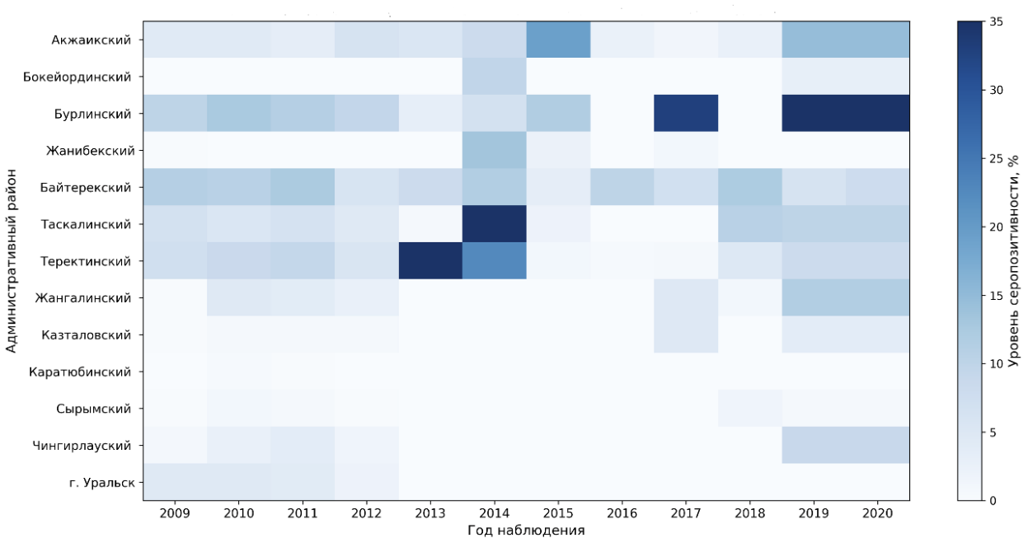

Рисунок 10 – Пространственно-временная динамика уровня серопозитивности животных по районам ЗКО (2009-2020 гг.)
Использование методов компьютерной картографии позволило наглядно отразить пространственное распределение BLV-инфекции и выявить зоны с различной степенью эпизоотического риска (рисунок 11).
Картограмма среднего уровня инфицированности крупного рогатого скота за 2009-2020 гг. отчетливо демонстрирует концентрацию неблагополучных районов, что имеет важное практическое значение для планирования и оптимизации противоэпизоотических мероприятий. Как отмечают исследователи, пространственный анализ является эффективным инструментом эпизоотического мониторинга хронически инфекций животных, позволяющим обосновывать приоритетность оздоровительных программ и рациональное распределение ресурсов ветеринарных служб [254, 255].

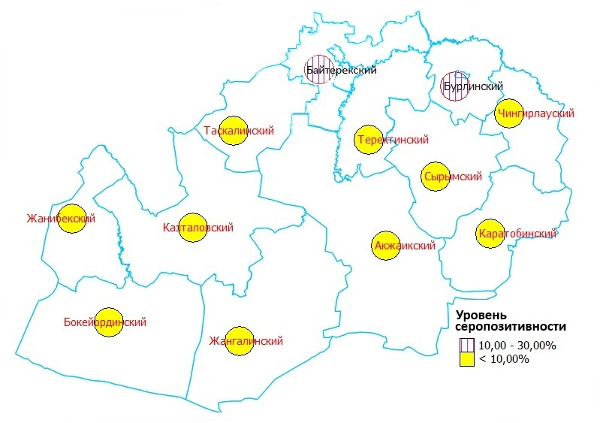
Рисунок 11 – Картограмма среднего уровня инфицированности КРС вирусом лейкоза по районам Западно-Казахстанской области (2009-2020 гг.)

Дополняя ретроспективный анализ данными последних 5 лет, следует отметить сохранение тенденции к нестабильности охвата диагностическими исследованиями и вариабельности показателей серопозитивности, что подтверждает ранее сделанные выводы о недостаточности системного контроля за эпизоотическим процессом (таблица 12).
Анализ данных таблицы 12 показывает, что фактический объем выборки в 2022-2025 годах превышает минимально необходимые значения по формуле Thrusfield, однако крайне низкий процент охвата поголовья (менее 0,1%) не позволяет в полной мере гарантировать выявление всех очагов инфекции. Обращает на себя внимание резкий скачок уровня серопозитивности до 6,1% в 2023 году, что требует повышенного внимания, даже несмотря на последующее снижение показателя до нуля в 2024 году при сопоставимом объеме выборки. Такие колебания при малых выборках и низком охвате, вероятно, отражают неоднородность обследуемых групп, а не реальную динамику инфекции во всей популяции.

Таблица 12 – Серологический мониторинг лейкоза крупного рогатого скота методом РИД и расчет минимального объема выборки (2021-2024 гг.)

Год | Численность поголовья КРС, голов | Исследовано в РИД, голов | Доля обследован  ных животных, % | Количество РИД-положительных животных, голов | Уровень серопо  зитивности, % | 95% доверительный интервал, % | Минимальный объем выборки (Thrusfield), n
2021 | 650429 | 86 | 0,01 | 0 | 0 | 0,0-4,3 | -
2022 | 777500 | 658 | 0,08 | 7 | 1,1 | 0,5-2,2 | 17
2023 | 777500 | 459 | 0,06 | 28 | 6,1 | 4,3-8,6 | 88
2024 | 748896 | 395 | 0,05 | 0 | 0 | 0,0-0,96 | -
2025 | 924974 | 583 | 0,06 | 5 | 0,9 | 0,4-2,0 | 14

Уровень серопозитивности в анализируемый период характеризовался выраженной вариабельностью. В 2022 году он составил 1,1% (95% ДИ: 0,5–2,2%), в 2023 году увеличился до 6,1% (95% ДИ: 4,3–8,6%), после чего в 2024 году снизился до 0 (95% ДИ: 0–0,96%) и в 2025 вновь растет до 0,9% (95% ДИ: 0,4–2,0%). Ширина доверительных интервалов, особенно в 2023 году, указывает на высокую статистическую неопределенность оценок, обусловленную малым числом обследованных животных (рисунок 12).

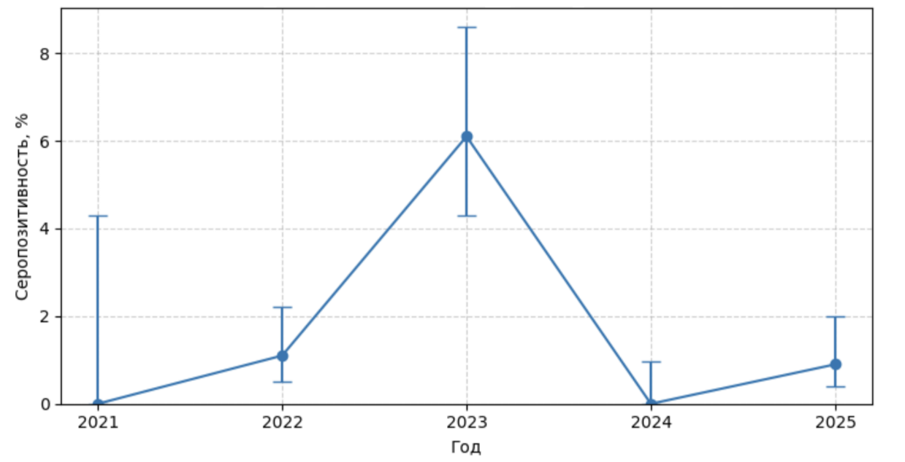
Рисунок 12 – Динамика уровня серопозитивности КРС по данным РИД за 2021-2025 гг. (с 95% доверительными интервалами)
По данным Nissanova R.K. с соавторами в 2024 году ими было обследовано 260 голов крупного рогатого скота, отобранных из 10 фермерских хозяйств. Основная часть хозяйств по территориальному расположению находилась в северо-западной части области. Исследование сыворотки крови методом РИД показало наличие 9 положительных проб, что соответствует уровню серопозитивности 3,46%. В свою очередь, Mamanova S.B. с соавторами провели ретроспективный анализ распространенности BLV-инфекции за период 2014-2024 гг., согласно их данным, было исследовано 18436 голов крупного рогатого скота, из которых 1037 животных оказались РИД-положительными, что составляет 5,87% серопозитивности. Следует отметить, что по уровню распространенности BLV-инфекции ЗКО занимает четвертое место, уступая Северо-Казахстанской, Костанайской и Восточно-Казахстанской областям. При этом указанные регионы преимущественно специализируются на молочном направлении скотоводства, тогда как ЗКО относится к регионам с мясным направлением продуктивности, что подтверждает наличие факторов риска распространения BLV-инфекции независимо от направления продуктивности.
Выявленный уровень инфицированности, даже при минимальном охвате серологическими исследованиями, определяет значимый уровень прямого и косвенного экономического ущерба для региона. Он включает снижение молочной и мясной продуктивности, преждевременную выбраковку животных, рост затрат на диагностику и ограничительные мероприятия, а также латентные потери, связанные с деградацией генетического потенциала стад и снижением экспортной привлекательности животноводческой продукции.
Таким образом, эпизоотическая ситуация по лейкозу крупного рогатого скота в Западно-Казахстанской области характеризуется устойчивым неблагополучием, выраженной территориальной неоднородностью и длительной циркуляцией вируса в популяции. Установлено, что снижение охвата серологическими исследованиями и фрагментарность мониторинга приводят к искажению оценки уровня инфицированности и не позволяют объективно оценить истинную распространенность BLV-инфекции. Выявленные колебания показателей серопозитивности обусловлены преимущественно особенностями отбора проб, а не реальной динамикой эпизоотического процесса. Пространственный анализ подтверждает наличие зон повышенного эпизоотического риска, связанных с интенсивностью ведения животноводства и плотностью поголовья. Полученные результаты обосновывают необходимость перехода к комплексной, риск-ориентированной системе контроля BLV-инфекции, основанной на интеграции современных диагностических методов, оценке провирусной нагрузки и учете генетических факторов устойчивости.

3.2 Разработка и оптимизация компонентного состава ПЦР-тест-системы для диагностики лейкоза крупного рогатого скота
В соответствии с ветеринарными (ветеринарно-санитарными) правилами, утвержденными приказом Министра сельского хозяйства Республики Казахстан от 29.06.2015 г. №7-1/587, для своевременного выявления лейкоза крупного рогатого скота в благополучных хозяйствах предусмотрено плановое обследование животных методом реакции иммунодиффузии, начиная с 24-месячного возраста (п. 1198). При выявлении положительного результата РИД проводят уточнение диагноза с постановкой ИФА, а при положительном результате ИФА – уточнение диагноза гематологическими методами (п. 1199). При этом действующая редакция правил допускает применение ПЦР как одного из методов установления диагноза на лейкоз (п. 1197), а для проведения ПЦР – исследования предусматривает направление в ветеринарную лабораторию цельной крови, допускается постановка ПЦР по системе пула с объединением проб (п. 1213).
На начальном этапе исследований была сформирована диагностически значимая выборка биологических образцов из районов Западно-Казахстанской области с наиболее высокой инфицированностью по данным ретроспективного анализа эпизоотической ситуации (Бурлинский, Байтерекский, Теректинский, Таскалинский и Акжаикский районы). Полученный биологический материал был подвергнут комплексной диагностической оценке с использованием серологических и молекулярно-генетических методов. Такой подход позволил сформировать панель образцов с верифицированным статусом для последующей разработки и оптимизации отечественной ПЦР-тест-системы.
Сыворотки крови исследовали методами РИД и ИФА. В таблице 13 представлены результаты сравнительного анализа эффективности выявления BLV методом ИФА, в сравнении с РИД, у животных молочного и мясного направления продуктивности.

Таблица 13 – Сравнительная оценка диагностической эффективности ИФА при выявлении BLV у крупного рогатого скота различных направлений продуктивности (в сравнении с РИД)

Направление продуктивности КРС | Исследовано в РИД,  гол. | РИД  (референсный метод) |  | ИФА |  | Se,  % | Sp,  %
Направление продуктивности КРС | Исследовано в РИД,  гол. | +, гол. | инфицир.,% | +,  гол. | инфицир.,% | Se,  % | Sp,  %
Молочное | 205 | 55 | 26,8 | 58 | 28,3 | 100 | 98,0
Мясное | 528 | 70 | 13,2 | 74 | 14,0 | 100 | 99,1
Всего | 733 | 125 | 17,0 | 132 | 18,0 | 100 | 98,8

Сравнительный анализ диагностической эффективности ИФА относительно референсного метода (РИД) показал, что чувствительность метода составила 100% во всех группах животных, а специфичность варьировала от 98,0% до 99,1%, составив в сумме 98,8%. Полученные результаты подтверждают высокую диагностическую ценность ИФА и его эффективность при массовом серологическом мониторинге BLV-инфекции.
Кроме того, молекулярно-генетические методы имеют существенную диагностическую ценность при обследовании телят с колостральными антителами. Материнские антитела могут сохраняться до 6-7 месяцев, и серологически невозможно отличить пассивно перенесенные антитела от антител при активной инфекции. Подтверждение активной инфекции возможно только при выявлении провируса методом ПЦР [256]. В совокупности эти обстоятельства определяют актуальность разработки высокочувствительной качественной тест-системы ПЦР-РВ для детекции провирусной ДНК BLV по принципу «наличие/отсутствие» вируса в исследуемом образце.
Учитывая, что в рамках настоящего исследования генотипирование BLV, циркулирующего на территории региона отбора проб, не проводилось, при разработке диагностической системы была принята стратегия создания генотип-независимого теста. Для повышения универсальности ПЦР-детекции был выполнен биоинформатический анализ доступных в международных базах данных полных геномов BLV и выявлены наиболее консервативные участки для дизайна праймеров и зонда (in silico).
На этапе предварительной верификации отобранных пар праймеров использовали метод ОТ-ПЦР с детекцией продуктов амплификации в агарозном геле. Выбор данной методики на начальном этапе был обусловлен необходимостью оценки способности праймеров инициировать амплификацию целевых фрагментов вирусного генома (с матрицы РНК) до перехода к детекции провирусной ДНК в режиме ПЦР-РВ. По результатам электрофоретического анализа для дальнейшей разработки в формате ПЦР-РВ были отобраны две пары праймеров, обеспечивающие наиболее стабильную и специфичную амплификацию (ген pol – пара №2, ген env – пара №4).
В результате сравнительной экспериментальной оценки двух вариантов ПЦР-РВ (на локусы pol и env) установлено, что тест-система, ориентированная на ген pol, обладает более высокими диагностически значимыми характеристиками и была выбрана в качестве финальной. Полученные различия согласуются с международными подходами к молекулярной диагностике EBL: в руководстве WOAH подчеркивается, что праймеры, сконструированные к участкам gag, pol и env, применялись с различной эффективностью, а ПЦР-РВ рассматривается как наиболее быстрый и чувствительный вариант выявления провируса.
При оценке аналитических параметров обеих разработанных систем (pol и env) установлено, что вариант по гену pol обеспечивает: предел детекции на уровне ≤ 10 копий/реакция; стабильную эффективность амплификации 96-100% (по стандартной кривой); более высокую воспроизводимость (по меж- и внутрисерийному коэффициенту вариации) по сравнению с вариантом по env. Данные характеристики соответствуют представлениям о высокой чувствительности ПЦР-РВ. В сравнительном исследовании K. Heenemann et al. была показана высокая аналитическая чувствительность pol-ориентированного теста и высокий уровень диагностической точности при широкой географической представленности образцов [257]. Аналогично, M. Rola-Luszczak et al. при разработке, усовершенствованной ПЦР-РВ указывают на низкий предел обнаружения и практическую полезность метода для уточнения сомнительных серологических результатов [258].
С методической точки зрения использование гидролизных (TaqMan) зондов с 3'-модификацией MGB-NFQ в финальной системе обеспечивало технологические преимущества, важные для качества сигнала: наличие NFQ-гасителя снижает фоновую флуоресценцию, а MGB-фрагмент повышает температуру плавления зонда без увеличения его длины, что позволяет проектировать более короткие и специфичные зонды.
Диагностическая специфичность финальной ПЦР-РВ тест-системы (pol) оценивалась в реакциях с геномной ДНК других распространенных патогенов крупного рогатого скота, а также с ДНК клинически здоровых животных. Во всех случаях неспецифической амплификации и ложноположительных сигналов флуоресценции выявлено не было. Полученные результаты подтверждают высокую специфичность разработанной системы и отсутствие перекрестных реакций, что имеет принципиальное значение при массовом скрининге поголовья.
Для оценки диагностической чувствительности и специфичности разработанной тест-системы была использована панель из 733 клинических образцов, ранее исследованных в РИД и ИФА. На рисунке 13 представлено изображение кривых амплификации, полученных в ходе проведения ПЦР-РВ при выявлении провирусной ДНК BLV в клинических образцах.

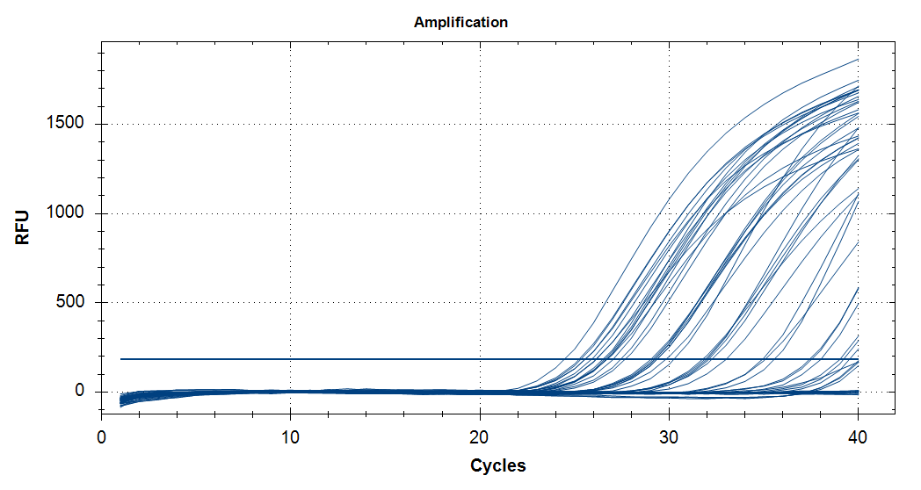
Рисунок 13 – Кривые амплификации при ПЦР-РВ для выявлении провирусной ДНК BLV

На рисунке 13 представлены типичные кривые амплификации, полученные при проведении ПЦР-РВ с флуоресцентной детекцией (ось Y – уровень флуоресценции, RFU; ось X – число циклов амплификации). Каждая кривая соответствует отдельному клиническому образцу. Экспоненциальный рост сигнала в диапазоне приблизительно 25-35 циклов свидетельствует о наличии провирусной ДНК BLV в образцах. Наличие положительных сигналов у части животных, ранее отрицательных по результатам серологических методов (РИД и ИФА), указывает на возможность выявления латентной инфекции либо инфицирования на ранней стадии, до сероконверсии и формирования детектируемого уровня специфических антител [259].
Для оценки степени соответствия результатов, полученных с помощью, разработанной ПЦР-РВ тест-системы, и стандартного серологического метода (ИФА) был рассчитан коэффициент каппа Коэна (κ). Данный показатель позволяет оценить согласованность методов. Результаты представлены в таблице 14.

Таблица 14 – Оценка согласованности результатов серологического (ИФА) и молекулярно-генетического (ПЦР) методов диагностики BLV (коэффициент κ)

Направление продуктивности КРС | n | ПЦР +, гол. (%) | ИФА +, гол. (%) | Совпадение (+/+) | Несов. ИФА+  /ПЦР- | Несов. ИФА-/ПЦР+ | Совпадение (-/-) | κ
Молочное | 205 | 60 (29,3) | 58 (28,3) | 58 | 0 | 2 | 145 | 0,98
Мясное | 528 | 79 (15,0) | 74 (14,0) | 54 | 20 | 25 | 429 | 0,66
Всего | 733 | 139 (19,0) | 132 (18,0) | 112 | 20 | 27 | 574 | 0,79

Согласно данным таблицы 14, из 733 проб цельной крови провирусная ДНК BLV выявлена у 139 животных (19,0%), серопозитивный статус у 132 (18,0%). Полное совпадение положительных результатов (+/+) отмечено в 112 случаях, отрицательных (-/-) - в 574 случаях. Анализ распределения несовпадающих результатов показал, что доля животных с расхождением ИФА-/ПЦР+ (наличие провирусной ДНК BLV, при отсутствие антител) составила 27 случаев (3,7%), тогда как обратное несовпадение ИФА+/ПЦР- (наличие антител при отсутствии провирусной ДНК) выявлено у 20 животных (2,7%).
Для общей выборки значение κ составило 0,79, что согласно общепринятой шкале интерпретации Landis & Koch, соответствует хорошей степени согласованности методов [260]. Полученный показатель практически идентичен результатам масштабного исследования Jung et al., где при обследовании 251 головы крупного рогатого скота значение κ составило 0,765 [261]. Такие близкие значения, полученные на независимых выборках, подтверждают воспроизводимость и надежность сравнительной оценки этих методов.
При анализе в разрезе направлений продуктивности установлено, что в молочном стаде (n=205) согласованность методов оказалась практически идеальной (κ=0,98), тогда как в мясном (n=528) – умеренной (κ=0,66). Выявленные различия обусловлены не столько качеством разработанной ПЦР-тест-системы, сколько особенностями исследуемых групп. Молочное стадо представлено преимущественно взрослыми животными с хронической инфекцией, где ИФА и ПЦР дают сходные результаты. В мясном стаде, напротив, значительную долю составляет молодняк, для которого характерны: наличие колостральных антител (ложноположительные ИФА при отсутствии вируса); ранние стадии инфекции «серологическое окно», когда ПЦР уже выявляет вирус, а ИФА еще отрицателен. Именно эти физиологические особенности приводят к закономерным несовпадениям, которые и отражает умеренная каппа в группе мясной продуктивности. Важно подчеркнуть, что именно в группе животных мясной продуктивности разработанная ПЦР-система продемонстрировала свою высокую диагностическую ценность: 25 случаев ИФА-/ПЦР+, что соответствует раннему выявлению инфекции, а в 20 случаев ИФА+/ПЦР- соответствует правильному опровержению ложноположительных серологических результатов, связанных с колостральным иммунитетом.
Таким образом, умеренная согласованность результатов в мясном направлении продуктивности крупного рогатого скота является не свидетельством недостаточной эффективности ПЦР, а отражением ее диагностического преимущества при обследовании молодняка.
На основе данных таблицы 14 был проведен расчет диагностической чувствительности (Se) и специфичности (Sp) разработанной ПЦР-РВ тест-системы. Выбор ИФА в качестве референсного метода обусловлен его 100% чувствительностью по отношению к РИД (таблица 13) и рекомендациями ветеринарных правил для уточнения диагноза. Результаты представлены в таблице 15.

Таблица 15 – Диагностическая чувствительность и специфичность ПЦР-РВ тест-системы (по гену pol) относительно метода ИФА

Направление продуктивности КРС | n | TP (ИФА+/ПЦР+) | FN (ИФА+  /ПЦР-) | FP  (ИФА-/ПЦР+) | TN (ИФА-/ПЦР-) | Se, % | Sp, %
Молочное | 205 | 58 | 0 | 2 | 145 | 100,0 | 98,6
Мясное | 528 | 54 | 20 | 25 | 429 | 73,0 | 94,5
Всего | 733 | 112 | 20 | 27 | 574 | 84,8 | 95,5
Примечание: TP – истинно положительные; FN – ложно отрицательные; FP – ложно положительные; TN – истинно отрицательные

Анализ данных таблицы 15 показывает, что общая диагностическая чувствительность разработанной тест-системы составила 84,8%, а специфичность – 95,5%. В группе молочного скота чувствительность достигла 100% при специфичности 98,6%, что подтверждает высокую эффективность системы при исследовании взрослых животных с хронической инфекцией.
В группе мясного скота чувствительность оказалась ниже – 73%. Снижение чувствительности связано не с недостатками ПЦР, а с особенностями референсного метода (ИФА) применительно к молодняку. В мясной группе присутствовало 20 животных с ложноположительными результатами ИФА (ИФА+/ПЦР-), обусловленными колостральными антителами. В этих случаях результаты разработанная ПЦР-система. Если исключить этих животных из расчета, то чувствительность ПЦР среди действительно инфицированного молодняка выше. Наличие серопозитивных, но ПЦР-отрицательных животных может также объясняться концентрацией провирусной ДНК ниже предела детекции теста, локализацией вируса в лимфоидных органах при отсутствии в системном кровотоке на момент исследования, а также не стоит исключать и технические погрешности, такие как недостаток ДНК в образце или наличие ингибиторов реакции [262, 263]. Одновременно 25 случаев ИФА-/ПЦР+ демонстрирует способность ПЦР выявлять инфекцию на ранних стадиях, в период «серологического окна», когда ИФА еще нечувствителен. Это подчеркивает высокую чувствительность разработанной тест-системы для диагностики инфекции среди молодняка.
В продолжение анализа диагностической чувствительности и специфичности, на рисунке 14 приведено сравнение доли ПЦР-позитивных образцов, выявленных при исследовании клинического материала с применением разработанной ПЦР-РВ тест-системы (по гену pol) и коммерческих наборов «РеалБест-Вет ДНК BLV» (АО «Вектор-Бест», Россия) и «Лейкоз-Амплисенс» (ФБУН ЦНИИ Эпидемиологии Роспотребнадзора, Россия).

Рисунок 14 – Сравнительная доля ПЦР-позитивных образцов при использовании разработанной ПЦР-РВ тест-системы и коммерческих наборов для выявления BLV

Представленные на рисунке 14 данные демонстрируют сопоставимые значения доли положительных результатов для всех трех тест-систем, при этом разработанная система обеспечивает выявление ПЦР-позитивных образцов на уровне, не уступающем коммерческим аналогам, что подтверждает ее диагностическую состоятельность и воспроизводимость результатов.
Стоит отметить, что существующие коммерческие наборы, несмотря на их валидированность и допуск к применению, имеют ряд ограничений при массовом скрининге, такие как высокая стоимость исследований, зависимость от импортных поставок реактивов, а также потенциально возможная вариабельная эффективность в отношении некоторых генотипов BLV, циркулирующих на территории Республики Казахстан.
Таким образом, в результате проведенных исследований разработана и оптимизирована ПЦР-РВ тест-система для выявления провирусной ДНК BLV у крупного рогатого скота. На основании биоинформатического анализа консервативных участков генома вируса и сравнительной экспериментальной оценки вариантов тест-систем, ориентированных на гены pol и env, установлено преимущество системы по гену pol. Данный вариант характеризовался более низким пределом детекции, стабильной эффективностью амплификации, высокой воспроизводимостью и отсутствием неспецифических реакций с ДНК других патогенов крупного рогатого скота.
Сравнительная оценка с серологическими методами показала хорошую согласованность результатов ПЦР-РВ и ИФА в общей выборке, а также особенно высокую согласованность в группе молочного скота. В группе мясного скота выявленные расхождения между ИФА и ПЦР-РВ, вероятно, связаны с возрастной структурой животных, наличием колостральных антител у молодняка и возможным выявлением ранних стадий инфекции до формирования серологического ответа. Это подтверждает диагностическую значимость разработанной ПЦР-РВ тест-системы при обследовании молодняка, для которых серологические методы могут быть недостаточно информативными.
Разработанная ПЦР-РВ тест-система по гену pol продемонстрировала диагностические характеристики, сопоставимые с коммерческими наборами, и может быть рекомендована для включения в комплекс противолейкозных мероприятий. ЕЕ применение позволит повысить эффективность раннего выявления BLV-инфицированных животных, уточнять сомнительные серологические результаты и снижать риск распространения инфекции в стаде.

3.3 Гематологические и цитологические показатели крупного рогатого скота, инфицированного вирусом лейкоза
Гематологические и цитологические изменения являются важными компонентами патогенеза лейкоза крупного рогатого скота и отражают степень вовлеченности лимфоидной системы в инфекционный процесс. В связи с этим комплексная оценка количественных и качественных характеристик клеток периферической крови позволяет более глубоко охарактеризовать стадии течения заболевания и уточнить диагностическую значимость отдельных показателей.
Гематологическая и цитологическая оценка проведена на 733 образцах крови крупного рогатого скота. Полученные результаты сопоставляли с данными серологических исследований, результаты которых представлены в разделе 3.2 таблице 13.
Гематологическую оценку осуществляли путем определения общего количества лейкоцитов и расчета АКЛ в 1 мкл крови. Именно АКЛ рассматривается большинством авторов как ключевой показатель, отражающий степень лимфопролиферативных изменений при BLV-инфекции, однако подчеркивается его неспецифический характер и зависимость от множества экзогенных и эндогенных факторов [264].
В таблице 16 представлено распределение животных с различным серологическим статусом (РИД) по гематологическим группам.

Таблица 16 – Распределение животных с различным серологическим статусом (РИД) по гематологическим группам (согласно критериям модифицированного гематологического ключа JB Key)

Серологический статус (РИД) | Всего, голов | АКЛ в пределах нормы, n (%) | Умеренно повышенное АКЛ, n (%) | Высокое АКЛ, n (%)
РИД + | 125 | 65 (52,0) | 38 (30,4) | 22 (17,6)
РИД - | 608 | 576 (94,7) | 24 (4,0) | 8 (1,3)
Всего | 733 | 641 (87,4) | 62 (8,5) | 30 (4,1)

Анализ распределения животных по гематологическим группам выявил выраженную зависимость характера гематологических изменений от серологического статуса по РИД. Среди РИД-положительных животных гематологическая норма по абсолютному количеству лимфоцитов сохранялась у 52,0% животных, что отражает преобладание бессимптомного носительства BLV без выраженной лимфопролиферации. В то же время у 30,4% серопозитивных животных регистрировали умеренно повышенное АКЛ, соответствующее сублейкемической гематологической реакции, а у 17,6% - высокий уровень АКЛ, характеризующий выраженную лимфопролиферативную реакцию.
В группе РИД-отрицательных животных подавляющее большинство (94,7%) относилось к гематологической норме. Умеренно повышенное и высокое АКЛ выявляли лишь у 4,0 и 1,3% животных соответственно, что, вероятно, связано с неспецифическими реактивными изменениями лейкоцитарной формулы, обусловленными физиологическими или воспалительными факторами, не связанными с BLV-инфекцией [265]. Статистический анализ подтвердил высокую достоверность выявленных различий: распределение животных по гематологическим группам в зависимости от серологического статуса было статистически значимым (χ²=174,6; df=2; p<0,0001). Это свидетельствует о тесной ассоциации серопозитивности по BLV с развитием лимфопролиферативных изменений в периферической крови.
Для обеспечения сопоставимости с ранее опубликованными данными аналогичный анализ был проведен с использованием референсного ключа EC Key (ключ Бендиксена) (таблица 17).

Таблица 17 – Распределение животных с различным серологическим статусом (РИД) по гематологическим группам (согласно критериям EC Key)

Серологический статус (РИД) | Всего, голов | АКЛ в пределах нормы, n (%) | Умеренно повышенное АКЛ, n (%) | Высокое АКЛ, n (%)
РИД + | 125 | 75 (60,0) | 28 (22,4) | 22 (17,6)
РИД - | 608 | 576 (94,7) | 24 (3,9) | 8 (1,3)
Всего | 733 | 651 (88,8) | 52 (7,1) | 30 (4,1)

При использовании EC Key доля серопозитивных животных с умеренным лимфоцитозом оказалась на 8 % ниже (22,4% против 30,4% по JB Key), что подтверждает более высокую чувствительность модифицированного ключа JB для выявления субклинических форм лимфопролиферативного процесса.
Полученные результаты согласуются с современными представлениями о патогенезе BLV-инфекции, согласно которым абсолютное большинство инфицированных животных длительное время остаются бессимптомными носителями, а выраженные гематологические изменения развиваются лишь у части поголовья [266, 267]. Преобладание гематологической нормы среди серопозитивных (52% по JB Key) подчеркивает неспецифичность АКЛ как изолированного диагностического критерия и указывает на необходимость комплексного подхода к оценке BLV-инфекции. Аналогичные результаты получены Mekata et al., показавшими, что у значительной доли инфицированных животных, особенно мясного направления, лимфоцитоз отсутствует даже при высокой провирусной нагрузке. Более высокая выявляемость умеренного лимфоцитоза по ключу JB Key делает этот инструмент предпочтительным для ранней диагностики и мониторинга стад с высоким риском прогрессирования инфекции.
Поскольку серологический статус отражает факт инфицирования BLV, дальнейший анализ морфологических изменений лимфоидных клеток проводили с учетом степени выраженности лимфопролиферации. Помимо количественной гематологической оценки, важное диагностическое и патогенетическое значение имеет анализ морфологических (качественных) особенностей клеток лимфоидного ряда. Цитологическое исследование мазков крови позволяет визуализировать структурные изменения, сопровождающие пролиферативные процессы при BLV-инфекции, выявить признаки клеточной атипии, которые не всегда коррелируют исключительно с абсолютным количеством лимфоцитов.
При цитологическом анализе мазков крови от животных с различным гематологическим и серологическим статусом, микроскопическая картина препаратов характеризовалась полиморфизмом морфологических проявлений, которые варьировали от практически интактных клеток до форм с выраженными признаками реактивности и пролиферативной активности.
При анализе цитологических препаратов основное внимание уделяли структуре ядра и цитоплазмы как наиболее информативным показателям функционального состояния клетки (рисунок 15).
Сопоставление цитологических данных с серологическим статусом (рисунок 16) показало, что признаки, характерные для BLV-инфекции (неровный контур ядра, глыбчатость хроматина, наличие нуклеол), встречаются у РИД-положительных животных в 3-9 раз чаще, чем у серонегативных. Азурофильная грануляция также значительно преобладала в группе инфицированных (52% против 22% у негативных), что согласуется с активацией иммунной системы.

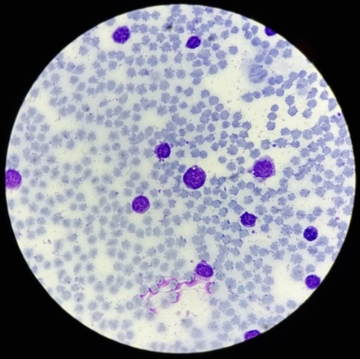 | 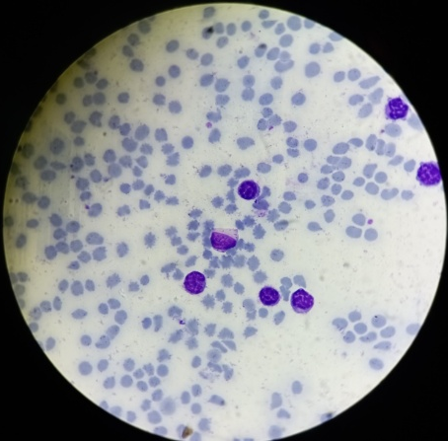 | 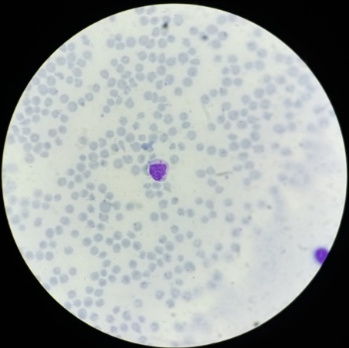
А | Б | В
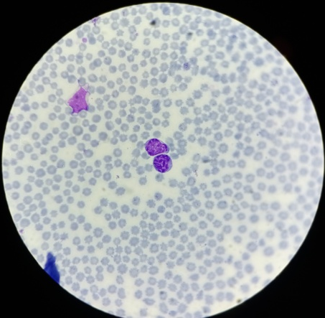 | 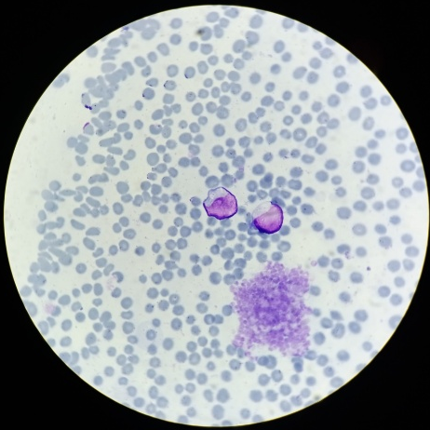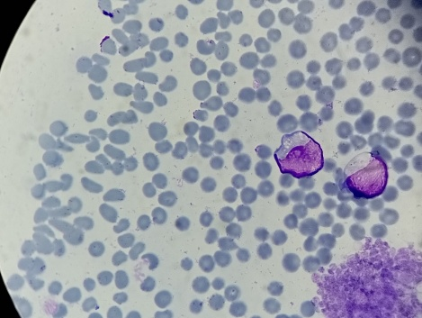  Д
Г
Рисунок 15 – Морфологические особенности лимфоцитов периферической крови крупного рогатого скота при BLV-инфекции (окраска по Романовскому-Гимза, х1000)

Выявленная корреляция между уровнем АКЛ и степенью морфологических изменений лимфоцитов подтверждает стадийность патогенетического процесса. На начальных этапах (сублейкемическая стадия) преобладают реактивные изменения (азурофильная грануляция), тогда как при развернутом лимфоцитозе доминируют признаки выраженной клеточной атипии и пролиферативной активности – ядерный полиморфизм, грубая глыбчатость хроматина, множественные нуклеолы.
Рисунок 16 – Сравнительная характеристика частоты выявления цитологических признаков лимфоцитов периферической крови у животных с различным серологическим статусом, %

Анализ в разрезе гематологических групп (рисунок 17) выявил четкую зависимость: с увеличением АКЛ последовательно возрастает доля лимфоцитов с неровным контуром ядра, глыбчатым хроматином и нуклеолами. Максимальная выраженность всех признаков отмечена у животных с высоким АКЛ (лейкемическая стадия).

Рисунок 17 – Частота выявления цитологических признаков атипии лимфоцитов у животных с разной степенью лимфоцитоза (в зависимости от уровня АКЛ), %
Эти данные соответствуют современным представлениям о прогрессии BLV-инфекции: от поликлональной пролиферации В-клеток, к олиго- или моноклональной экспансии трансформированных клонов. Исследования Yamamoto et al. показали, что у животных с персистентным лимфоцитозом и минор-клональной пролиферацией риск развития энзоотического лейкоза значительно выше [268]. Наличие у части серопозитивных животных с нормальным АКЛ единичных лимфоцитов с нуклеолами и начальными изменениями хроматина указывает на высокую чувствительность цитологического метода для выявления ранних стадий лимфопролиферативного процесса. Современные транскриптомные исследования подтверждают, что BLV-инфекция вызывает иммунную дисфункцию, затрагивающую как B-, так и Т-клетки, что может объяснять наблюдаемые морфологические изменения [269].
Таким образом, проведенная гематологическая и цитологическая оценка показала, что BLV-инфекция у крупного рогатого скота сопровождается выраженными количественными и качественными изменениями клеток лимфоидного ряда. Установлено статистически значимая связь между серологическим статусом животных и уровнем абсолютного количества лимфоцитов, что подтверждает участие лимфопролиферативных процессов в патогенезе заболевания. При этом сохранение нормального уровня АКЛ у части серопозитивных животных указывает на ограниченную информативность гематологических показателей при их изолированном применении.
Сравнение гематологических ключей показало, что модифицированный JB Key обладает большей чувствительностью при выявлении умеренного лимфоцитоза по сравнению с EC Key, что позволяет рассматривать его как более информативный инструмент для ранней стратификации животных по степени выраженности лимфопролиферативных изменений.
Цитологическое исследование мазков крови выявило у инфицированных животных более частое наличие морфологических признаков активации и атипии лимфоцитов, включая неровный контур ядра, глыбчатость хроматина, наличие нуклеол и азурофильную грануляцию.
Выявленная зависимость между уровнем АКЛ и выраженностью цитологических изменений подтверждает стадийный характер патологического процесса при BLV-инфекции. Комплексное применение гематологических и цитологических методов в сочетании с серологическими и молекулярно-генетическими исследованиями позволяет более полно оценивать стадию инфекционного процесса, выделять животных группы риска и повышать эффективность мониторинга лейкоза крупного рогатого скота.

3.4 Ассоциация полиморфизма генов BoLA-DRB3.2 и iNOS/NOS2 с устойчивостью крупного рогатого скота к вирусу лейкоза
Одним из перспективных направлений снижения распространенности лейкоза крупного рогатого скота является выявление животных с генетически обусловленной устойчивостью к вирусу и последующее использование таких особей в селекционно-племенной работе. В связи с этим в данном исследовании проведен анализ полиморфизма двух генов-кандидатов, участвующих в формировании противовирусного иммунного ответа: BoLA-DRB3.2, относящегося к генам главного комплекса гистосовместимости класса II и являющегося наиболее изученным и информативным маркером устойчивости к BLV-инфекции, а также iNOS/NOS2, кодирующего индуцибельную NO-синтазу – ключевой фермент врожденного иммунитета.
Исследования выполнены на выборке из 268 голов крупного рогатого скота молочного (n=128) и мясного (n=140) направления продуктивности, сформированной по принципу «случай-контроль». В группу BLV-отрицательных животных включено 192 голов КРС с отрицательными результатами РИД, ИФА и ПЦР-РВ, а также гематологическими показателями в пределах нормы. Группу инфицированных составили 76 животных со стабильно положительными серологическими реакциями, наличием провирусной ДНК и характерными гематологическими изменениями.
3.4.1 Полиморфизм гена BoLA-DRB3.2 и его ассоциация с устойчивостью к BLV
Генотипирование животных по локусу BoLA-DRB3.2 проводили методом двухэтапной nested-ПЦР с последующим анализом полиморфизма длин рестрикционных фрагментов (ПЦР-ПДРФ) с использованием эндонуклеаз RsaI, BstYI и HaeIII. Интерпретацию рестрикционных паттернов осуществляли в соответствии с общепринятой схемой типирования. Анализ сводных результатов, полученных методом ПЦР-ПДРФ, выявил значительный полиморфизм, что является характерным для генов главного комплекса гистосовместимости (рисунок 18).

Рисунок 18 – Распределение аллельных вариантов BoLA-DRB3.2 в исследуемой выборке
Как видно из рисунка 18, распределение аллельных вариантов гена BoLA-DRB3.2 в исследуемой выборке характеризуется выраженной неоднородностью и высоким уровнем полиморфизма, что типично для генов главного комплекса гистосовместимости. В ранее проведенных исследованиях отмечается, что носители аллельных вариантов BoLA-DRB3.2 *11, *23, *28 не склонны к переходу лейкоза в гематологическую стадию, в то время как животные, несущие в своем генотипе аллели *22, *24, *16, *8 предрасположены к переходу в гематологическую стадию [270]. В результатах наших исследований прослеживается сходная тенденция: аллели *8, *16, *22 и *24 чаще регистрируются у BLV-инфицированных животных, тогда как аллель *23 имеет более высокую представленность в группе BLV-отрицательных животных.
Следует отметить, что представленные на рисунке данные отражают абсолютное количество выявленных аллелей, в связи с чем окончательная оценка ассоциации отдельных аллельных вариантов с BLV-статусом требует статистического пдтверждения приведенного в таблице 18.

Таблица 18 – Распределение частот наиболее информативных аллелей BoLA-DRB3.2 у крупного рогатого скота с разным BLV-статусом

Аллель | BLV- отрицательные (n=192), частота | BLV- инфицированные (n=76), частота | χ² | p | OR (95% ДИ)
*1 | 0,042 | 0,039 | 0,05 | 0,82 | 0,92 (0,34-2,45)
*8 | 0,021 | 0,079 | 8,91 | 0,003 | 3,98 (1,55-10,2)
*9 | 0,031 | 0,072 | 4,12 | 0,042 | 2,39 (1,01-5,63)
*11 | 0,064 | 0,037 | 1,72 | 0,19 | 0,56 (0,22-1,42)
*14 | 0,041 | 0,013 | 2,65 | 0,10 | 0,30 (0,07-1,30)
*16 | 0,026 | 0,118 | 17,84 | <0,001 | 5,03 (2,25-11,2)
*18 | 0,058 | 0,049 | 0,28 | 0,60 | 0,84 (0,36-1,96)
*20 | 0,047 | 0,000 | 7,12 | 0,008 | не рассчитан*
*22 | 0,021 | 0,079 | 7,96 | <0,005 | 3,83 (1,45-10,1)
*23 | 0,111 | 0,034 | 8,21 | 0,004 | 0,28 (0,11-0,70)
*24 | 0,044 | 0,197 | 32,15 | <0,001 | 5,63 (2,95-10,7)
*28 | 0,053 | 0,021 | 2,94 | 0,086 | 0,38 (0,11-1,25)
Примечание: *для аллеля *20 OR не определено в связи с отсутствием события в группе BLV-инфицированных

Среди анализируемых аллелей статистически значимая ассоциация с BLV-инфекцией выявлена для BoLA-DRB3.2 *8, *16, *22 и *24, которые значительно чаще встречались у BLV-инфицированных животных (OR = 3,83-5,63; p < 0,05), что указывает на их возможную связь с повышенной восприимчивостью к инфекции. Аллель BoLA-DRB3.2 *9 продемонстрировал тенденцию к ассоциации с BLV-инфекцией (OR=2,42; p=0,034), однако не сохранял статистической значимости после поправки Бонферрони на множественные сравнения. Аллель BoLA-DRB3.2 *23 достоверно преобладал у BLV-отрицательных животных (OR = 0,28, p < 0,01), что может свидетельствовать о его потенциальной протективной роли. Аллель BoLA-DRB3.2 *20 не позволяет корректно оценить OR и требует подтверждения на более репрезентативных выборках.
Проверка соответствия распределения генотипов закону Харди-Вайнберга показала, что в группе BLV-отрицательных животных наблюдаемое распределение не отличалось от равновесия, что свидетельствует о репрезентативности выборки и отсутствии направленного отбора по данному локусу в группе здоровых особей.
Для верификации результатов ПЦР-ПДРФ и оценки полного аллельного разнообразия BoLA-DRB3.2 выполнено секвенирование по Сэнгеру. В результате секвенирования участка второго экзона гена BoLA-DRB3.2 у 53 из 54 исследованных животных были получены последовательности высокого качества, пригодные для аннотации аллелей. На рисунках 19 и 20 представлен пример результатов секвенирования и множественного выравнивания нуклеотидных последовательностей гена BoLA-DRB3.2.

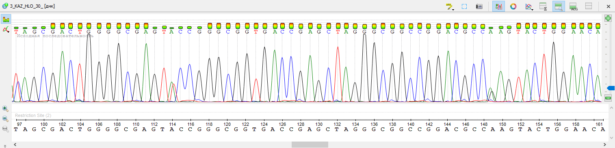
Рисунок 19 – Графическое представление результатов секвенирования участка гена BoLA-DRB3.2

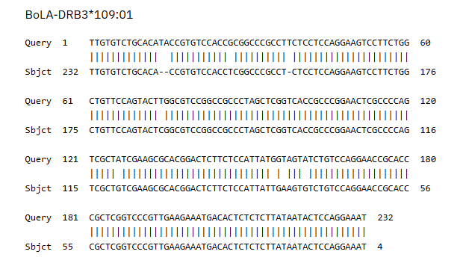

Рисунок 20 – Выравнивание нуклеотидных последовательностей, полученных в ходе секвенирования гена BoLA-DRB3.2

Идентификацию аллельных вариантов проводили путем сравнения полученных последовательностей с референсными последовательностями, депонированными в базе данных IPD-MHC. В результате анализа у 53 животных выявлено 27 различных аллельных вариантов гена BoLA-DRB3.2, что свидетельствует о высоком уровне генетического полиморфизма в исследуемой выборке. Частота встречаемости выявленных аллелей и их 95% доверительные интервалы представлены в таблице 19.

Таблица 19 – Спектр и частота встречаемости аллелей гена BoLA-DRB3.2 в выборке крупного рогатого скота (n=53)*

№ | Аллель  BoLA-DRB3.2 | n** | Частота аллеля, % | 95% ДИ | № | Аллель  BoLA-DRB3.2 | n** | Частота аллеля, % | 95% ДИ
1 | 2 | 3 | 4 | 5 | 6 | 7 | 8 | 9 | 10
1 | *067:01 | 9 | 8,5 | 4,53-15,35 | 15 | *010:02 | 1 | 0,9 | 0,17-5,15
2 | *001:01 | 4 | 3,7 | 1,48-9,30 | 16 | *019:02 | 1 | 0,9 | 0,17-5,15
3 | *002:01 | 4 | 3,7 | 1,48-9,30 | 17 | *024:21 | 1 | 0,9 | 0,17-5,15
4 | *015:04 | 3 | 2,8 | 0,97-7,99 | 18 | *024:22 | 1 | 0,9 | 0,17-5,15
5 | *154:02 | 3 | 2,8 | 0,97-7,99 | 19 | *025:01:01 | 1 | 0,9 | 0,17-5,15
6 | *160:01 | 3 | 2,8 | 0,97-7,99 | 20 | *027:09 | 1 | 0,9 | 0,17-5,15
7 | *027:03 | 2 | 1,9 | 0,52-6,62 | 21 | *027:14 | 1 | 0,9 | 0,17-5,15
8 | *032:04 | 2 | 1,9 | 0,52-6,62 | 22 | *032:01 | 1 | 0,9 | 0,17-5,15
9 | *050:01:01 | 2 | 1,9 | 0,52-6,62 | 23 | *100:08 | 1 | 0,9 | 0,17-5,15
10 | *105:01 | 2 | 1,9 | 0,52-6,62 | 24 | *105:03 | 1 | 0,9 | 0,17-5,15
11 | *112:03 | 2 | 1,9 | 0,52-6,62 | 25 | *109:01 | 1 | 0,9 | 0,17-5,15
12 | *167:01 | 2 | 1,9 | 0,52-6,62 | 26 | *126:01 | 1 | 0,9 | 0,17-5,15
13 | *007:06 | 1 | 0,9 | 0,17-5,15 | 27 | *139:01 | 1 | 0,9 | 0,17-5,15
14 | *008:01 | 1 | 0,9 | 0,17-5,15 | - | - | - | - | -
Примечание: *рассчитано на 106 исследованных аллелей; **n – количество хромосом (аллелей), несущих данный вариант

Анализ распределения частот выявленных аллелей показал, что в изученной популяции доминирует аллель BoLA-DRB3.2 *067:01, частота которого составила 8,5 %. Данный аллель был обнаружен у 9 из 53 животных. К группе аллелей со средней частотой встречаемости (от 1,5 % до 4,0 %) можно отнести *001:01, *002:01 (по 3,7%), а также *015:04, *154:02, *160:01 (по 2,8 %). Остальные 22 аллеля (81,5 % от общего числа) встречались с низкой частотой (менее 2 %), причем 15 из них были обнаружены в единичных экземплярах.
Проведенное исследование подтвердило определяющую роль полиморфизма гена BoLA-DRB3.2 в формировании генетически обусловленной устойчивости или восприимчивости крупного рогатого скота к вирусу лейкоза. Выявленные статистически значимые ассоциации аллелей *8, *16, *22, *24 с повышенным риском инфицирования (OR=3,83-5,63; p<0,05), а также потенциальная протективная роль аллеля *23 (OR=0,28; p<0,01) согласуются с данными международных исследований. В работе колумбийских авторов на популяции голштинского скота также показала ассоциацию аллеля *16 с восприимчивостью к BLV, в то время как аллель *8 в их исследовании, напротив, был связан с резистентностью [271]. Это расхождение может быть обусловлено породными особенностями, различными подтипами аллелей или методами генотипирования. Полученные нами результаты по аллелям *11 и *28 не выявили достоверной связи с устойчивостью, хотя в более ранних работах эти варианты описывались как протективные. Это может быть связано с тем, что резистентность часто ассоциирована не с самим аллелем *11, а с его подтипами, такими как *0902, что было продемонстрировано в аргентинских исследованиях [272].
Особое внимание заслуживает сопоставление наших данных с результатами, полученными на российских популяциях скота. В работе И.В. Лазебной с соавторами при изучении костромской и ярославской пород была выявлена сходная тенденция: суммарная частота аллелей восприимчивости (*8, *16, *22, *24) варьировала от 8,4% до 30,1%, что сопоставимо с распределением частот в обследованной нами выборке. Исследования М.Н. Салиной с соавторами в Брянской области также подтверждают, что аллели *16 и *22 являются маркерами чувствительности к BLV-инфекции, тогда как аллель *23 встречается преимущественно у здоровых животных. Это свидетельствует о воспроизводимости ряда выявленных закономерностей для различных пород [273]. Верификация результатов методом секвенирования по Сэнгеру позволила не только подтвердить данные ПЦР-ПДРФ, но и выявить истинный спектр аллельного разнообразия. Обнаружение 27 различных аллелей у 53 животных, с доминированием варианта *067:01 (8,5%), подчеркивает высокий уровень полиморфизма, характерный для генов главного комплекса гистосовместимости.
Полученный спектр аллелей частично перекрывается с данными А.А. Сермягина и соавторов, где также были идентифицированы высокочастотные аллели *001:01 и *002:01. Сравнение с международной базой данных IPD-MHC показало, что выявленные нами протективные и восприимчивые аллели соответствуют референсным последовательностям, что подтверждает корректность генотипирования и высокую значимость локуса BoLA-DRB3.2 как маркера для генетической устойчивости к лейкозу крупного рогатого скота.
Таким образом, проведенный анализ полиморфизма гена BoLA-DRB3.2 подтвердил высокий уровень аллельного разнообразия данного локуса у крупного рогатого скота исследуемой популяции. Сравнение распределения аллельных частот между BLV-отрицательными и BLV-инфицированными животными позволило выявить статистически значимые ассоциации отдельных аллелей с восприимчивостью и устойчивостью к BLV-инфекции. Аллели BoLA-DRB3.2 *8, *16, *22 и *24 чаще встречались у инфицированных животных и могут рассматриваться как маркеры повышенной восприимчивости, тогда как аллель *23 достоверно преобладал у BLV-отрицательных животных, что указывает на его потенциальную протективную роль.
Верификация результатов методом секвенирования по Сэнгеру позволила уточнить спектр аллельного разнообразия и подтвердить информативность локуса BoLA-DRB3.2 для оценки генетической устойчивости крупного рогатого скота к лейкозу. Выявленные ассоциации имеют практическое значение и могут быть использованы при разработке селекционных программ, направленных на формирование поголовья с повышенной устойчивостью к BLV-инфекции.
3.4.2 Полиморфизм гена iNOS/NOS2 и его роль в устойчивости к BLV-инфекции
Полиморфизм гена iNOS/NOS2, являющегося ключевым элементом адаптивного иммунного ответа, играет важную роль в устойчивости к BLV-инфекции. Однако противовирусная защита организма также в значительной степени зависит от механизмов врожденного иммунитета, первым звеном которого выступают макрофаги и продуцируемые ими эффекторные молекулы. В связи с этим, перспективным кандидатом для анализа генетической устойчивости крупного рогатого скота к BLV является ген iNOS/NOS2, кодирующий индуцибельную NO-синтазу – фермент, отвечающий за продукцию оксида азота (NO), обладающего прямой цитотоксической активностью в отношении внутриклеточных патогенов и играющего ключевую роль в активации макрофагов и регуляции воспалительных процессов [274].
Изучена ассоциация полиморфного маркера AH13-1 гена iNOS/NOS2 по локусу iNOS- HinfI (rs136843322) с устойчивостью или восприимчивостью крупного рогатого скота к вирусу лейкоза. Генотипирование животных проводили методом ПЦР-ПДРФ с использованием эндонуклеазы HinfI, что позволило идентифицировать три генотипа: iNOS-HinfI^{AA}, iNOS-HinfI^{AB} и iNOS-HinfI^{BB} [275]. Анализ распределения генотипов проведен в четырех группах животных, сформированных с учетом направления продуктивности (молочное и мясное) и BLV-статуса (BLV- и BLV+). Соответствие наблюдаемых частот теоретически ожидаемым по закону Харди-Вайнберга оценивали с использованием критерия χ² Пирсона. Результаты генотипирования животных по локусу iNOS-HinfI и оценки соответствия фактического распределения генотипов теоретически ожидаемому по равновесию Харди-Вайнберга представлены в таблице 20.

Таблица 20 – Распределение частот генотипов полиморфного гена iNOS в группах крупного рогатого скота с разным BLV-статусом

Генотип | КРС молочной продуктивности |  |  |  |  |  | КРС мясной продуктивности
Генотип | BLV-, (n=94) |  |  | BLV+, (n=34) |  |  | BLV-, (n=98) |  |  | BLV+, (n=42)
Генотип | n_{obs} | n_{exp} | χ² | n_{obs} | n_{exp} | χ² | n_{obs} | n_{exp} | χ² | n_{obs} | n_{exp} | χ²
iNOS-HinfI^{AA} | 21 | 21,1 | 0,001 | 3 | 4 | 0,330 | 55 | 54,4 | 0,109 | 8 | 9,5 | 0,889
iNOS-HinfI^{АВ} | 47 | 46,8 | 0,001 | 14 | 16 | 0,330 | 36 | 37,2 | 0,109 | 24 | 21,0 | 0,889
iNOS-HinfI^{BB} | 26 | 26,1 | 0,001 | 17 | 14 | 0,330 | 7 | 6,4 | 0,109 | 10 | 11,5 | 0,889
Примечание: критическое значение χ2 при уровне значимости p=0,05 составляет 3,84; n – количество животных; n_{obs} – наблюдаемое количество животных; n_{exp} – теоретически ожидаемое количество животных
Согласно данным, представленным в таблице 20, во всех исследованных группах наблюдаемые частоты генотипов соответствовали теоретически ожидаемым по закону Харди-Вайнберга, что подтверждается низкими значениями критерия χ² Пирсона (χ² <3,84 при p=0,05), что позволяет рассматривать выборку как генетически сбалансированную по данному локусу.
Сравнительный анализ распределения генотипов (рисунок 21) показал, что у BLV-отрицательных животных, независимо от направления продуктивности, чаще встречался генотип iNOS-HinfI^{AA}. Особенно выраженная тенденция отмечена в мясном направлении, где доля данного генотипа у BLV-отрицательных животных достигала 56,1 %, тогда как у инфицированных BLV лишь 19,0 %. В молочных группах также прослеживалось снижение частоты генотипа АА у инфицированных животных.

Рисунок 21 – Распределение генотипов iNOS-HinfI
в группах крупного рогатого скота с разным BLV-статусом
(% от исследованного поголовья)

Расчет относительных частот аллелей (таблица 21) подтвердил выявленные закономерности, аллель iNOS-HinfI^{A} достоверно чаще встречался у BLV-отрицательных животных по сравнению с инфицированными BLV. В группе КРС молочной продуктивности его частота снижалась с 0,473±0,036 у BLV-отрицательных животных до 0,294±0,055 у BLV+, а в мясном направлении – с 0,745±0,031 до 0,476±0,054 соответственно (p≤0,05). Напротив, аллель iNOS-HinfI^{В} был ассоциирован с BLV+ статусом, что указывает на его возможную связь с повышенной восприимчивостью к инфекции.

Таблица 21 – Распределение относительных частот аллелей гена iNOS в группах крупного рогатого скота с разным BLV-статусом (Q±S_{Q})

Ген | Аллель | КРС молочной продуктивности |  | КРС мясной продуктивности
Ген | Аллель | BLV-, (n=94) | BLV+, (n=34) | BLV-, (n=98) | BLV+, (n=42)
iNOS | iNOS-HinfI^{A} | 0,473±0,036 | 0,294±0,055 | 0,745±0,031 | 0,476±0,054
iNOS | iNOS-HinfI^{В} | 0,527±0,036 | 0,706±0,055 | 0,255±0,031 | 0,524±0,054

Для углубленной оценки ассоциации был проведен анализ сопряженности генотипа iNOS-HinfI^{AA} с BLV-статусом в объединенной выборке (таблица 22).

Таблица 22 – Сопряженность генотипа iNOS-HinfI^{AA} с BLV-статусом (объединенная выборка)

Группа | Генотип АА | Генотип АВ+ВВ | Всего
BLV- | 76 | 116 | 192
BLV+ | 11 | 65 | 76
Всего | 87 | 181 | 268
Примечание: χ² =15,65; p<0,01; OR=0,26 (95% ДИ 0,13-0,51)

Установлено, что наличие генотипа АА достоверно снижает вероятность инфицирования BLV (χ²=15,65; p<0,01). Значение отношения шансов (OR=0,26; 95% ДИ 0,13-0,51) свидетельствует о выраженной ассоциации с устойчивостью данного генотипа, что позволяет рассматривать его как маркер генетической устойчивости к вирусу лейкоза крупного рогатого скота.
Полученные результаты согласуются с данными ряда исследований, указывающих на важную роль гена iNOS/NOS2 в формировании противовирусного и антибактериального иммунитета. Известно, что продукция оксида азота, индуцируемая iNOS, способствует подавлению репликации вирусов, активации макрофагов и модуляции Th1-иммунного ответа [276]. Исследования на крупном рогатом скоте подтверждают, что полиморфизм гена iNOS/NOS2 ассоциирован с восприимчивостью к различным инфекциям. В частности, в работе Cheng et al. показано, что однонуклеотидный полиморфизм ɡ.19958101T>G в промоторной области гена iNOS/NOS2 связан с повышенным риском развития туберкулеза у голштинского скота, причем аллель G рассматривается как фактор риска (OR=10,04). В контексте лейкозной инфекции, работа Гильманова Х.Х. с соавторами продемонстрировала целесообразность использования быков-производителей с определенными комплексными генотипами генов iNOS и LTF в хозяйствах, неблагополучных по лейкозу, что подтверждает практическую значимость изучаемого маркера [277]. Безбродова с соавторами проанализировали популяцию голштинов Уральского региона и сообщили, что частота аллеля А достигает 0,689 (против 0,311 у аллеля В), что также свидетельствует о широком распространении протективного аллеля А у дойных коров. Полиморфизм гена iNOS предположительно может влиять на уровень экспрессии фермента или эффективность регуляции транскрипции, даже в случае локализации замены в интронной области, за счет влияния на сплайсинг или связывание регуляторных факторов. Отмеченные различия между животными молочного и мясного направления продуктивности (более высокая частота протективного аллеля A у мясного скота) могут быть обусловлены как особенностями селекционного отбора, так и различиями в иммунореактивности, что также подчеркивается в литературе.
Таким образом, проведенный анализ полиморфизма гена iNOS/NOS2 выявил статистически значимую ассоциацию генотипов и аллелей локуса iNOS-HinfI с BLV-статусом крупного рогатого скота. Установлено, что генотип iNOS-HinfI^{AA} и аллель А достоверно чаще встречается у BLV-отрицательных животных и ассоциированы со снижением вероятности инфицирования, что позволяет рассматривать их как маркеры генетической устойчивости. Напротив, аллель B характеризуется более высокой частотой у инфицированных животных и может быть связана с повышенной восприимчивостью к инфекции.
Полученные результаты подтверждают значимую роль механизмов врожденного иммунитета в формировании противовирусной резистентности и дополняют данные по гену BoLA-DRB3.2. Выявленные ассоциации имеют практическое значение и могут быть использованы в программах маркер-ассоциированной селекции, направленных на повышение устойчивости поголовья к BLV-инфекции.

3.5 Провирусная нагрузка вируса лейкоза крупного рогатого скота и ее взаимосвязь с гематологическими, диагностическими и генетическими маркерами устойчивости
Провирусная нагрузка (PVL) вируса лейкоза крупного рогатого скота является ключевым количественным показателем, отражающим уровень вирусной репликации и степень вовлеченности организма в инфекционный процесс. Для оценки PVL использовали метод количественной ПЦР в реальном времени. Расчет числа копий провирусной ДНК осуществляли на основании стандартной кривой (рисунок 22).
Полученная стандартная кривая характеризовалась эффективностью амплификации E = 85,3% и высоким коэффициентом корреляции R² = 0,995, что свидетельствует о хорошей линейности и воспроизводимости метода. Относительно сниженная эффективность реакции может быть обусловлена особенностями исследуемой матрицы или условиями проведения ПЦР, однако полученные параметры находятся в допустимом диапазоне для количественного анализа. Результаты количественной оценки провирусной нагрузки выражали в копиях провирусной ДНК на 100 нг общей ДНК, что позволяет проводить относительную оценку уровня инфицированности и сопоставлять образцы между собой.
Статистический анализ показал высоко достоверные различия по уровню PVL между всеми тремя группами (p<0,001). Установлено, что среднее значение PVL в первой группе составило 29198,2 копий/100 нг, во второй группе – 39770,7 копий/100 нг, в третьей группе – 61971,2 копий/100 нг. Таким образом, с увеличением АКЛ наблюдается закономерный рост провирусной нагрузки.
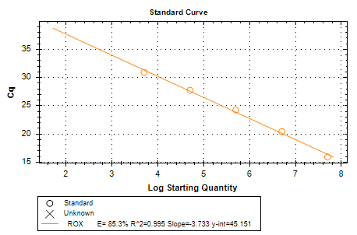
Рисунок 22 – Стандартная кривая количественной ПЦР провируса лейкоза крупного рогатого скота. Эффективность реакции E = 85,3%, коэффициент корреляции R² = 0,995

Сопоставление уровня PVL со степенью выраженности лимфоцитоза, классифицированного по модифицированному ключу JB Key, выявило прямую зависимость между количеством провирусных копий и абсолютным количеством лимфоцитов (АКЛ). Результаты анализа представлены на рисунке 23.

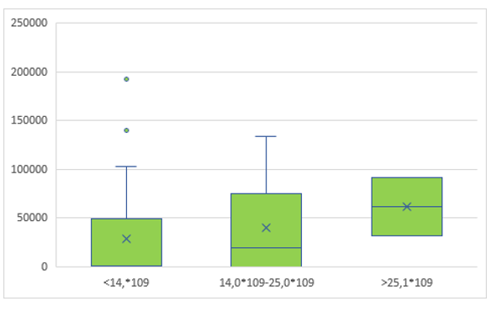
Рисунок 23 – Распределение уровня провирусной нагрузки в зависимости от степени лимфоцитоза (ключ JB Key)
Полученные данные подтверждают, что прогрессирование инфекции BLV и переход от бессимптомного носительства к гематологической стадии сопровождается экспоненциальным ростом числа инфицированных лимфоцитов в периферической крови. Это соответствует современным представлениям о патогенезе BLV, где высокая PVL является основным фактором риска развития персистентного лимфоцитоза. Интересно отметить, что применение референсного ключа EC Key показало сходную тенденцию, однако пороговые значения АКЛ, соответствующие переходу в группу с высокой PVL, смещались в сторону более высоких значений у взрослых животных, что подтверждает более высокую чувствительность модифицированного ключа JB Key для раннего выявления прогрессирования инфекции.
Для анализа связи уровня PVL с результатами серологических и молекулярно-диагностических методов использована выборка из 268 животных, для которых проводилось количественное определение провирусной ДНК. Важно отметить, что при формировании этой выборки для генетических исследований (раздел 3.4) из общего массива были исключены особи с расходящимися результатами разных методов. Поэтому в анализируемой группе все 192 BLV-отрицательных животных имели конкордантные отрицательные результаты РИД, ИФА и ПЦР, а все 76 BLV-инфицированных особей характеризовались стабильно положительными результатами по всем трем тестам. Распределение уровня PVL в зависимости от диагностического статуса представлено в таблице 23.

Таблица 23 – Уровень провирусной нагрузки у животных с верифицированным BLV-статусом (n=268)

Диагностическая группа | n | Доля от выборки, % | Диапазон PVL (копий/100 нг ДНК) | Медиана PVL
BLV-отрицательные | 192 | 71,6 | 0 | 0
BLV-инфицированные | 76 | 28,4 | 10-5,2х10⁵ | 7,5х10³

Таким образом, в группе животных с верифицированным статусом все инфицированные особи имели детектируемый уровень провирусной ДНК, тогда как у BLV-отрицательных животных провирус не выявлялся или находился ниже предела чувствительности метода. Это подтверждает корректность критериев включения в исследование и высокую диагностическую значимость молекулярно-генетического метода.
Наиболее значимые результаты получены при анализе связи уровня PVL с полиморфизмом генов BoLA-DRB3.2 и iNOS/NOS2. Первичный анализ с использованием метода ПЦР-ПДРФ (таблица 17, раздел 3.4.1) позволил выявить статистически значимые ассоциации ряда аллелей с BLV-статусом животных. Для более детального изучения влияния аллельного разнообразия на уровень репликации вируса была сформирована подвыборка из 54 животных. Анализ генетического полиморфизма локуса BoLA-DRB3.2, проведенный методом ПЦР-ПДРФ, выявил 20 аллелей, формирующих 33 генотипические комбинации. Полученные результаты отражают высокую степень полиморфизма данного локуса в исследуемой популяции.
Для более точной идентификации аллельных вариантов был проведен анализ методом прямого секвенирования. Данный метод позволил выявить 27 аллельных вариантов, среди которых наиболее распространенным оказался аллель *067:01 (у 9 животных). Аллели *001:01 и *002:01 были выявлены у четырех животных каждый, тогда как варианты *154:02, *160:01 и *015:04 обнаружены у трех животных, а *015:04 – у двух животных.
Сопоставление идентифицированных аллелей с количественными значениями PVL выявило выраженную дифференциацию по уровню провирусной нагрузки. На рисунке 24 представлена зависимость числа копий провируса от конкретного аллельного варианта гена BoLA-DRB3.2.

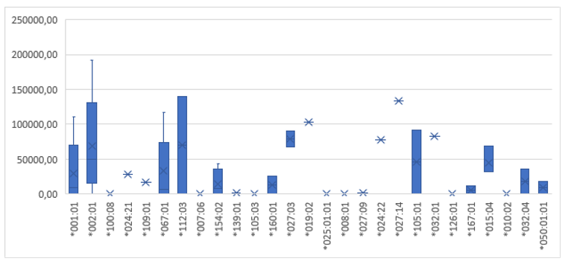

Примечание: по оси ординат – число копий провируса лейкоза крупного рогатого скота на 100 нг ДНК; по оси абсцисс – аллельный вариант BoLA-DRB3.2

Рисунок 24 – Распределение значений PVL для различных аллелей гена BoLA-DRB3.2

На основании полученных данных все образцы были распределены на четыре группы в зависимости от уровня PVL. Градация уровней проведена с учетом анализа распределения данных, согласно которым низкая нагрузка (<1000 копий/100 нг ДНК) соответствует минимальному риску передачи вируса, а высокая (> 50 000 копий/100 нг ДНК) ассоциируется с прогрессией заболевания и развития лимфоцитоза.
Высокая провирусная нагрузка (>50 000 копий/100 нг ДНК). В эту группу вошли образцы с нагрузкой от 66 517 до 192 257 копий/100 нг ДНК. Наиболее часто встречающиеся аллельные варианты: *067:01, *027:03, *027:14, *112:03, *019:02, *105:01, *032:01, *001:01, *002:01, *015:04, *024:22. У ряда животных провирусная нагрузка превышала 100 000 копий/100 нг, что свидетельствует о повышенной активности вирусной репликации.
Умеренная провирусная нагрузка (1000 – 50 000 копий/100 нг ДНК). Диапазон значений составил 1805 – 49 520 копий/100 нг ДНК. Для этой категории было характерно наибольшее аллельное разнообразие. Среди выявленных вариантов присутствовали *001:01, *024:21, *109:01, *067:01, *002:01, *139:01, *160:01, *015:04, *032:04, *167:01, *027:09, *050:01:01 и *154:02.
Низкая провирусная нагрузка (1 – 1000 копий/100 нг ДНК). В эту группу вошли образцы с нагрузкой от 13 до 695 копий/100 нг ДНК. Наиболее часто встречающиеся аллельные варианты *100:08, *001:01, *154:02, *002:01, *105:03, *025:01:01, *008:01. Низкие значения PVL указывают на ограниченную репликативную активность вируса.
Отсутствие провирусной нагрузки (0 копий/100 нг ДНК). В данную группу вошли образцы от животных, у которых провирусная ДНК не была обнаружена. При этом, согласно результатам комплексной диагностики, уровень провирусной нагрузки у этих животных находился ниже предела чувствительности используемого метода. Это позволяет рассматривать их как животных с эффективным контролем вирусной репликации, способных ограничивать размножение BLV до недетектируемого уровня. Среди выявленных аллельных вариантов у таких животных отмечены *001:01, *007:06, *126:01, *050:01:01, *105:01, *159:01, *160:01, *067:01, *010:02, *032:04.
Следует отметить, что некоторые аллели, например, *067:01 и *001:01, встречались во всех четырех группах, что указывает на вариабельность их ассоциации с уровнем PVL. Аллель *002:01 был обнаружен в трех группах, что также свидетельствует о неоднозначности его влияния на вирусную репликацию.
Особое внимание заслуживают аллели *007:06, *126:01, *159:01 и *010:02, которые были обнаружены исключительно в группе с нулевой провирусной нагрузкой, причем у животных с подтвержденной BLV-инфекцией. Это может свидетельствовать о возможной роли в обеспечении эффективного иммунного контроля над вирусом, приводящего к снижению репликативной активности до недетектируемого уровня.
Особый интерес представляет аллель *027:03, для носителей которого отмечена тенденция к повышенному уровню провирусной нагрузки. Среднее значение PVL у животных с данным аллелем составило 78 981 копий/100 нг ДНК, что является одним из наиболее высоких показателей среди изученных вариантов. Однако вследствие низкой частоты встречаемости статистическая значимость различий не достигает общепринятого уровня (p > 0,05), поэтому данный аллель следует рассматривать как кандидатный маркер повышенной восприимчивости, требующий дальнейшего подтверждения. Сходная тенденция наблюдалась для аллелей *112:03, *027:14, *032:01 и *019:02, носители которых характеризовались повышенными значениями провирусной нагрузки, однако частота их встречаемости также была относительно низкой.
Полученные результаты подтверждают важную роль генетического полиморфизма гена BoLA-DRB3 в формировании индивидуальной восприимчивости крупного рогатого скота к BLV-инфекции. Известно, что гены комплекса главной гистосовместимости класса II участвуют в презентации вирусных антигенов CD4⁺ Т-лимфоцитам и тем самым определяют эффективность адаптивного иммунного ответа. Высокая степень полиморфизма локуса BoLA-DRB3 позволяет формировать широкий спектр иммунологических реакций на вирусные антигены и играет ключевую роль в контроле вирусной репликации.
В проведённом исследовании выявлена значительная вариабельность уровня провирусной нагрузки среди животных, что согласуется с современными представлениями о гетерогенности течения BLV-инфекции. Согласно данным литературы, именно уровень PVL является одним из наиболее информативных показателей активности вирусной репликации и риска горизонтальной передачи вируса в стаде. Животные с высокой провирусной нагрузкой рассматриваются как основные источники распространения инфекции.
Результаты нашего исследования показали, что отдельные аллельные варианты BoLA-DRB3 могут быть связаны с различными уровнями PVL. В частности, тенденция к повышенной провирусной нагрузке наблюдалась у носителей аллелей *027:03, *112:03, *027:14 и *032:01, что может свидетельствовать о потенциальной ассоциации этих генетических вариантов с повышенной восприимчивостью к активной вирусной репликации. Однако из-за ограниченной численности носителей данных аллелей статистическая значимость различий не была достигнута, что указывает на необходимость дальнейших исследований на более репрезентативных выборках.
Интерес представляет и выявленная вариабельность уровня PVL у носителей аллелей *067:01 и *001:01, которые встречались во всех исследованных группах. Это может свидетельствовать о том, что влияние отдельных аллелей на уровень вирусной репликации не является абсолютным и может модифицироваться другими генетическими или иммунологическими факторами, включая полиморфизм других генов иммунного ответа.
Особое внимание заслуживают аллели *007:06, *126:01, *159:01 и *010:02, которые были выявлены исключительно у животных с нулевой провирусной нагрузкой, причём все носители этих аллелей являлись инфицированными. Хотя данные результаты требуют подтверждения на более крупных выборках, они могут свидетельствовать об участии этих аллелей в формировании эффективного иммунного контроля над вирусом.
Полученные результаты в целом согласуются с данными предыдущих исследований, в которых показано, что определённые аллели BoLA-DRB3 ассоциированы с различной степенью устойчивости к BLV-инфекции. В частности, в работах Juliarena et al. (2008) и Kobayashi et al. (2024) продемонстрировано, что аллели *009:02 и *014:01:01 связаны со сниженной провирусной нагрузкой и более эффективным контролем вирусной репликации. Аналогично, в исследованиях Miyasaka et al. (2013) показано, что определённые варианты BoLA-DRB3 могут влиять на вероятность развития персистентного лимфоцитоза.
В нашем исследовании аллель *002:01, ранее рассматриваемый как потенциально протективный, демонстрировал вариабельность, встречаясь у животных с различным уровнем PVL. Это может быть обусловлено породными особенностями исследуемой популяции, эпизоотологическими условиями содержания животных или влиянием других генетических факторов, включая полиморфизм генов врождённого иммунитета.
Таким образом, результаты проведённого анализа подтверждают значимость полиморфизма гена BoLA-DRB3 в регуляции уровня провирусной нагрузки BLV и подчёркивают важность комплексных популяционно-генетических исследований для выявления аллелей, ассоциированных с устойчивостью или восприимчивостью к инфекции. Выявление таких генетических маркеров может иметь практическое значение для разработки селекционных программ, направленных на повышение резистентности поголовья крупного рогатого скота к вирусу лейкоза.
Анализ провирусной нагрузки в зависимости от генотипа iNOS-HinfI (таблица 24) выявил четкую градацию: наименьшая PVL зафиксирована у животных с генотипом АА, промежуточная - у гетерозигот АВ, и максимальная - у гомозигот ВВ. Различия между группами АА и ВВ статистически значимы (p<0,01).

Таблица 24 – Уровень PVL у BLV-инфицированных животных с разными генотипами iNOS-HinfI

Генотип iNOS-HinfI | Количество инфицированных животных | Средняя PVL  (копий/100 нг ДНК)
AA | 11 | 2,1 × 10³
AB | 38 | 1,5 × 10⁴
BB | 27 | 7,8 × 10⁴

Полученные результаты подтверждают важную роль генетического полиморфизма в формировании индивидуальных различий уровня провирусной нагрузки у крупного рогатого скота. Установленная вариабельность PVL среди животных с различными аллельными вариантами гена BoLA-DRB3.2 и генотипами iNOS/NOS2 свидетельствует о сложном характере регуляции вирусной репликации, включающем взаимодействие механизмов адаптивного и врожденного иммунитета. Выявленные тенденции ассоциации отдельных аллелей и генотипов с уровнем провирусной нагрузки требуют дальнейшего подтверждения на расширенных выборках, однако уже на данном этапе они имеют важное значение для понимания механизмов устойчивости и могут быть использованы при разработке селекционных подходов к контролю BLV-инфекции.
Таким образом, проведенное исследование показало, что провирусная нагрузка является ключевым интегральным показателем активности BLV-инфекции, отражающим степень вирусной репликации и прогрессирование патологического процесса. Установлена достоверная зависимость уровня PVL от выраженности лимфоцитоза, что подтвержает ее значение как маркера перехода от бессимптомного носительства к гематологической стадии заболевания [278].
Анализ взаимосвязи PVL с результатами диагностики подтвердил высокую информативность молекулярно-генетических методов для оценки активности инфекции. Выявленная вариабельность уровня провирусной нагрузки среди животных с различными аллельными вариантами гена BoLA-DRB3.2 указывает на участие механизмов адаптивного иммунитета в контроле вирусной репликации, при этом отдельные аллели могут быть ассоциированы с тенденцией к повышенному или сниженному уровню PVL.
Установлено, что генотип iNOS-HinfI^{AA} ассоциирован с более низким уровнем провирусной нагрузки, тогда как генотип iNOS-HinfI^{BB} с наиболее высоким, что подтверждает значимую роль врожденного иммунитета в ограничении репликации вируса.
В целом полученные результаты свидетельствуют о том, что уровень провирусной нагрузки определяется комплексным взаимодействием генетических и иммунологических факторов и может быть использован как информативный критерий для оценки эпизоотического риска, прогноза течения инфекции и разработки селекционных подходов к повышению устойчивости крупного рогатого скота к BLV-инфекции.

3.6 Рекомендации по усовершенствованию системы профилактики лейкоза крупного рогатого скота
На основании результатов проведённых эпизоотологических, диагностических, гематологических, цитологических, молекулярно-генетических исследований, а также количественной оценки провирусной нагрузки разработана интегрированная система профилактики лейкоза крупного рогатого скота, ориентированная на условия Западно-Казахстанской области [279].
В отличие от традиционных подходов, основанных преимущественно на серологических и гематологических методах, предложенная система базируется на комплексной интеграции молекулярно-генетической диагностики, количественной оценки провирусной нагрузки и использования генетических маркеров устойчивости, что обеспечивает реализацию риск-ориентированного подхода к управлению эпизоотическим процессом.
1. В области организации эпизоотологического мониторинга
Установленная территориальная неоднородность распространения BLV-инфекции (от менее 0,1% до 11,4%) обуславливает необходимость дифференцированного подхода к организации мониторинга.
Рекомендуется:
- формирование системы эпизоотологического мониторинга, обеспечивающей получение репрезентативных данных о циркуляции BLV;
- в районах с высокой инфицированностью проводить поголовное обследование в племенных хозяйствах, увеличивать кратность диагностических исследований, использовать методы пространственного анализа и компьютерной картографии;
- при планировании исследований использовать расчеты объема выборки по формуле M.Thrusfield;
- для массового скрининга применять иммуноферментный анализ как экономически обоснованный метод.
2. В области совершенствования лабораторной диагностики
С учетом особенностей патогенеза BLV-инфекции рекомендуется применение многоуровневой системы диагностики:
- иммуноферментный анализ - для массового скрининга поголовья;
- ПЦР в реальном времени - для раннего выявления инфекции, включая период серологического окна и обследование молодняка;
- использовать ПЦР для подтверждения сомнительных серологических результатов;
- внедрять количественную оценку провирусной нагрузки как критерий эпизоотической значимости инфицированных животных.
Рекомендуется внедрение разработанной ПЦР-РВ тест-системы (мишень -ген pol), обладающей высокой аналитической чувствительностью (≤10 копий на реакцию) для раннего выявления BLV-инфекции, мониторинга неблагополучных стад, контроля эффективности оздоровительных мероприятий.
3. В области использования гематологических и цитологических критериев
Для более точной оценки стадии инфекционного процесса рекомендуется:
- использовать модифицированный ключ JB Key для диагностики лимфоцитоза;
- применять гематологические исследования для оценки стадии инфекционного процесса;
- использовать цитологическое исследование мазков крови как дополнительный диагностический инструмент.
Морфологические признаки активации лимфоцитов у инфицированных животных (неровный контур ядра, глыбчатость хроматина и наличие нуклеол) встречаются в 3-9 раз чаще, что позволяет более точно оценить стадию инфекционного процесса.
4. В области использования генетических маркеров устойчивости
Установлено, что полиморфизм генов BoLA-DRB3.2 и iNOS/NOS2 оказывает значимое влияние на устойчивость животных к BLV-инфекции.
Рекомендуется:
- проводить генотипирование животных по указанным локусам;
- ограничивать использование в воспроизводстве животных - носителей аллелей восприимчивости (BoLA-DRB3.2 *8, *16, *22, *24);
- отдавать предпочтение животным, несущим потенциально протективный аллель (BoLA-DRB3.2 *23);
- учитывать генотип iNOS-HinfI^{AA} и аллель А как перспективные маркеры генетической устойчивости.
При формировании племенного ядра рекомендуется отбирать животных:
- не инфицированных BLV;
- с низкой провирусной нагрузкой;
- несущих протективные генетические варианты.
Реализация селекционно-генетического подхода в течение нескольких поколений позволяет снизить восприимчивость популяции и повысить устойчивость стада к BLV-инфекции.
5. В области дифференцированного подхода к инфицированным животным с учётом провирусной нагрузки
Провирусная нагрузка является интегральным показателем эпизоотической опасности.
Рекомендуется следующая стратификация:
- высокая PVL (> 50000 копий/100 нг ДНК) – первоочередная выбраковка или строгая изоляция;
- средняя PVL (1000 – 50000 копий/100 нг ДНК) – изоляция, регулярный контроль (не реже 1 раза в 6 месяцев);
- низкая PVL (<1000 копий/100 нг ДНК) – временное сохранение в стаде при строгом соблюдении ветеринарно-санитарных мероприятий, направленных на предотвращение ятрогенной передачи инфекции.
Применение данного подхода позволяет снижать интенсивность циркуляции вируса и оптимизировать противоэпизоотические мероприятия.
6. В области организационно-хозяйственных мероприятий
Рекомендуется:
- разработка региональных программ оздоровления с учетом эпизоотической ситуации;
- строгий контроль перемещения животных;
- обязательное карантинирование и ПЦР-диагностика вновь поступающего поголовья;
- использование стерильных инструментов при всех манипуляциях;
- контроль кровососущих насекомых;
- управление молозивом и молоком в неблагополучных хозяйствах.
7. Интегрированная система профилактики BLV-инфекции (алгоритм)
На основе проведенных исследований предложен алгоритм профилактики, включающий последовательные этапы:
Этап 1 – массовый скрининг: ИФА (РИД), гематологический анализ
Этап 2 – подтверждение инфекции: ПЦР-РВ (качественная диагностика)
Этап 3 – риск-стратификация: количественная оценка PVL
Этап 4 – принятие управленческих решений: в зависимости от уровня PVL - выбраковка, изоляция и мониторинг, обеспечение биобезопасности
Этап 5 – селекционная работа: отбор генетически устойчивых животных
Этап 6 – мониторинг эффективности: оценка динамики серопревалентности, снижение доли животных с высокой PVL, контроль новых случаев инфицирования.
Использование данного алгоритма обеспечивает научно обоснованное управление эпизоотическим процессом.
8. Оценка эффективности внедрения
Применение предложенной системы позволяет:
- снизить распространенность BLV-инфекции в стаде;
- уменьшить долю животных с высокой провирусной нагрузкой;
- сократить число новых случаев инфицирования;
- повысить генетическую устойчивость поголовья;
- снизить экономические потери животноводства.
Таким образом, предложенная система профилактики, основанная на интеграции эпизоотологических, молекулярно-генетических и селекционных подходов, обеспечивает переход от традиционной схемы контроля BLV-инфекции к риск-ориентированной модели управления, что существенно повышает эффективность оздоровительных мероприятий в условиях Западно-Казахстанской области.

Выводы по разделу 3
В результате проведенных исследований установлено, что эпизоотическая ситуация по лейкозу крупного рогатого скота в Западно-Казахстанской области характеризуется устойчивым неблагополучием, выраженной территориальной неоднородностью и недостаточным охватом диагностическим мониторингом.
Разработана и оптимизирована ПЦР-РВ тест-система, обладающая высокой чувствительностью и специфичностью и обеспечивающая эффективное выявление BLV-инфекции, в том числе на ранних стадиях.
Показано, что BLV-инфекция сопровождается статистически значимыми гематологическими и цитологическими изменениями, при этом их информативность повышается при комплексном применении с серологическими и молекулярно-генетическими методами. Выявлены ассоциации полиморфизма генов BoLA-DRB3.2 и iNOS/NOS2 с восприимчивостью и устойчивостью животных к инфекции.
Установлена зависимость провирусной нагрузки от степени лимфоцитоза и генетических факторов, что подтверждает ее значение как интегрального показателя активности и прогрессирования BLV-инфекции.
На основании полученных результатов предложена интегрированная риск-ориентированная система профилактики, включающая многоуровневую диагностику, стратификацию животных по уровню провирусно нагрузки и использование генетических маркеров устойчивости, направленную на повышение эффективности противоэпизоотических мероприятий.
ЗАКЛЮЧЕНИЕ

По результатам проведенного комплексного исследования сформулированы следующие основные выводы:
1. Проведенный ретроспективный эпизоотологический анализ показал, что эпизоотическая ситуация по лейкозу крупного рогатого скота в Западно-Казахстанской области характеризуется устойчивым неблагополучием и выраженной территориальной неоднородностью распространения инфекции. Установлено, что при недостаточном и несистематическом охвате диагностическими исследованиями (в отдельные годы менее 0,5% поголовья) средний многолетний уровень инфицированности животных составил 5,3% по данным РИД. В последние годы отмечается тенденция к увеличению данного показателя. Наиболее неблагополучные зоны выявлены в Бурлинском (11,4%), Байтерекском (10,7%) и Теректинском (8,4%) районах, что свидетельствует о наличии локальных эпизоотических очагов и необходимости внедрения риск-ориентированных программ мониторинга и контроля инфекции.
2. Разработан и оптимизирован компонентный состав ПЦР-тест-системы для диагностики вируса лейкоза крупного рогатого скота. На основе биоинформатического анализа консервативных участков генома вируса (pol и env) подобраны специфичные праймеры и флуоресцентные зонды, обеспечивающие высокую специфичность амплификации. Экспериментально установлено, что разработанная тест-система в формате ПЦР-РВ (на базе гена pol) обладает высокой аналитической чувствительностью (предел детекции ≤ 10 копий провирусной ДНК на реакцию), диагностической специфичностью (95,5%) и хорошей воспроизводимостью результатов. Сравнительная оценка показала высокую степень согласованности результатов с коммерческими аналогами и серологическим методом (каппа Коэна κ=0,79), что позволяет рекомендовать её для ранней диагностики, особенно в период «серологического окна», и подтверждения результатов в спорных случаях.
3. Гематологические и цитологические исследования уточнили диагностическую значимость количественных и качественных показателей крови. Установлено, что использование модифицированного ключа JB Key позволяет на 8% чаще выявлять животных с субклиническим лимфоцитозом по сравнению со стандартным ключом EC Key. Цитологический анализ подтвердил, что такие признаки, как неровный контур ядра, глыбчатость хроматина и наличие нуклеол, являются диагностически значимыми для BLV-инфекции и встречаются у серопозитивных животных в 3-9 раз чаще, что позволяет использовать их в качестве дополнительных критериев для оценки активности инфекционного процесса.
4. Впервые для условий Западно-Казахстанской области проведен анализ ассоциации полиморфизма генов BoLA-DRB3.2 и iNOS/NOS2 с устойчивостью крупного рогатого скота к BLV-инфекции. Методом ПЦР-ПДРФ и секвенирования выявлены аллели, ассоциированные с повышенной восприимчивостью к инфекции (BoLA-DRB3.2 *8, *16, *22, *24), а также аллель BoLA-DRB3.2 *23, достоверно преобладающий у BLV-отрицательных животных и имеющий потенциально протективную роль. Установлено, что генотип iNOS-HinfI^{AA} и аллель A чаще встречается у BLV-отрицательных животных и ассоциирован со снижением вероятности инфицирования, что позволяет рассматривать их как перспективные маркеры генетической устойчивости.
5. Количественная оценка провирусной нагрузки показала ее высокую информативность как интегрального показателя активности BLV-инфекции. Установлена достоверная зависимость уровня PVL от выраженности лимфоцитоза: с увеличением абсолютного количества лимфоцитов наблюдался закономерный рост провирусной нагрузки. Анализ PVL в зависимости от генотипов показал, что животные с генотипом iNOS-HinfI^{AA} характеризовались наиболее низким уровнем провирусной нагрузки, тогда как у носителей генотипа iNOS-HinfI^{BB} отмечались наиболее высокие значения PVL. Выявлены также аллельные варианты BoLA-DRB3.2 (в том числе *027:03), потенциально связанные с различным уровнем провирусной нагрузки, однако данные ассоциации требуют дальнейшего подтверждения на расширенных выборках.
6. На основании результатов проведенных исследований разработана интегрированная система профилактики лейкоза крупного рогатого скота, для условий Западно-Казахстанской области. Показано, что применение риск-ориентированного подхода, основанного на комплексном использовании серологических и молекулярно-генетических методов диагностики, количественной оценки провирусной нагрузки и учета генетических маркеров устойчивости (BoLA-DRB3.2, iNOS/NOS2), позволяет повысить эффективность противоэпизоотических мероприятий. Дифференцированный подход к инфицированным животным на основе уровня PVL обеспечивает оптимизацию контроля инфекции, снижение интенсивности циркуляции вируса и повышение генетической устойчивости поголовья.

СПИСОК ИСПОЛЬЗОВАННЫХ ИСТОЧНИКОВ

1 Постановление Правительства Республики Казахстан от 30 декабря 2021 года № 960 «Об утверждении Концепции развития агропромышленного комплекса Республики Казахстан на 2021-2030 годы» (с изменениями и дополнениями по состоянию на 28.02.2024 г.) URL: https://adilet.zan.kz 13.01.2026.
2 Lv G., Wang J., Lian S. et al. The global epidemiology of bovine leukemia virus: Current trends and future implications // Animals. – 2024. – Vol.14. – 297 р. doi: 10.3390/ani14020297.
3 Hassan N.A., Ishag H.Z., Anthony A. et al. Molecular characterization of bovine leukemia virus detected in dairy cattle herds from the Emirate of Abu Dhabi, United Arab Emirates // Sci Rep. – 2025. – Vol. 15(1). – P. 44-91. doi:10.1038/s41598-025-28570-w
4 Nakada S., Fujimoto Y., Kohara J., Makita K. Economic losses associated with mastitis due to bovine leukemia virus infection // J Dairy Sci. – 2023. – Vol. 106(1). – P. 576-588. doi:10.3168/jds.2021-21722
5 Mamanova S., Nurpeisova A., Bashenova E. et al. Seroprevalence and Molecular Analysis of Bovine Leukemia Virus in Kazakhstan // Viruses. – 2025. – Vol. 17(7). – 956 р. doi:10.3390/v17070956
6 Ruggiero V.J., Norby B., Benitez O.J. et al. Controlling bovine leukemia virus in dairy herds by identifying and removing cows with the highest proviral load and lymphocyte counts // J Dairy Sci. – 2019. – Vol. 102(10). – P. 9165-9175. doi:10.3168/jds.2018-16186
7 Shrestha S., Orsel K., Droscha C. et al. Removing bovine leukemia virus-infected animals with high proviral load leads to lower within-herd prevalence and new case reduction // J Dairy Sci. – 2024. – Vol. 107(8). – P. 6015-6024. doi:10.3168/jds.2023-24484
8 Kobayashi K., Katakura Y., Ito Y. et al. BoLA-DRB3 alleles influence proviral load and peripheral blood lymphocyte distribution in bovine leukaemia virus-infected cattle // Vet Rec. – 2024. – Vol. 195(12). – P. 49-90. doi:10.1002/vetr.4909
9 Galdino Andrade T.E., Scavassini Peña M., Fiorotti J. et al. Graduate Student Literature Review: The DRB3 gene of the bovine major histocompatibility complex-Discovery, diversity, and distribution of alleles in commercial breeds of cattle and applications for development of vaccines // J Dairy Sci. – 2024. – Vol. 107(12). – P. 11324-11341. doi:10.3168/jds.2023-24628
10 Вафин Р.Р., Гильманов Х.Х., Шастин П.Н., Супова А.В. Моделирование способа ПЦР-ПДРФ-генотипирования крупного рогатого скота по полиморфным маркерам гена INOS // Аграрная наука. – 2024. - № 2. – С. 66-70.
11 Enzootic bovine leukosis : Manual of Diagnostic Tests and Vaccines for Terrestrial Animals / WOAH (World Organisation for Animal Health). - : https://www.woah.org/fileadmin/Home/fr/Health_standards/tahm/3.04.09_EBL.pdf. 18.01.2026.
12 Kuczewski A., Orsel K., Barkema H.W. et al. Invited review: Bovine leukemia virus-Transmission, control, and eradication // J Dairy Sci. – 2021. – Vol. 104(6). - P. 6358-6375. doi: 10.3168/jds.2020-18925.
13 International Committee on Taxonomy of Viruses (ICTV). Virus Taxonomy: 2023. https://ictv.global/report/chapter/retroviridae/retroviridae/deltaretrovirus 15.12.2025.
14 Tözsér J. Comparative studies on retroviral proteases: substrate specificity // Viruses. - 2010 – Vol. 2(1). – P. 147-165. doi: 10.3390/v2010147.
15 Gillet N., Florins A., Boxus M. et al. Mechanisms of leukemogenesis induced by bovine leukemia virus: prospects for novel anti-retroviral therapies in human // Retrovirology. – 2007. – Vol. 4(18). – P. 1-32.
16 Branda F., Romano C., Pavia G. et al. Human T-Lymphotropic Virus (HTLV): Epidemiology, Genetic, Pathogenesis, and Future Challenges // Viruses. – 2025. – Vol. 17(5). – 664 р. https://doi.org/10.3390/v17050664
17 Rodríguez S.M., Florins A., Gillet N. et al. Preventive and therapeutic strategies for bovine leukemia virus: lessons for HTLV // Viruses. – 2011. – Vol. 3(7). – P.1210–1248. https://doi.org/10.3390/v3071210
18 Polat M., Takeshima S.N., Aida Y. Epidemiology and genetic diversity of bovine leukemia virus // Virol J. – 2017. - Vol. 14(1). - 209 р. doi: 10.1186/s12985-017-0876-4.
19 Frie M.C., Coussens P.M. Bovine leukemia virus: a major silent threat to proper immune responses in cattle // Veterinary Immunology and Immunopathology. – 2015. – Vol. 163, № 3–4. – P. 103–114.
20 Blanco R., Quezada-Romegialli C., Muñoz J.P. Bovine Leukemia Virus and Human Breast Cancer: A Review of Clinical and Molecular Evidence // Viruses. -2025. – Vol. 17(3). - P. 324-2-324-19. doi: 10.3390/v17030324.
21 Buehring G.C., DeLaney A., Shen H. et al. Bovine leukemia virus discovered in human blood // BMC Infect Dis. – 2019. – Vol. 19(1). – P.292-297-10. doi: 10.1186/s12879-019-3891-9.
22 Adekanmbi F., McNeely I., Omeler S. et al. Absence of bovine leukemia virus in the buffy coats of breast cancer cases from Alabama, USA // Microb Pathog. – 2021. – Vol. 161.- Р.105-238. doi:10.1016/j.micpath.2021.105238
23 Bovine leukemia virus (taxid:11901) https://viralzone.expasy.org/6696.15.12.2025.
24 Pluta A., Jaworski J.P., Douville R.N. Regulation of Expression and Latency in BLV and HTLV // Viruses. – 2020. – Vol.12(10). – P. 10-79. doi: 10.3390/v12101079.
25 Kobayashi S., Tsuboi T., Nakano M. The role of BLV proteins in immune evasion // Frontiers in Immunology. – 2021. – Vol. 12. – P. 669-887.
26 Bai L., Otsuki H., Sato H. et al. Identification and characterization of common B cell epitope in bovine leukemia virus via high-throughput peptide screening system in infected cattle // Retrovirology. – 2015. – Vol.12. – 106 р. doi:10.1186/s12977-015-0233-x
27 Inoue E., Nakagawa M., Aida Y. New insights into BLV genome replication and mutation patterns. // Journal of General Virology. – 2019. – Vol. 100, № 12. – P. 1674–1684.
28 Pierard V., Guiguen A., Colin L. et al. DNA cytosine methylation in the bovine leukemia virus promoter is associated with latency in a lymphoma-derived B-cell line: potential involvement of direct inhibition of cAMP-responsive element (CRE)-binding protein/CRE modulator/activation transcription factor binding // J Biol Chem. – 2010.- Vol. 285(25). – P. 19-34-19449. doi:10.1074/jbc.M110.107607
29 Rola-Łuszczak M., Sakhawat A., Pluta A. et al. Molecular Characterization of the env Gene of Bovine Leukemia Virus in Cattle from Pakistan with NGS-Based Evidence of Virus Heterogeneity // Pathogens. – 2021. – Vol. 10(7). – 910 р. doi:10.3390/pathogens10070910.
30 Panei C.J., Takeshima S.-N., Omori T. et al. Characterization of env gene variability among BLV strains. // Infection, Genetics and Evolution. – 2019. – Vol. 70. – P. 154–162.
31 Aida Y., Murakami H., Takahashi M., Takeshima S.N. Vol. 4. – 328 р. doi: 10.3389/fmicb.2013.00328.
32 Nishiura N., Murakami T., Goto T. BLV-induced epigenetic modifications in cattle. // Epigenetics. – 2018. – Vol. 13, № 10–11. – P. 1003–1014.
33 Yang Y., Chen L., Dong M. et al. Molecular characterization of bovine leukemia virus reveals existence of genotype 4 in Chinese dairy cattle // Virol J. – 2019. – Vol. 16. – 108 р. https://doi.org/10.1186/s12985-019-1207-8
34 Sultanov A., Rola-Łuszczak M., Mamanova S. et al. Molecular Characterization of Bovine Leukemia Virus with the Evidence of a New Genotype Circulating in Cattle from Kazakhstan // Pathogens. – 2022. - Vol. 11(2). – 180 р. doi:10.3390/pathogens11020180
35 Nikbakht Brujeni G., Houshmand P., Soufizadeh P. Bovine leukemia virus: a perspective insight into the infection and immunity // Iran J Vet Res. – 2023. – Vol. 24(4). – P. 290-300. doi:10.22099/IJVR.2023.48236.7023
36 Боровиков С.Н., Тохтарова Л.А., Мукантаев К.Н., Сыздыкова А.С. Monoclonal Antibodies against CTLA-4 and PD-L1 receptors of the cattle immune system // Herald of Science of S. Seifullin Kazakh Agrotechnical Research University: Veterinary Sciences. – 2024. – № 1 (005). – С. 22–29. DOI: 10.51452/kazatuvc.2024.1(005).1627.
37 Григорьев А.Г., Ездакова И.Ю., Капустина О.В., Белоусова Р.В. Модуляция рецепторов Т-клеток крови овец при экспериментальном заражении вирусом лейкоза крупного рогатого скота // Актуальные вопросы ветеринарной биологии. – 2023. - № 2 (58). – С. 54-59. doi:10.24412/2074-5036-2023-2-54-59
38 Потапова А.Е., Райков Ф.Э., Ивакин И.Е. и др. Показатели иммунитета при вирусных инфекциях крупного рогатого скота // Сборник научных трудов Краснодарского научного центра по зоотехнии и ветеринарии. – 2023. - № 12(1). – С. 344-347. doi:10.48612/sbornik-2023-1-83
39 Остякова М.Е., Ирхина В.К., Косицына К.С., Щербинина С.А. Гематологические и иммунологические показатели инфицированных BLV лактирующих маститных коров // Вестник аграрной наук. – 2024. - № 6 (111). – С. 87-93. doi:10.17238/issn2587-666X.2024.6.87
40 Juliarena M.A., Barrios C.N., Lützelschwab C.M. et al. Bovine leukemia virus: current perspectives // Virus Adaptation and Treatment. – 2017. – Vol. 9. – P. 13-26. https://doi.org/10.2147/VAAT.S113947
41 Maclachlan N.J., Dubovi E.J., editors. Fenner's Veterinary Virology. 4th ed. Amsterdam: Academic Press, 2011. -P. 243–274.
42 Dagnaw M., Alemu Yilhal G., Admassu B., Demessie Y. Global distribution and host range of enzootic bovine leukosis in ruminants: A systematic review and meta-analysis // Vet Anim Sci. – 2025. – Vol. 30. – P. 100-499 doi:10.1016/j.vas.2025.100499
43 Zhao Y., Wang J., Chen J. et al. Bovine Leukemia Virus: Origin, Prevalence, Phylogenetic Diversity, Risk Factors, and Strategies for Control // Animals (Basel). – 2025. – Vol. 15(9). – P. 13-44. doi:10.3390/ani15091344
44 Sato H., Bai L., Borjigin L., Aida Y. Overexpression of bovine leukemia virus receptor SLC7A1/CAT1 enhances cellular susceptibility to BLV infection on luminescence syncytium induction assay (LuSIA) // Virol J. – 2020. – Vol.17(1). – 57 р. doi:10.1186/s12985-020-01324-y
45 Debacq C., Asquith B., Reichert M. et al. Reduced cell turnover in bovine leukemia virus-infected, persistently lymphocytotic cattle // J Virol. – 2003. – Vol. 77(24). – P. 13073-13083. doi:10.1128/jvi.77.24.13073-13083.2003
46 Lima E.S., Blagitz M.G., Batista C.F. et al. Milk Macrophage Function in Bovine Leukemia Virus-Infected Dairy Cows // Front Vet Sci. – 2021. – Vol. 8. – P. 65-71. doi:10.3389/fvets.2021.650021
47 Doucet F., Fontaine A., Hamaidia M. et al. The Complexity of Bovine Leukemia Virus Oncogenesis // Viruses. – 2025- Vol. 17(12). – 1609 р. doi:10.3390/v17121609
48 Cantor G.H., Pritchard S.M., Dequiedt F. et al. CD5 is dissociated from the B-cell receptor in B cells from bovine leukemia virus-infected, persistently lymphocytotic cattle: consequences to B-cell receptor-mediated apoptosis // J Virol. – 2001. – Vol. 75(4). – P. 1689-1696. doi:10.1128/JVI.75.4.1689-1696.2001
49 Roos E.O., Bonnet-Di Placido M., Mwangi W.N. et al. OMIP-085: Cattle B-cell phenotyping by an 8-color panel // Cytometry A. – 2023. – Vol. 103(1). – P.12-15. doi:10.1002/cyto.a.24683
50 Nekoei S., Hafshejani T.T., Doosti A. et al. Molecular detection of bovine leukemia virus in peripheral blood of Iranian cattle, camel and sheep // Pol J Vet Sci. – 2015. – Vol. 18(4). – P. 703-707. doi:10.1515/pjvs-2015-0091
51 Polat M., Ohno A., Takeshima S.N. et al. Detection and molecular characterization of bovine leukemia virus in Philippine cattle // Arch Virol. – 2015. – Vol. 160(1). – P. 285-296. doi:10.1007/s00705-014-2280-3
52 Horn V.W., Perosa F.F., Gris A.H. et al. Splenic rupture in dairy cattle: Report of 24 cases // Vet Pathol. – 2025. – Vol. 62(1). – P. 74-81. doi:10.1177/03009858241273172
53 Uchiyama J., Murakami H., Sato R. et al. Examination of the fecal microbiota in dairy cows infected with bovine leukemia virus // Vet Microbiol. – 2020. – Vol. 240. – P. 108-547. doi:10.1016/j.vetmic.2019.108547
54 Blagitz M.G., Souza F.N., Batista C.F. et al. Immunological implications of bovine leukemia virus infection // Res Vet Sci. – 2017. – Vol. 114. – P. 109-116. doi:10.1016/j.rvsc.2017.03.012
55 Меренкова Н.В., Черкашин В.В, Волостнова А.А. и др. Вирус лейкоза крупного рогатого скота и его влияние на качество молока // Вестник Красноярского государственного аграрного университета. – 2022. - № 3(180). – С. 134-140.
56 Башенова Э.Е., Маманова С.Б., Каймолдина С.Е. и др. Алматы және Қостанай облыстарының аумағында айналымдағы мүйізді ірі қара лейкоз вирусының генотиптерін анықтау // Научно-практический журнал ЗКАТУ имени Жангир хана «Ғылым және Білім». – 2024. – № 3 (1). – Б. 211–217. DOI: 10.52578/2305-9397-2024-3-1-210-218.
57 Gross JJ. Dairy cow physiology and production limits // Anim Front. – 2023. – Vol. 13(3). – P. 44-50. doi:10.1093/af/vfad014
58 Nakada S., Fujimoto Y., Kohara J. et al. Estimation of economic loss by carcass weight reduction of Japanese dairy cows due to infection with bovine leukemia virus // Prev Vet Med. – 2022. – Vol. 198. – P. 105-528. doi:10.1016/j.prevetmed.2021.105528
59 Norby B., Bartlett P.C., Byrem T.M., Erskine R.J. Effect of infection with bovine leukemia virus on milk production in Michigan dairy cows // J Dairy Sci. – 2016. – Vol. 99(3). – P. 2043-2052. doi:10.3168/jds.2015-10089
60 Ott S.L., Johnson R., Wells S.J. Association between bovine-leukosis virus seroprevalence and herd-level productivity on US dairy farms // Prev Vet Med. - 2003. – Vol. 61(4). – P. 249-262. doi:10.1016/j.prevetmed.2003.08.003
61 Righi C., Iscaro C., Petrini S., Scoccia E. et al. an update of epidemiological trends in enzootic bovine leukosis in italy and an analysis of risk factors associated with infection persistence // Pathogens. – 2025. – Vol. 14(11). – P. 10-88. https://doi.org/10.3390/pathogens14111088
62 Benavides B., Monti G. Bovine leukemia virus transmission rates in persistent lymphocytotic infected dairy cows // Front. Vet. Sci. – 2024. – Vol. 11. – P. 367-810. doi:10.3389/fvets.2024.1367810
63 Shimizu K., Mori C., Okada A., Inoshima Y. Use of blood meals from stable flies to evaluate the bovine leukemia virus infection status in cattle herds: A pilot study // J. Vet. Diagn. Investig. – 2025. – Vol. 37. – P. 148–154.
64 Kohara J., Takeuchi M., Hirano Y. et al. Vector control efficacy of fly nets on preventing bovine leukemia virus transmission // J. Vet. Med. Sci. – 2018. – Vol. 80. – P.1524–1527.
65 Sajiki Y., Konnai, S., Nishimori, A. et al. Intrauterine infection with bovine leukemia virus in pregnant dam with high viral load // J. Vet. Med. Sci. – 2017. – Vol. 79(12). – P. 2036–2040.
66 Mekata H., Kusuda E., Mori C. Avoidance of Natural Suckling from Dams with Bovine Leukemia Virus Is a Low Priority Countermeasure against Postnatal Transmission // Vet. Sci. – 2021. – Vol. 8. – 255 р.
67 Quadros D.L., Puhl K., Ribeiro V.A. et al. The transmission of bovine leukemia virus to calves occurs mostly through colostrum and milk // Vet. World. – 2024. – Vol. 17. – P. 2918–2924.
68 Panel, EFSA AHAW. Scientific opinion on enzootic bovine leucosis // EFSA Journal. – 2015. – Vol. 13(7), № 418.- 63 p.
69 Commission Implementing Regulation (EU) 2021/620 of 15 April 2021 Laying Down Rules for the Application of Regulation (EU) 2016/429 of the European Parliament and of the Council as Regards the Approval of the Disease-Free and Non-Vaccination Status of Certain Member States or Zones or Compartments thereof as Regards Certain Listed Diseases and the Approval of Eradication Programmes for Those Listed Diseases. http://data.europa.eu/eli/reg_impl/2021/620/oj. 25.05.2025.
70 EFSA AHAW Panel (European Food Safety Authority Panel on Animal Health and Welfare) Enzootic bovine leucosis // EFSA J. – 2015. – Vol. 13. – P. 41-88. doi: 10.2903/j.efsa.2015.4188.
71 Commission Regulation (EU) 2016/429 of the European Parliament and of the Council of 9 March 2016 on Transmissible Animal Diseases and Amending and Repealing Certain Acts in the Area of Animal Health (‘Animal Health Law’). http://data.europa.eu/eli/reg/2016/429/oj. 25.05.2025.
72 LaDronka R.M., Ainsworth S., Wilkins M.J. et al. Prevalence of bovine leukemia virus antibodies in us dairy cattle // Vet Med Int. - 2018. – Vol. 2018. – P. 583-1278. doi:10.1155/2018/5831278
73 Giovambattista G., Bao A., Marcuzzi O. et al. Detection of bovine leukemia virus in argentine, bolivian, paraguayan and cuban native cattle using a quantitative Real-Time PCR Assay-BLV-CoCoMo-qPCR-2 // Pathogens. – 2025. – Vol. 14(10). – 1005 р. doi:10.3390/pathogens14101005
74 Pereira J.G., Silva C.A., Silva L.D. et al. Diagnosis and phylogenetic analysis of bovine leukemia virus in dairy cattle in northeastern Brazil // Front Vet Sci. – 2023. – Vol. 9. – P. 108-994. doi:10.3389/fvets.2022.1080994
75 Nekouei O., VanLeeuwen J., Sanchez J. et al. Herd-level risk factors for infection with bovine leukemia virus in Canadian dairy herds // Prev Vet Med. – 2015. – Vol. 119(3-4). – P. 105-113. doi:10.1016/j.prevetmed.2015.02.025
76 Murakami K., Kobayashi S., Konishi M. et al. Nationwide survey of bovine leukemia virus infection among dairy and beef breeding cattle in Japan from 2009–2011 // J. Veter. Med. Sci. – 2013. – Vol. 75. – P. 1123–1126. doi:10.1292/jvms.12-0374.
77 Mamanova S., Kaimoldina S., Kassen A., et al. Study of circulation of bovine leukaemia virus genotypes in Central Asia // CABI Rev. – 2025. – Vol. 20. – 45 р. doi: 10.1079/cabireviews.2025.0045.
78 FAO. FAOSTAT. Cattle: population: Kazakhstan / Food and Agriculture Organization of the United Nations, FAO – URL: https://www.fao.org/faostat/en/#data/QL/visualize.07.01.2026.
79 Барамова Ш.А., Бахтахунов Ю.Х., Маманова С.Б. Рекомендации по лабораторной диагностике и организации профилактических оздоровительных мероприятий при ЛКРС. – Алматы. - 2011. – 20 с.
80 Боровиков С.Н., Киян В.С., Барамова Ш.А. и др. Оптимизация условий культивирования клеточной линии FLK для наработки вируса лейкоза крупного рогатого скота // Вестник науки КазАТУ им. С. Сейфуллина. – 2010. – №1(56). – С. 219-223.
81 Бахтахунов Ю.Х., Барамова Ш.А., Айтлесова Р.Б. и др. Распространение и инфицированность скота вирусом лейкоза // Научное обеспечение развития агропромышленного комплекса стран таможенного союза: матер. междунар. науч.-практ. конф. – Астана. - 2010. – С. 83-88.
82 Сахно В.А., Ахмедьияров А., Савицкая Р.С., Ахантаев Т. Результаты изучение эпизоотология лейкоза крупного рогатоо скота в Казахстане // Сб. науч. тр. КазНИВИ. – Алматы, 1975. – Т. 16. – С. 211-213.
83 Гизитдинов Н.Н. Итоги научно-исследовательский работы лаборатории вирусологии // В кн.: Инфекционные, паразитарные и незаразные болезни сельскохозяйственных животных в Казахстане. – Алматы: Қайнар, 1975. – С. 37-39.
84 Николаева Б.Ф., Савицкая Р.С., Сахно В.А. Влияние стельности на течени лейкоза у коров // Сб. науч. тр. КазНИВИ. – Алматы, 1975. – Т. 16. – С. 208-210.
85 Испуллаев А.И. Вирус лейкоза крупного рогатого скота: структура, характеристика и перспективы его генотипирования // Ветеринария Казахстана. – 2009. – №2. – С. 47-49.
86 Пионтковский В.И., Мустафин М.К., Хасенов Е.С. Лейкоз крупного рогатого скота, пути профилактики и оздоровления // Вестник науки. – Костанай, 2002. – С. 148-154.
87 Ахмедсадыков Н.Н. Лейкоз крупного рогатого скота // Ветеринария РК. – 2009. – №6. – С. 63-67.
88 Султанов А.А., Кутумбетов Л.Б., Маманова С.Б. Стратегия борьбы с лейкозом крупного рогатого скота в Республике Казахстан //Рекомендация. –Алматы, 2017 г. МСХ РК ТОО «КазНИВИ». – С.1-8.
89 Султанов А.А., Кутумбетов Л.Б., Бахтахунов Ю.Х., Маманова С.Б. Мероприятия по профилактике и оздоровлению от лейкоза крупного рогатого скота в хозяйствующих субъектах Республики Казахстан //Рекомендация. –Алматы, 2015 г. МСХ РК ТОО «КазНИВИ». – С.1-30.
90 Бахтахунов Ю.Х., Маманова С.Б., Бижанов А.Б., Карабасова А.С. Эпизоотическая ситуация по лейкозу крупного рогатого скота в Республике Казахстан //Материалы Межд. науч.-практич. конф., посвященной 70-летию Краснодарского НИВИ 22-23 июня 2016 г. – Краснодар. – С.276-279.
91 Маманова С.Б., Кутумбетов Л.Б., Бахтахунов Л.Б. и др. Разработка программы ликвидации лейкоза крупного рогатого скота в животноводческих хозяйствах России, Казахстана и Киргизии на основе биотехнологических подходов // Инновационные агробиотехнологии в животноводстве и ветеринарной медицине: Матер. I Евразийской науч.-практ. конф. (Санкт-Петербург, 17-20 ноября 2015 г.). – СПб., 2015. – С. 63-68.
92 Бахтахунов Ю.Х., Барамова Ш.А., Айтлесова Р.Б. Лейкоз крупного рогатого скота и меры борьбы с ним // Вестник с.-х. науки Казахстана. - 2011. - №12. - С. 52-55.
93 Беймишева Г.М. Эпизоотический поцесс при лейкозе крупного рогатого скота //автореф...канд. вет. наук. -Алматы,1995. – 11 с.
94 Абишев А.А. и др. Способ получения и контроля специфической преципитирующей сыворотки к вирусу лейкоза крупного рогатого скота // Научные исследования в области ветеринарной медицины и их результаты: сб. науч. тр. КазНИВИ. – Алматы, 2011. - Т. 57. - С. 16-19.
95 Бахтахунов Ю.Х. Динамика распространения лейкоза крупного рогатого скота в Казахстане // Сб. науч. тр. КазНИВИ. - 2011. - Т. 57. - С. 98-100.
96 Руденко Е.О., Пионтовский В.И. Эпизоотическая ситуация по лейкозу крупного рогатого скота, совершенствование профилактики и меры борьбы с ним в Республике Казахстан и Костанайской области // 3i: intellect, idea, innovation - интеллект, идея, инновация. – 2015. – № 1. – С. 88-96.
97 Туркеев М.К., Маманова С.Б., Даугалиева А.Т. и др. Эпизоотология и меры борьбы с лейкозом крупного рогатого скота в Республике Казахстан // Сб. научных трудов КазНИВИ, 2019. - Т. LХV. - С. 150-157.
98 Murakami K., Matsunaga T., Matsuzaki T. et al. Serum bta-miRNA-375 as a potential biomarker for the early diagnosis of enzootic bovine leucosis // PLoS ONE. – 2024. – Vol. 19(5). – P. 302-868.
99 Suárez Archilla G., Gutiérrez G., Camussone C. et al. A safe and effective vaccine against bovine leukemia virus // Front Immunol. – 2022. – Vol. 13. – P. 480-514. doi:10.3389/fimmu.2022.980514
100 Kuzhebayeva U.Zh. Koshemetov Zh.K., Petropavlovskiy M.V. et al. Selection and optimization of the component composition of the test system for laboratory diagnostics bovine leukemia // Научно-практический журнал Западно-Казахстанского аграрно-технического университета имени Жангир хана «Наука и образование». – 2022. – №4-1(69). – С.19-27.
101 Kobayashi S., Yamamoto T., Hayama Y. et al. Descriptive epidemiology of bovine leukemia in Japan // J Vet Epidemiol. – 2016. – Vol. 20(1). – P.18.
102 Nishikaku K., Yonezawa T., Nishibori M. et al. Phylogenomics and Spatiotemporal Dynamics of Bovine Leukemia Virus Focusing on Asian Native Cattle: Insights Into the Early Origin and Global Dissemination // Front Microbiol. – 2022. – Vol. 13. – P. 217-324. doi:10.3389/fmicb.2022.917324
103 Об утверждении Ветеринарных (ветеринарно-санитарных) правил : приказ Министра сельского хозяйства Республики Казахстан от 29 июня 2015 г. № 7-1/587 (зарегистрирован в Министерстве юстиции Республики Казахстан 25 августа 2015 г. № 11940).
104 Донник И.М., Гулюкин М.И., Бусол В.А. и др. Лейкоз крупного рогатого скота: диагностика, оздоровление, антропозоонозный потенциал (история вопроса) (обзор) // Сельскохозяйственная биология. – 2021. – Т. 56, № 2. – С. 230-244.
105 Bai L., Yokoyama K., Watanuki S. et al. Development of a new recombinant p24 ELISA system for diagnosis of bovine leukemia virus in serum and milk // Arch. Virol. – 2019. – Vol. 164. – P. 201–211.
106 Gutierrez G., Alvarez I., Fondevila N. et al. Detection of bovine leukemia virus specific antibodies using recombinant p24-ELISA // Vet. Microbiol. – 2009. – Vol. 137. – P. 224–234.
107 Kuczewski A., Orsel K., Barkema H.W. et al. Short communication: Evaluation of 5 different ELISA for the detection of bovine leukemia virus antibodies // J. Dairy Sci. – 2018. – Vol. 101. – P. 2433–2437.
108 Глазунов Ю. В., Лысов А. В., Безбородова Н. А. Лейкоз крупного рогатого скота: учебное пособие. - Тюмень: ГАУ Северного Зауралья, 2024. – 120 с.
109 Гулюкин М.И., Донник И.М., Смирнов П.Н., Разумовская В.В. Выявление специфических антител к вирусу лейкоза крупного рогатого скота серологическими методами // Вопросы вирусологии. – 2019. – Т. 64, № 6. – С. 292–297.
110 Мустафаев А.Р., Баратов М.О. Сравнительные аспекты диагностики лейкоза крупного рогатого скота при применении реакции иммунодиффузии и иммуноферментного анализа // Ветеринария сегодня. – 2023. – №12(1). – С. 52-56.
111 Evermann J.F., DeAvila D.M., Parish S.M. et al. Evaluation of a serum ELISA for detection of bovine leukemia viral antibodies in milk samples // J Vet Diagn Invest. – 2019. – Vol. 31(4). – P. 598-600.
112 Milićević V., Glišić D., Veljović L. et al. Performance of 5 commercial ELISA kits for the detection of antibody to bovine leukemia virus // J Vet Diagn Invest. – 2025. – Vol. 37(1). – P. 145-147. doi:10.1177/10406387241280629
113 Hamada Y., Hiroe T., Oomoto T. et al. Development of a simplified model for assessing bovine leukemia virus transmission risk using enzyme-linked immunosorbent assay sample/positive ratios // Res Vet Sci. – 2025. – Vol. 197. – P. 105-972. doi:10.1016/j.rvsc.2025.105972
114 Yoneyama S., Kobayashi S., Matsunaga T. et al. Comparative Evaluation of Three Commercial Quantitative Real-Time PCRs Used in Japan for Bovine Leukemia Virus // Viruses. – 2022. – Vol. 14(6). – P. 11-82. https://doi.org/10.3390/v14061182
115 Poritz M.A., Blaschke A.J., Byington C.L. et al. FilmArray, an automated nested multiplex PCR system for multi-pathogen detection: development and application to respiratory tract infection // PLoS One. – 2011. – Vol. 6(10). – P. 26-47. doi:10.1371/journal.pone.0026047
116 Ostrovskii A., Shevtsov A., Kuibagarov M. et al. Development and application of a quantitative polymerase chain reaction assay for the detection and genotyping of bovine leukemia virus in cattle from Kazakhstan // Vet World. – 2025. – Vol. 18(8). – P. 2320-2331. doi:10.14202/vetworld.2025.2320-2331
117 Borjigin L., Yoneyama S., Saito S. et al. A novel real time PCR assay for bovine leukemia virus detection using mixed probes and degenerate primers targeting novel BLV strains // J Virol Methods. – 2021. – Vol. 297. – P. 114-264. doi:10.1016/j.jviromet.2021.114264
118 Watanuki S., Bao A., Saitou E. et al. BLV-CoCoMo Dual qPCR Assay Targeting LTR Region for Quantifying Bovine Leukemia Virus: Comparison with Multiplex Real-Time qPCR Assay Targeting pol Region // Pathogens. – 2024. – Vol. 13(12). – 111 р. doi:10.3390/pathogens13121111
119 De Brun M.L. Cosme B. Petersen M. et al. Development of a droplet digital PCR assay for quantification of the proviral load of bovine leukemia virus // J Vet Diagn Invest.- 2022. – Vol. 34(3). – P. 439-447. doi:10.1177/10406387221085581
120 Devonshire A.S., O'Sullivan D.M., Honeyborne I. et al. The use of digital PCR to improve the application of quantitative molecular diagnostic methods for tuberculosis // BMC Infect Dis. – 2016/ - Vol. 16. – 366 р. doi:10.1186/s12879-016-1696-7
121 Pinheiro-de-Oliveira T.F., Fonseca A.A. Jr., Camargos M.F. et al. Development of a droplet digital RT-PCR for the quantification of foot-and-mouth virus RNA // J Virol Methods. – 2018. – Vol. 259. – P. 129-134. doi:10.1016/j.jviromet.2018.06.015
122 Ramírez J.D., Herrera G., Hernández C. et al. Evaluation of the analytical and diagnostic performance of a digital droplet polymerase chain reaction (ddPCR) assay to detect Trypanosoma cruzi DNA in blood samples // PLoS Negl Trop Dis. – 2018/ - Vol. 12(12). – P. 60-73. doi:10.1371/journal.pntd.0007063
123 Петропавловский М.В. Молекулярно-генетические и иммунобиологические свойства возбудителя лейкоза крупного рогатого скота в зависимости от географических вариаций : дис. … д-ра вет. наук : 4.2.3 / Петропавловский Максим Валерьевич. - Екатеринбург, 2022. - 246 с.
124 Okuwa Y., Miyamato-Hayashi M., Tanaka T. et al. Simple and rapid method for routine screening of bovine leukemia virus by loop-mediated isothermal amplification assay // J Vet Med Sci. – 2017. – Vol. 79(1). – P.137-140. doi:10.1292/jvms.16-0328
125 Nagao K., Makino R., Apego F.V. et al. Development of a fluorescent loop-mediated isothermal amplification assay for rapid and simple diagnosis of bovine leukemia virus infection // J Vet Med Sci. – 2019. – Vol. 81(5). – P. 787-792. doi:10.1292/jvms.19-0009
126 Zhao Y., Dai J., Zhang Z. et al. CRISPR-Cas13a-Based Lateral Flow Assay for Detection of Bovine Leukemia Virus // Animals. – 2024. – Vol. 14(22). – P. 32-62. https://doi.org/10.3390/ani14223262
127 Lv G., Wang H., Wang J. et al. Effect of BLV Infection on the Immune Function of Polymorphonuclear Neutrophil in Dairy Cows // Front Vet Sci. – 2021. – Vol. 8. – P. 537-608. doi:10.3389/fvets.2021.737608
128 Frie M.C., Sporer K.R., Wallace J.C. et al. Reduced humoral immunity and atypical cell-mediated immunity in response to vaccination in cows naturally infected with bovine leukemia virus // Vet Immunol Immunopathol. – 2016. – Vol. 182. – P. 125-135. doi:10.1016/j.vetimm.2016.10.013
129 Zyrianova I.M., Koval'chuk S.N. Bovine leukemia virus pre-miRNA genes' polymorphism // RNA Biol. – 2018 – Vol. 15(12). – P. 1440-1447. doi:10.1080/15476286.2018.1555406
130 Hamada R., Metwally S., Matsuura R. et al. BoLA-DRB3 Polymorphism Associated with Bovine Leukemia Virus Infection and Proviral Load in Holstein Cattle in Egypt // Pathogens. – 2023. – Vol. 12(12). – P. 14-51. doi:10.3390/pathogens12121451
131 Kasimanickam R., Ferreira JC.P., Kastelic J., Kasimanickam V. Application of Genomic Selection in Beef Cattle Disease Prevention // Animals. – 2025. – Vol. 15(2). – 277 р. https://doi.org/10.3390/ani15020277
132 Silva Neto J.B., Mota LF.M., Londoño-Gil M. et al. Genotype-by-environment interactions in beef and dairy cattle populations: A review of methodologies and perspectives on research and applications // Anim Genet. – 2024. – Vol. 55(6). – P. 871-892. doi:10.1111/age.13483
133 Marawan M.A., Alouffi A., El Tokhy S., et al. Bovine Leukaemia Virus: Current Epidemiological Circumstance and Future Prospective // Viruses. – 2021. – Vol. 13(11). – P. 21-67. doi:10.3390/v13112167
134 Carignano H.A., Roldan D.L., Beribe M.J. et al. Genome-wide scan for commons SNPs affecting bovine leukemia virus infection level in dairy cattle // BMC Genomics. – 2018. – Vol. 19(1). – 142 р. doi:10.1186/s12864-018-4523-2
135 Petersen M.I., Carignano H.A., Archilla G.S. et al. Expression-Based Analysis of Genes Related to Single Nucleotide Polymorphism Hits Associated with Bovine Leukemia Virus Proviral Load in Argentinean Dairy Cattle // J. Dairy Sci. – 2021. – Vol. 104(2). – P. 1993–2007. doi:10.3168/jds.2020-18924
136 Takeshima S.N., Sasaki S., Meripet P. et all. Single nucleotide polymorphisms in the bovine MHC region of Japanese Black cattle are associated with bovine leukemia virus proviral load // Retrovirology. – 2017. – Vol. 14(1). – P. 24. doi:10.1186/s12977-017-0348-3
137 Вафин Р.Р., Гильманов Х.Х., Шастин П.Н. и др. Стратегия ПЦР-ПДРФ-генотипирования BLV и её соответствие филогенетической классификации // Ветеринария и кормление. – 2023. - № 2. – С. 15-19.
138 Wieczorek M., Abualrous E.T., Sticht J. et al. Major Histocompatibility Complex (MHC) Class I and MHC Class II Proteins: Conformational Plasticity in Antigen Presentation // Front Immunol. – 2017. – Vol. 8. – 292 р. doi:10.3389/fimmu.2017.00292
139 Radwan J., Babik W., Kaufman J. et al. Advances in the Evolutionary Understanding of MHC Polymorphism // Trends Genet. – 2020. – Vol. 36(4). – P. 298-311. doi:10.1016/j.tig.2020.01.008
140 Lo C.W., Borjigin L., Saito S. et al. BoLA-DRB3 Polymorphism is Associated with Differential Susceptibility to Bovine Leukemia Virus-Induced Lymphoma and Proviral Load // Viruses. – 2020. – Vol. 12(3). – 352 р. doi:10.3390/v12030352
141 Notsu K., Inoue Y., Masuda T. et al. A survey of bovine leukemia virus resistant bovine leukocyte antigen (BoLA)-DRB3*009:02 allele-carrying Japanese Black cattle in two prefectures in Japan // J Vet Med Sci. – 2022. – Vol. 84(11). – P. 1457-1460. doi:10.1292/jvms.22-0285
142 Suprovych T.M., Suprovych M.P., Koval T.V. et al. BoLA-DRB3 gene as a marker of susceptibility and resistance of the Ukrainian black-pied and red-pied dairy breeds to mastitis // Regulatory Mechanisms in Biosystems. – 2018. – Vol. 9(3). – P. 363-368. https://doi.org/10.15421/021853
143 Arai T., Kanetsuna Y.I., Miyake S. et al. Development of bovine leukocyte antigen – DRB3 genotyping using nanopore sequencing // Anim Genet. – 2025- Vol. 56(4). – P. 33-73. doi:10.1111/age.70033
144 Вафин Р.Р., Гильманов Х.Х., Шастин П.Н., Капустин А.В. Идентификационный потенциал комплексной детекции диагностически значимых SNPs BoLA-DRB3 методом секвенирования // Ветеринария и кормление. – 2024. - № 4. – С. 4-10.
145 Канатбаев С.Г., Петропавловский М.В., Кужебаева У.Ж. и др. Дизайн праймеров и оптимизация протоколов ПЦР-ПДРФ исследований для идентификации устойчивости к лейкозу аллельных вариантов гена BOLA-DRB3 // Научно-практический журнал ЗКАТУ имени Жангир хана «Ғылым және Білім». – 2024. – №2-1(75). – С.181-190.
146 Garren M.R., Ashcraft M., Qian Y. et al. Nitric oxide and viral infection: Recent developments in antiviral therapies and platforms // Appl Mater Today. - 2021. – Vol. 22. – P. 100-887. doi:10.1016/j.apmt.2020.100887
147 Sodano F., Gazzano E., Fruttero R., Lazzarato L. NO in Viral Infections: Role and Development of Antiviral Therapies // Molecules. – 2022. –Vol. 27(7). – P. 23-37. https://doi.org/10.3390/molecules27072337
148 Takeshima S.N., Ohno A., Aida Y. Bovine leukemia virus proviral load is more strongly associated with bovine major histocompatibility complex class II DRB3 polymorphism than with DQA1 polymorphism in Holstein cow in Japan // Retrovirology. – 2019. – Vol. 16(1). – 14 р. doi:10.1186/s12977-019-0476-z
149 Miyasaka T., Takeshima S.N., Jimba M. et al. Identification of bovine leukocyte antigen class II haplotypes associated with variations in bovine leukemia virus proviral load in Japanese Black cattle // Tissue Antigens. - 2013. – Vol. 81(2). – P. 72-82. doi:10.1111/tan.12041
150 Forletti A., Lützelschwab C.M., Cepeda R. et al. Early events following bovine leukaemia virus infection in calves with different alleles of the major histocompatibility complex DRB3 gene // Vet Res. – 2020. – Vol. 51(1). – 4 р. doi:10.1186/s13567-019-0732-1
151 Hayashi T., Mekata H., Sekiguchi S. et al. Cattle with the BoLA class II DRB3*0902 allele have significantly lower bovine leukemia proviral loads // J Vet Med Sci. – 2017. – Vol. 79(9). – P. 1552-1555. doi:10.1292/jvms.16-0601
152 https://www.ebi.ac.uk/ipd/mhc/group/BoLA/ (доступ 15 июля 2025 года).
153 Loat S., Kumari N., Saini S. et al. Allelic diversity at BoLA-DRB3 locus and association with predisposition to clinical mastitis in indicus and crossbred cattle // Anim Biotechnol. – 2023- Vol. 34(4). – P. 1030-1039. doi:10.1080/10495398.2021.2010088
154 Maillard J.C., Berthier D., Chantal I. et al. Selection assisted by a BoLA-DR/DQ haplotype against susceptibility to bovine dermatophilosis // Genet Sel Evol. – 2003. – Vol. 35. – P.193-200. doi:10.1186/1297-9686-35-S1-S193
155 Duangjinda M., Jindatajak Y., Tipvong W. et al. Association of BoLA-DRB3 alleles with tick-borne disease tolerance in dairy cattle in a tropical environment // Vet. Parasitol. – 2013. – Vol. 196. – P. 314–320. doi: 10.1016/j.vetpar.2013.03.005
156 Othman O.E., Khodary M.G., El-Deeb A.H. Five BoLA-DRB3 genotypes detected in Egyptian buffalo infected with Foot and Mouth disease virus serotype O // J. Genet. Eng. Biotechnol. – 2018. – Vol. 16. – P. 513–518. doi: 10.1016/j.jgeb.2018.02.009
157 Morales J.P.A., López-Herrera A., Zuluaga J.E. Association of BoLA DRB3 gene polymorphisms with BoHV-1 infection and zootechnical traits // Open Vet. J. – 2020. – Vol. 10. – P. 331–339. doi: 10.4314/ovj.v10i3.12
158 Longeri M., Russo V., Strillacci M. et al. Association between BoLA-DRB3.2 polymorphism and bovine papillomavirus infection for bladder tumor risk in Podolica cattle // Front. Vet. Sci. – 2021. – Vol. 8. – P. 63-89. https://doi.org/10.3389/ fvets.2021.630089
159 Pokorska J., Kułaj D., Dusza M. The influence of BoLA-DRB3 alleles on incidence of clinical mastitis, cystic ovary disease and milk traits in Holstein Friesian cattle // Mol Biol Rep. – 2018. – Vol. 45(5). – P. 917-923. doi:10.1007/s11033-018-4238-0
160 Kovalyuk N.V., Satsuk V.F., Volchenko A.E. Variation of the BoLA-DRB3 gene in dairy cattle and its effect on the viability parameters // Russian Journal of Genetics. – 2012. – Vol. 48. – P. 819-822.
161 Chaudhary Y., Khuntia P., Kaul R. Susceptibility to foot and mouth disease virus infection in vaccinated cattle, and host BoLA A and BoLA-DRB3 genes polymorphism // Virusdisease. – 2022. – Vol. 33(1). – P. 65-75. doi:10.1007/s13337-021-00754-8
162 Connelley T., Nicastri A., Sheldrake T. et al. Immunopeptidomic Analysis of BoLA-I and BoLA-DR Presented Peptides from Theileria parva Infected Cells // Vaccines. – 2022. – Vol. 10(11). – 1907 р. https://doi.org/10.3390/vaccines10111907
163 Bao A., Watanuki S., Matsuura R. et al. Polymorphism of BoLA-DRB3 in Semen and Its Influence on Progeny Derived from Semen with Resistance and Susceptibility to Bovine Leukemia Virus Proviral Load // Pathogens. – 2025. – Vol. 14(9). – P. 837. https://doi.org/10.3390/pathogens14090837
164 Nagai R., Ou Y., Onda T. et al. High-throughput detection of bovine leukocyte antigen (BoLA)-DRB3 alleles associated with resistance to bovine leukemia virus using a rapid allele-specific PCR assay // J Vet Med Sci. - 2025. doi:10.1292/jvms.25-0429
165 Nakatsuchi A., Bao A., Watanuki S. et al. Anti-BLV antibodies in whey correlate with bovine leukemia virus disease progression and BoLA-DRB3 polymorphism // Front Vet Sci. – 2022. – Vol. 9. – P. 103-801. doi:10.3389/fvets.2022.1038101
166 Carignano H.A., Beribe M.J., Caffaro M.E. et al. BOLA-DRB3 gene polymorphisms influence bovine leukaemia virus infection levels in Holstein and Holstein × Jersey crossbreed dairy cattle // Anim Genet. – 2017. – Vol. 48(4). – P. 420-430. doi:10.1111/age.12566
167 Wang J., Matsuura R., Watanuki S. et al. First Identification of BoLA-DRB3 Alleles Associated with Differential Susceptibility to Bovine Leukemia Virus Infection and Proviral Load in Chinese Holstein Cattle // Pathogens. – 2026. – Vol. 15(1). – 34 р. https://doi.org/10.3390/pathogens15010034
168 Le T.D., Nguyen V.S., Lo C.W. et al. Association between BoLA-DRB3 polymorphism and bovine leukemia virus proviral load in Vietnamese Holstein Friesian cattle // HLA. – 2022. – Vol. 99(2). – P. 105-112. doi:10.1111/tan.14503
169 Nakatsuchi A., Watanuki S., Borjigin L. et al. BoLA-DRB3 Polymorphism Controls Proviral Load and Infectivity of Bovine Leukemia Virus (BLV) in Milk // Pathogens. – 2022. – Vol. 11(2). – 210 р. doi:10.3390/pathogens11020210
170 Fonteque G.V., da Silva Casa M., Ribeiro GSN. et al. Association of the BoLA-DRB3*12:01 allele with resistance to bovine leukosis virus infection in Crioula Lageana cattle // J Appl Genet. - 2025. doi:10.1007/s13353-025-01003-0
171 Lazebnaya I.V., Perchun A.V., Lazebny OE. Intrabreed and interbreed variation of the BOLA-DRB3.2 gene in the Kostroma and Yaroslavl indigenous Russian cattle breeds // Immunogenetics. – 2020. – Vol. 72(6-7). – P. 355-366. doi:10.1007/s00251-020-01173-7
172 Салина М.Н., Кобозева М.С., Ахмедов Р.Б. молекулярно-генетический анализ по гену BOLA-DRB3 коров, инфицированных вирусным лейкозом КРС // Ученые записки Брянского государственного университета. – 2016. - № 2. – С. 67-75.
173 Смазнова, И.А. Характеристика аллельного полиморфизма гена BoLA-DRB3, влияющего на устойчивость к лейкозу, и генов молочной продуктивности у быков-производителей: дис…канд. биол. наук: 03.02.07 – СПб., 2014. – 137 с.
174 Sermyagin A.A., Kovalyuk N.V., Ermilov A.N. et al. Associations of BoLA-DRB3 genotypes with breeding values for milk production traits in Russian dairy cattle population // Agricultural Biology. – 2016. – Vol. 6. – P. 775-781.
175 Козлов, А.Л. Полиморфизм гена BoLA-DRB3 как маркер оценки генетического разнообразия и устойчивости к вирусу лейкоза молочного скота Брянской области : автореф. дис. … канд. биол. наук : 06.02.07. – Ставрополь, 2016. – 26 с.
176 Безбородова Н.А., Бытов М.В., Мартынов Н.А., Соколова О.В. и др. Оценка частоты распространения аллельных вариантов полиморфизма экзона 2 гена BoLA-DRB3 с использованием ПЦР-ПДРФ // Российская сельскохозяйственная наука. – 2023. – №4. – C. 52-55.
177 Latypova Z., Sarbakanova S., Mamanova S. et al. Comparison between populations of Black Pied and Holstein cows and Stud bulls from Russia, Belarus and Kazakhstan by the genetic markers for resistance to leukemia // Int.J.Curr.Res.Biosci.Plantbiol. – 2017. – Vol. 4(8). – P.1-7. https://doi.org/10.20546/ijcrbp.2017.408.001
178 Adambayeva A., Sultanov A.A., Nam I.Y. et al. Allelic polymorphisms of the BoLA-DRB3 gene and resistance to brucellosis in Kazakh cattle // Veterinaria Italiana. – 2022. – Vol. 58(2). – P. 225-230. https://doi.org/10.12834/VetIt.2528.15313.1
179 Lesta A., Marín-García P.J., Llobat L. A Comprehensive Review of the Bovine Immune Response to Pathogens // Int J Mol Sci. – 2025. – Vol. 26(17). – P. 64-81. doi:10.3390/ijms26178461
180 Akbarin M.M., Farjami Z., Álvarez H.R. Host genetic determinants of resistance and susceptibility to bovine leukemia virus infection: A mini-review // Mol Biol Rep. – 2025. – Vol. 53(1). – 93 р. doi:10.1007/s11033-025-11230-7
181 Alhussien M.N., Sipka A.S., De Matteis G. et al. Editorial: Cytokine dynamics in livestock: from health to pathology // Front Vet Sci. – 2025. – Vol. 12. – P. 173-449. doi:10.3389/fvets.2025.1732449
182 Kany S., Vollrath J.T., Relja B. Cytokines in Inflammatory Disease // International Journal of Molecular Sciences. – 2019. – Vol. 20(23). – 608 р. https://doi.org/10.3390/ijms20236008
183 Farahani A., Farahani A., Kashfi K., Ghasemi A. Inducible nitric oxide synthase (iNOS): More than an inducible enzyme? Rethinking the classification of NOS isoforms // Pharmacol Res. – 2025. – Vol. 216. – P. 107-781. doi:10.1016/j.phrs.2025.107781
184 Tian L., Yin S., Wang J. et al. Neutrophilic granule protein promotes lipopolysaccharide-induced iNOS/NO expression via JAK2/STAT1 signaling pathway and augments bacteria clearance of macrophages // Cell Mol Life Sci. – 2025. – Vol. 82(1). – 385 р. doi:10.1007/s00018-025-05865-9
185 Saini R., Singh S. Inducible nitric oxide synthase: An asset to neutrophils // J Leukoc Biol. – 2019. – Vol. 105(1). – P. 49-61. doi:10.1002/JLB.4RU0418-161R
186 Young R., Bush S.J., Lefevre L. et al. Species-Specific Transcriptional Regulation of Genes Involved in Nitric Oxide Production and Arginine Metabolism in Macrophages // Immunohorizons. – 2018. – Vol. 2(1). – P. 27-37. doi:10.4049/immunohorizons.1700073
187 Ensembl. Gene: NOS2 (ENSBTAG00000006894), Bos taurus [Электронный ресурс]. – Режим доступа: https://www.ensembl.org . 13.01.2026.
188 Cheng Y., Huang C., Tsai H.J. Relationship of bovine NOS2 gene polymorphisms to the risk of bovine tuberculosis in Holstein cattle // J Vet Med Sci. – 2016. – Vol. 78(2). – P. 281-286. doi:10.1292/jvms.15-0295
189 Chai J., Wang Q., Qin B. et al. Association of NOS2A gene polymorphisms with susceptibility to bovine tuberculosis in Chinese Holstein cattle // PLoS One. – 2021. – Vol. 16(6). – P. 253-339. doi:10.1371/journal.pone.0253339
190 Heaton M.P., Grosse W.M., Kappes S.M. et al. Estimation of DNA sequence diversity in bovine cytokine genes // Mamm Genome. – 2001. – Vol. 12(1). – P. 32-37. doi: 10.1007/s003350010223.
191 Чичинина С.В. Роль аллельной вариабельности генов цитокинов в формировании резистентности крупного рогатого скота к лейкозу: дис. ... канд. биол. наук: 16.00.03, 03.00.23 – Новосибирск, 2005. – 107 с.
192 Гильманов Х.Х. Генотипирование крупного рогатого скота по генам, определяющим устойчивость к лейкозу, и геноидентификация его этиологического агента: дис. … канд. наук: 06.02.07. – Казань, 2019. – 163 с.
193 Вафин Р.Р., Гильманов Х.Х., Шастин П.Н. Тестирование разработанного способа ПЦР-ПДРФ-генотипирования крупного рогатого скота по SNP-маркерам гена iNOS // Аграрная наука. – 2024. - № 7. – С. 74-78.
194 Вафин Р.Р., Гильманов Х.Х., Шастин П.Н. Способы проведения ПЦР в реальном времени для генотипирования крупного рогатого скота по анализируемым SNP-маркерам гена iNOS // Аграрная наука. – 2025. - № 8. – С. 58–63.
195 Безбородова Н.А., Бытов М.В., Мартынов Н.А. и др. Оценка распространённости аллельных вариантов гена синтазы оксида азота iNOS в Уральской популяции крупного рогатого скота // Проблемы биологии продуктивных животных. – 2023. – № 1. – С. 31-36.
196 Jaworski J.P., Pluta A., Rola-Łuszczak M. et al. Interlaboratory Comparison of Six Real-Time PCR Assays for Detection of Bovine Leukemia Virus Proviral DNA // J Clin Microbiol. – 2018. – Vol. 56(7). – P. 14-18. doi:10.1128/JCM.00304-18
197 Jimba M., Takeshima S.N., Matoba K. et al. BLV-CoCoMo-qPCR: Quantitation of bovine leukemia virus proviral load using the CoCoMo algorithm // Retrovirology. – 2010. – Vol. 7. – 91 р. doi:10.1186/1742-4690-7-91
198 Takeshima S.N., Kitamura-Muramatsu Y., Yuan Y. et al. BLV-CoCoMo-qPCR-2: improvements to the BLV-CoCoMo-qPCR assay for bovine leukemia virus by reducing primer degeneracy and constructing an optimal standard curve // Arch Virol. – 2015. – Vol. 160(5). – P. 1325-1332. doi:10.1007/s00705-015-2377-3
199 Watanuki S., Shoji K., Izawa M. et al. Development of Dry and Liquid Duplex Reagent Mix-Based Polymerase Chain Reaction Assays as Novel Tools for the Rapid and Easy Quantification of Bovine Leukemia Virus (BLV) Proviral Loads // Viruses. – 2024. – Vol. 16(7). – P. 10-16. doi:10.3390/v16071016
200 John E.E., Droscha C., Cameron M. Development of a predictive model for bovine leukemia virus proviral load // J Vet Intern Med. – 2022. – Vol. 36(5). – P.1827-1836. doi:10.1111/jvim.16506
201 Petersen M.I., Alvarez I., Trono K.G., Jaworski JP. Quantification of bovine leukemia virus proviral DNA using a low-cost real-time polymerase chain reaction // J Dairy Sci. – 2018. – Vol. 101(7). – P. 6366-6374. doi:10.3168/jds.2017-14253
202 Wu X., Notsu K., Matsuura Y. et al. Development of droplet digital PCR for quantification of bovine leukemia virus proviral load using unpurified genomic DNA // J Virol Methods. – 2023. – Vol. 315. – P. 114-706. doi:10.1016/j.jviromet.2023.114706
203 Becherer L., Hess J.F., Frischmann S. et al. Point-of-Care System for HTLV-1 Proviral Load Quantification by Digital Mediator Displacement LAMP // Micromachines. – 2021. – Vol. 12(2). – 159 р. https://doi.org/10.3390/mi12020159
204 Pluta A., Jaworski J.P., Droscha C. et al. Inter-laboratory comparison of eleven quantitative or digital PCR assays for detection of proviral bovine leukemia virus in blood samples // BMC Vet Res. – 2024. – Vol. 20. – 381 р. https://doi.org/10.1186/s12917-024-04228-z
205 Alvarez I., Porta N.G., Trono K. Detection of Bovine Leukemia Virus RNA in Blood Samples of Naturally Infected Dairy Cattle // Vet Sci. – 2019. – Vol. 6(3). – 66 р. doi:10.3390/vetsci6030066
206 Kobayashi T., Inagaki Y., Ohnuki N. et al. Increasing Bovine leukemia virus (BLV) proviral load is a risk factor for progression of Enzootic bovine leucosis: A prospective study in Japan // Prev Vet Med. - 2019. – Vol. 178. – P. 104-680 doi:10.1016/j.prevetmed.2019.04.009
207 Juliarena M.A., Gutierrez S.E., Ceriani C. Determination of proviral load in bovine leukemia virus-infected cattle with and without lymphocytosis // Am J Vet Res. – 2007. – Vol. 68(11). – P. 1220-1225. doi:10.2460/ajvr.68.11.1220
208 Benitez O.J., Roberts J.N., Norby B. Lack of Bovine leukemia virus transmission during natural breeding of cattle // Theriogenology. – 2019. – Vol. 126. – P. 187-190. doi:10.1016/j.theriogenology.2018.12.005
209 Merlini R., Gutiérrez G., Alvarez I. et al. Bovine leukemia virus becomes established in dairy herds before the first lactation // Arch Virol. - 2016. – Vol. 161(11). – P. 3215-3217. doi:10.1007/s00705-016-2973-x
210 Gutiérrez G., Lomonaco M., Alvarez I. Characterization of colostrum from dams of BLV endemic dairy herds // Vet Microbiol. – 2015. – Vol. 177(3-4). – P. 366-369. doi:10.1016/j.vetmic.2015.03.001
211 Hutchinson H.C., Norby B., Droscha C.J. Bovine leukemia virus detection and dynamics following experimental inoculation // Res Vet Sci. – 2020. – Vol. 133. – P. 269-275. doi:10.1016/j.rvsc.2020.09.026
212 European Commission, 2020 Status of EU member states, Norway and Switzerland and regions thereof in relation to certain animal diseases 2.3 Enzootic bovine leucosis https://food.ec.europa.eu/system/files/2021-12/la_annual-situation_2020.pdf . 13.01.2026.
213 Autio T., Tuunainen E., Nauholz H. et al. Overview of Control Programs for Cattle Diseases in Finland // Front Vet Sci. – 2021 – Vol. 8. – P. 688-936. doi:10.3389/fvets.2021.688936
214 Hodnik J.J., Acinger-Rogić Ž., Alishani M. et al. Overview of Cattle Diseases Listed Under Category C, D or E in the Animal Health Law for Which Control Programmes Are in Place Within Europe // Front Vet Sci. – 2021. – Vol. 8. – P. 188-278. doi:10.3389/fvets.2021.688078
215 Bartlett P.C., Sordillo L.M., Byrem T.M. et al. Options for the control of bovine leukemia virus in dairy cattle // J Am Vet Med Assoc. – 2014. – Vol. 244(8). – P. 914-922. doi:10.2460/javma.244.8.914
216 Rodríguez S.M., Florins A., Gillet N. et al. Preventive and therapeutic strategies for bovine leukemia virus: lessons for HTLV // Viruses. – 2011. – Vol. 3(7). – P. 1210-1248. doi:10.3390/v3071210
217 Notsu K., Wiratsudakul A., Mitoma S., Daous H.E. et al. Quantitative Risk Assessment for the Introduction of Bovine Leukemia Virus-Infected Cattle Using a Cattle Movement Network Analysis // Pathogens. – 2020. – Vol. 9(11). – 903 р. https://doi.org/10.3390/pathogens9110903
218 John E.E., Keefe G., Cameron M. et al. Development and implementation of a risk assessment and management program for enzootic bovine leukosis in Atlantic Canada // J Dairy Sci. – 2020. – Vol. 103(9). – P. 8398-8406. doi:10.3168/jds.2019-17434
219 Juliarena M.A., Barrios C.N., Ceriani M.C. et al. Hot topic: Bovine leukemia virus (BLV)-infected cows with low proviral load are not a source of infection for BLV-free cattle // J Dairy Sci. – 2016. – Vol. 99(6). – P. 4586-4589. doi:10.3168/jds.2015-10480
220 Ohno A., Takeshima S.N., Matsumoto Y. et al. Risk factors associated with increased bovine leukemia virus proviral load in infected cattle in Japan from 2012 to 2014 // Virus Res. – 2015. – Vol. 210. – P. 283-290. doi:10.1016/j.virusres.2015.08.020
221 Макаров В.В. Лейкоз крупного рогатого скота // Российский ветеринарный журналю – 2020. - № 2. - С. 18-26.
222 Ruiz V., Porta N.G., Lomónaco M. Bovine Leukemia Virus Infection in Neonatal Calves. Risk Factors and Control Measures // Front Vet Sci. – 2018. – Vol. 5. – 267 р. doi:10.3389/fvets.2018.00267
223 Borjigin L., Watanuki S., Hamada R. et al. Effectiveness of integrated bovine leukemia virus eradication strategies utilizing cattle carrying resistant and susceptible major histocompatibility complex class II DRB3 alleles // J Dairy Sci. - 2023. – Vol. 106(12). – P. 9393-9409. doi:10.3168/jds.2023-23524
224 Benavides B., Monti G. Assessment of Natural Transmission of Bovine Leukemia Virus in Dairies from Southern Chile // Animals (Basel). – 2022. – Vol. 12(13). – Vol. 734. doi:10.3390/ani12131734
225 Righi C., Iscaro C., Petrini S. Enzootic Bovine Leukosis in Italy: Epidemiological Issues after Free Status Recognition and Measures Applied to Tackle the Last Persistent Clusters // Pathogens. – 2021. – Vol. 10(11). – P. 14-75. doi:10.3390/pathogens10111475
226 Pluta A., Rola-Łuszczak M., Hoffmann F.G. et al. Genetic Variability of Bovine Leukemia Virus: Evidence of Dual Infection, Recombination and Quasi-Species // Pathogens. –2024. - Vol. 13(2). – 178 р. doi:10.3390/pathogens13020178
227 Rola-Łuszczak M., Pluta A., Olech M. et al. The molecular characterization of bovine leukaemia virus isolates from Eastern Europe and Siberia and its impact on phylogeny // PLoS One. – 2013. – Vol. 8(3). – P. 58-70. doi:10.1371/journal.pone.0058705
228 Nissanova Р., Mamanova С., Nurpeisova А. et al. Monitoring of bovine leukemia virus in Kazakhstan: analysis of serological and molecular diagnostic methods // Experimental Biology. – 2025. – Vol. 102(1). – P. 62–72. https://doi.org/10.26577/bb202510216
229 Thrusfield, M.V. Veterinary Epidemiology, 3rd ed.; Blackwell Science: Oxford, UK, 2008.
230 Приказ Министра сельского хозяйства Республики Казахстан от 30 апреля 2015 года № 7-1/393 «Об утверждении Правил отбора проб перемещаемых (перевозимых) объектов и биологического материала» (зарегистрирован в Министерстве юстиции Республики Казахстан 9 июля 2015 г. № 11618). https://adilet.zan.kz/rus/docs/V1500011618.13.01.2026.
231 World Organisation for Animal Health (WOAH). Terrestrial Animal Health Code: Section 7. Animal welfare. – Paris: WOAH, 2024. – URL: https://www.woah.org/fileadmin/Home/eng/Health_standards/tahc/2024/en_sommaire.htm. 13.01.2026.
232 Porta N.G., Alvarez I., Suarez Archilla G. et al. Experimental infection of sheep with Bovine leukemia virus (BLV): Minimum dose of BLV-FLK cells and cell-free BLV and neutralization activity of natural antibodies // Rev Argent Microbiol. – 2019. – Vol. 51(4). – P. 316-323. doi:10.1016/j.ram.2019.01.004
233 Mekata H., Yamamoto M., Kirino Y. et al. New hematological key for bovine leukemia virus-infected Japanese Black cattle // J Vet Med Sci. – 2018. – Vol. 80(2). – P. 316-319. doi:10.1292/jvms.17-0455
234 Freeman C. Veterinary Cytology: Dog, Cat, Horse and Cow: Self-Assessment Color Review / C. Freeman. - 2-nd ed. - New York: CRC Press, 2019. - 304 p.
235 Van Eijk M. J. T., Stewart‐Haynes J.A., Lewin H.A. Extensive polymorphism of the BoLA‐DRB3 gene distinguished by PCR‐RFLP // Animal genetics. – 1992. – Vol. 23(6). – P. 483-496.
236 Ye J., Coulouris G., Zaretskaya I., Cutcutache I. et al. Primer-BLAST: a tool to design target-specific primers for polymerase chain reaction // BMC bioinformatics. – 2012. – Vol. 13. – 134 р.
237 Электронный ресурс https://ugene.net/ru
238 Maccari G., Robinson J., Ballingall K. et al. IPD-MHC 2.0: an improved inter-species database for the study of the major histocompatibility complex // Nucleic Acids Res. – 2017. – Vol. 45(1). – P. 860-864. doi:10.1093/nar/gkw1050
239 Электронный ресурс https://epitools.ausvet.com.au0
240 Rola-Łuszczak M., Finnegan C., Olech M. et al. Development of an improved real time PCR for the detection of bovine leukaemia provirus nucleic acid and its use in the clarification of inconclusive serological test results // J Virol Methods. – 2013. – Vol. 189(2). – P. 258-264. doi:10.1016/j.jviromet.2013.02.014
241 Электронный ресурс: https://www.thermofisher.com. 10.09.2026.
242 Mangiafico, S. S. Summary and Analysis of Extension Program Evaluation in R [Electronic resource] / S. S. Mangiafico. – Version 1.20.07. – New Brunswick: Rutgers Cooperative Extension, 2023. – URL: https://rcompanion.org/handbook/ .13.01.2026.
243 Vach W., Gerke O. Gwet's AC1 is not a substitute for Cohen's kappa - A comparison of basic properties // MethodsX. – 2023. – Vol. 10. – P. 102-212. doi:10.1016/j.mex.2023.102212
244 Landis J.R., Koch G.G. The measurement of observer agreement for categorical data // Biometrics. – 1977. – V. 33(1). – P. 159-174.
245 Hamilton M.B. Population Genetics [Text] / M. B. Hamilton. – 1st ed. – Wiley-Blackwell, 2009. – 424 p.
246 Grimes D.A., Schulz K.F. Making sense of odds and odds ratios // Obstet Gynecol. – 2008. – Vol. 111(2Pt1). – P. 423-426.
247 Бюро национальной статистики Агентства по стратегическому планированию и реформам Республики Казахстан : офиц. сайт. – URL: https://stat.gov.kz .13.01.2026.
248 Маманова С.Б., Каймолдина С.Е., Башенова Э.Е. и др. Ірі қара малдың лейкозы: әлемдегі эпизоотиялық жағдайы және аталмыш індеттің Қазақстан Республикасы үшін маңызы // Научно-практический журнал ЗКАТУ имени Жангир хана «Ғылым және Білім». – 2025. – № 2 (79). – С. 179–192.
249 Hutchinson H.C., Ruggiero V.J., Norby B. et all. Diagnostic Measures of Disease Progression in Cattle Following Natural Infection with Bovine Leukemia Virus // Pathogens. – 2021. – Vol. 10(8). – 987 р. doi:10.3390/pathogens10080987
250 Каймолдина С.Е., Маманова С.Б., Башенова Э.Е. и др. Қазақстан Республикасының 2024 жылғы ірі қара малдың лейкозы бойынша эпизоотологиялық жағдайы // Научно-практический журнал ЗКАТУ имени Жангир хана «Ғылым және Білім». – 2025. – № 1 (78). – С. 111-121.
251 Hsieh J.C., Li C.Y., Hsu W.L. et al. Molecular Epidemiological and Serological Studies of Bovine Leukemia Virus in Taiwan Dairy Cattle // Front Vet Sci. – 2019. – Vol. 6. – 427 р. doi:10.3389/fvets.2019.00427
252 Bushi G., Vajjala S.M., Irfan F.B. et al. One health implications of bovine leukemia virus seroprevalence: a global systematic review and meta-analysis // The Evidence. – 2024. – Vol. 2(2). – P. 1-14. https://doi.org/10.61505/evidence.2024.2.2.58
253 Gulyukin A., Kuzmin V., Fogel L. et al. Epizootic situation with bovine leukemia in the Central Federal District of the Russian Federation in 2012–2016 // BIO Web Conf. – 2020. – V. 27. – P. 1-8. https://doi.org/10.1051/bioconf/20202700097
254 Горбенко П.Е., Петрова О.Г. Современные методы пространственного анализа данных в практике эпизоотологического исследования // Аграрный вестник Урала – 2018. - № 5 (172). – С. 16-19.
255 Aranha J., Abrantes A.C., Gonçalves R. et al. GIS as an Epidemiological Tool to Monitor the Spatial–Temporal Distribution of Tuberculosis in Large Game in a High-Risk Area in Portugal // Animals. – 2021. – Vol. 11(8). – P. 23-74. https://doi.org/10.3390/ani11082374
256 Gutiérrez G., Alvarez I., Merlini R. et al. Dynamics of perinatal bovine leukemia virus infection // BMC Vet Res. – 2014. – Vol. 10. – 82 р. doi:10.1186/1746-6148-10-82
257 Heenemann K., Lapp S., Teifke J.P. et al. Development of a Bovine leukemia virus polymerase gene-based real-time polymerase chain reaction and comparison with an envelope gene-based assay // J Vet Diagn Invest. – 2012. – Vol. 24(4). – P. 649-655. doi:10.1177/1040638712447524
258 Yao Y., Nellaker C., Karlsson H. Evaluation of minor groove binding probe and Taqman probe PCR assays: Influence of mismatches and template complexity on quantification // Mol Cell Probes. – 2006. – Vol. 20(5). – P. 311-316. doi:10.1016/j.mcp.2006.03.003
259 Nagy D.W., Tyler J.W., Kleiboeker S.B. Timing of seroconversion and acquisition of positive polymerase chain reaction assay results in calves experimentally infected with bovine leukemia virus // Am J Vet Res. – 2007. –Vol. 68(1). – P. 72-75. doi:10.2460/ajvr.68.1.72
260 Интерпретация коэффициента Κ [Электронный ресурс] // National Center for Biotechnology Information (NCBI). URL: https://www.ncbi.nlm.nih.gov/books/NBK92287/table/executivesummary.t2/. 15.01.2026.
261 Jung K., Shim H. S., Baek J. Investigation of bovine leukemia virus infection in dairy farms of northern Gyeonggi province, Korea // Korean Journal of Veterinary Service (KOJVS). – 2012. – Vol. 35(4). – P. 333–337. Available at: https://www.kci.go.kr . 15.01.2026.
262 Choi K.Y., Monke D., Stott J.L. Absence of bovine leukosis virus in semen of seropositive bulls // Journal of Veterinary Diagnostic Investigation. – 2002. – Vol. 14, № 5. – P. 403–406. DOI: 10.1177/104063870201400507.
263 Муканов К.К., Шевцов А.Б., Куйбагаров М.А. и др. Количественная оценка провирусной нагрузки BLV у симментальского КРС методом ПЦР в реальном времени // Научно-практический журнал ЗКАТУ имени Жангир хана «Ғылым және Білім». – 2025. – № 2. – С. 98–110. DOI: 10.52578/2305-9397-2025-2-2-98-110.
264 Wisnieski L., Norby B., Gandy J. et al. Changes in bovine leukemia virus serological status and lymphocyte count between dry-off and early lactation in Michigan dairy cows // J Dairy Sci. – 2020. – Vol. 103(10). – P. 9473-9480. doi:10.3168/jds.2019-17839
265 Abramowicz B., Kurek L., Lutnicki K. Haematology in the early diagnosis of cattle diseases: a review // Veterinarski Arhiv. - 2019. - Vol. 89, No. 4. - P. 579-590.
266 Hossain M.B., Tan B.J.Y., Satou Y. Viral oncogenesis of δ-retroviruses, HTLV-1 and BLV, and recent advances in its diagnosis // Virology. – 2025 – Vol. 605. – P. 110-461. doi:10.1016/j.virol.2025.110461
267 Maezawa M., Watanabe K.I., Kobayashi Y. et al. Diffuse large B-cell lymphoma with DNA copy number changes in a Japanese black calf // Vet Res Commun. – 2024. – Vol. 48(4). – P. 2651-2656. doi:10.1007/s11259-024-10371-7
268 Takezawa S., Maezawa M., Tsuzuku S. et al. Abnormal clonalities of B-lymphocytes in bovine leukemia virus-infected cattle with persistent lymphocytosis // J Vet Med Sci. – 2021. – Vol. 83(12). – P. 1928-1932. doi:10.1292/jvms.21-0357
269 Scull T.F., Strieder-Barboza C., Benitez O.J. Peripheral Blood Mononuclear Cell Transcriptome of Dairy Cows Naturally Infected with Bovine Leukemia Virus // Pathogens. – 2024. – Vol. 13(10). – 885 р. doi:10.3390/pathogens13100885
270 Ковалюк Н.В., Мачульская Е.В., Волченко А.Е. и др. Использование маркера BoLA-DRB3 в практической работе племпредприятия по воспроизводству и оздоровлению от лейкоза стад крупного рогатого скота // Сборник научных трудов Краснодарского научного центра по зоотехнии и ветеринарии. – 2013- № 2(2). – С. 10-18.
271 Hernandez D., Montes D., Alvarez L. Association of BoLA-DRB3.2 alleles with enzootic bovine leukosis: profiles of BLV infection, persistent lymphocytosis and antibody production in Hartón del Valle cattle // Indian Journal of Science and Technology. - 2018. - Vol. 11(24). - P. 1-7. DOI: 10.17485/ijst/2018/v11i24/128164.
272 Juliarena M.A., Poli M., Sala L. et al. Association of BLV infection profiles with alleles of the BoLA-DRB3.2 gene // Anim Genet. – 2008. – Vol. 39(4). – P. 432-438. doi:10.1111/j.1365-2052.2008.01750.x
273 Ranjbar M.M., Yousefi A.R., Motedayen M.H. et al. Disease Prevention, Genetic Selection, and Vaccination Based on BoLA-DRB3.2 Polymorphism: A Model for Immunogenetic Studies // Journal of Advanced Biomedical Sciences. – 2022. – Vol. 12, № 1. – P. 1–11. DOI: 10.18502/jabs.v12i1.8867.
274 Bayarri M.A., Milara J., Estornut C. et al. Nitric Oxide System and Bronchial Epithelium: More Than a Barrier. Front Physiol. – 2021. – Vol. 12. – P. 287-381. doi:10.3389/fphys.2021.687381
275 Beishova I.S., Belaya A.V., Yuldashbayev Y.A., Chuzhebayeva G.D., Ulyanov V.A., Ulyanova T.V., Kovalchuk A.M., Kuzhebayeva U.Zh., Namet A.M. Genetic polymorphism of prolactin and nitric oxide synthase in Holstein cattle / Veterinary World. - 2023. - Vol. 16(1). – P.161-167. doi:www.doi.org/10.14202/vetworld.2023.
276 Реутов В.П., Сорокина Е.Г. Проблема оксида азота в биологических системах: от NO-синтазных и нитритредуктазных систем в организме млекопитающих к циклу оксида азота, принципу цикличности и механизмам, лежащим в основе многочисленных заболеваний. // Евразийское научное объединение. – 2016. – № 1. – С. 49-55.
277 Гильманов Х.Х., Вафин Р.Р., Каримова Р.Г. и др. Способ проведения ПЦР-ПДРФ для генотипирования крупного рогатого скота по аллельным вариантам полиморфного маркера AH13-1 гена iNOS. // Ветеринария, зоотехния и биотехнология. – 2018. – № 4. – С. 22-28.
278 Канатбаев С.Г., Петропавловский М.В., Кужебаева У.Ж. и др. Определение уровня провирусной нагрузки у животных при лейкозе крупного рогатого скота // Научно-практический журнал ЗКАТУ имени Жангир хана «Ғылым және Білім». – 2025. – №2-2 (79). – С.3-12.
279 Кайсарова У. Ж. Методические рекомендации по применению молекулярно-генетических методов диагностики для совершенствования системы профилактики лейкоза крупного рогатого скота / У. Ж. Кайсарова, М. В. Петропавловский, Б. Е. Нургалиев, Ж. К. Кошеметов. – Уральск : ЗКАТУ имени Жангир хана, 2026. – 30 с. – ISBN 978-601-319-668-8.

ПРИЛОЖЕНИЕ А

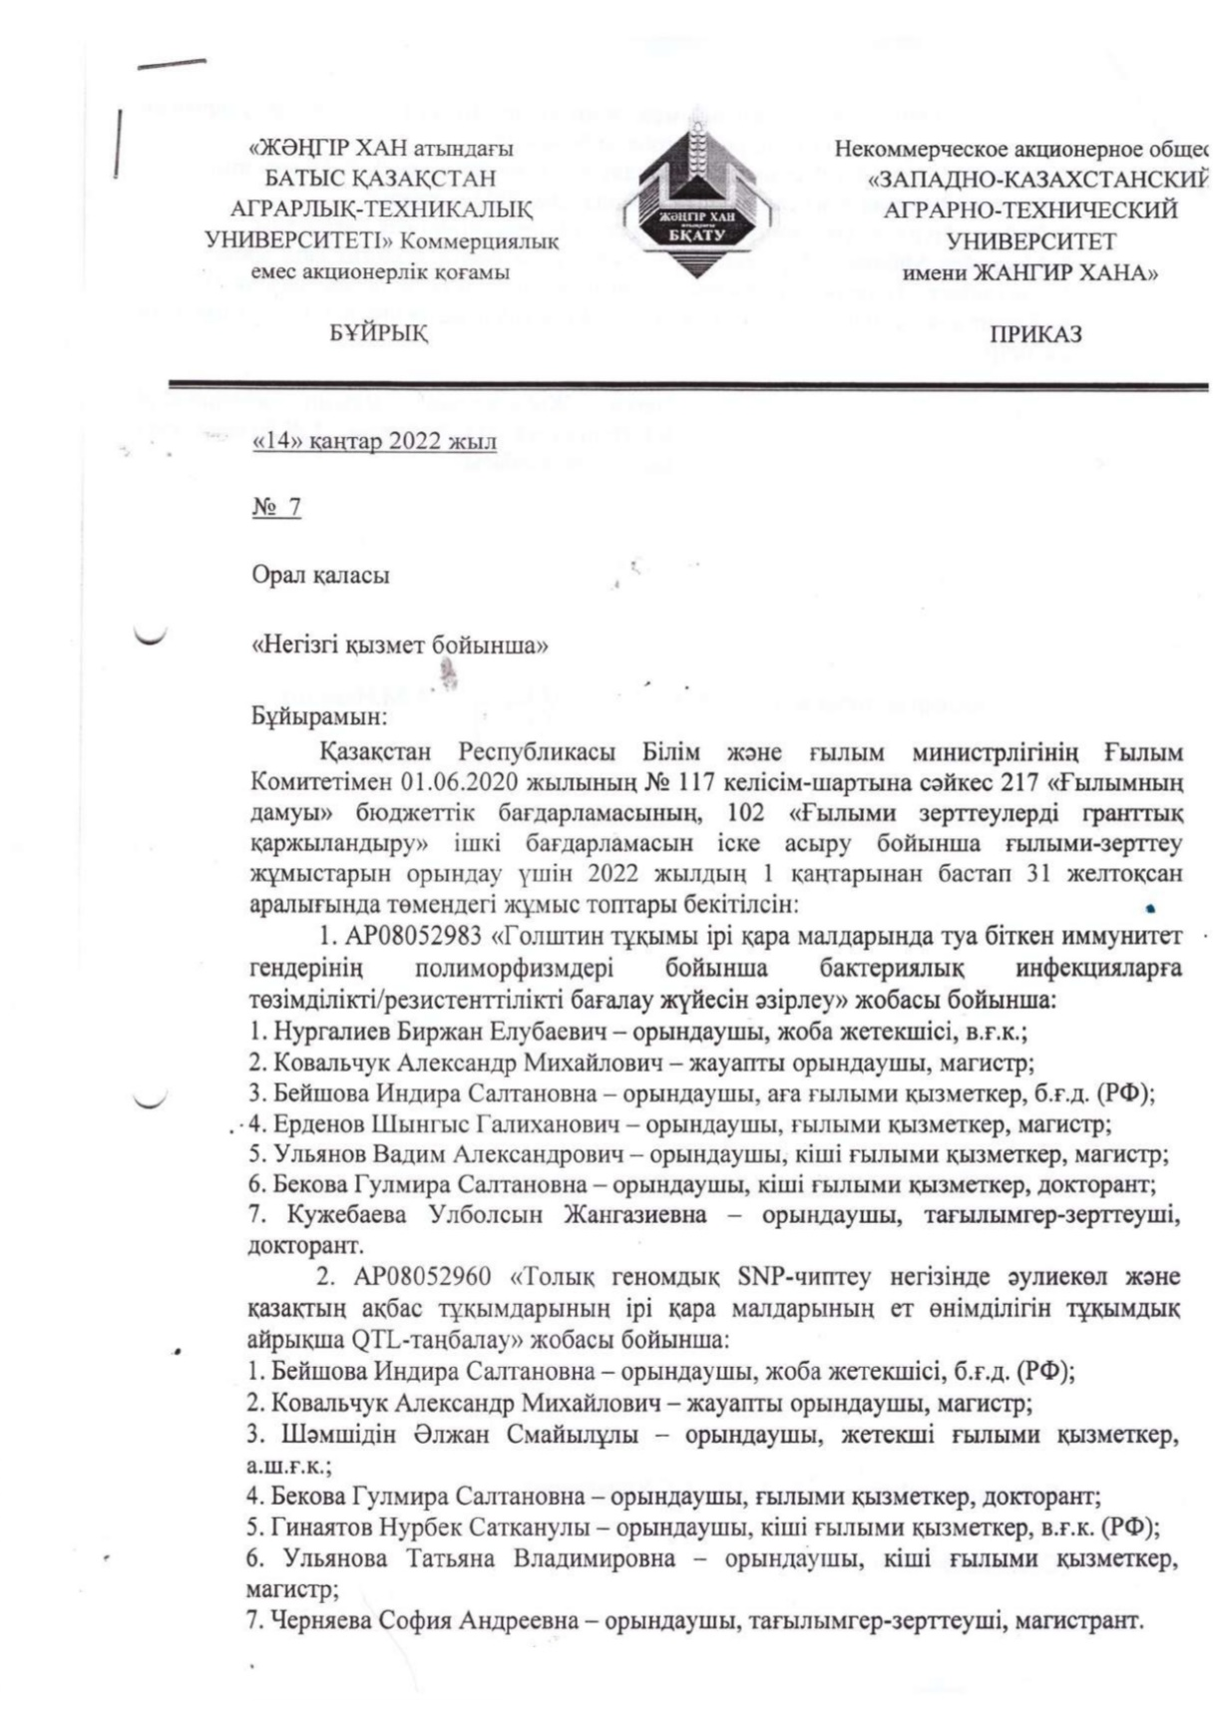
А.1 – Приказ на рабочую группу по проекту грантового финансирования AP08052983 «Разработка системы оценки резистентности/восприимчивости к бактериальным инфекциям по полиморфизмам генов врожденного иммунитета у крупного рогатого скота голштинской породы», 1 стр.
Продолжение приложения А.1.

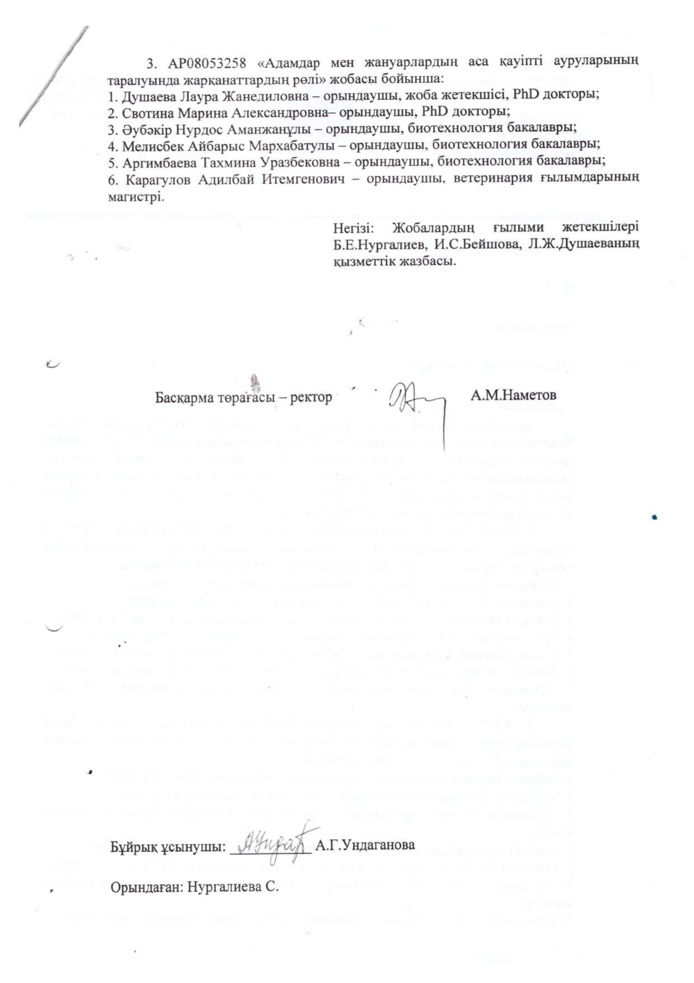

А.1 – Приказ на рабочую группу по проекту грантового финансирования AP08052983 «Разработка системы оценки резистентности/восприимчивости к бактериальным инфекциям по полиморфизмам генов врожденного иммунитета у крупного рогатого скота голштинской породы», 2 стр.
Продолжение приложения А

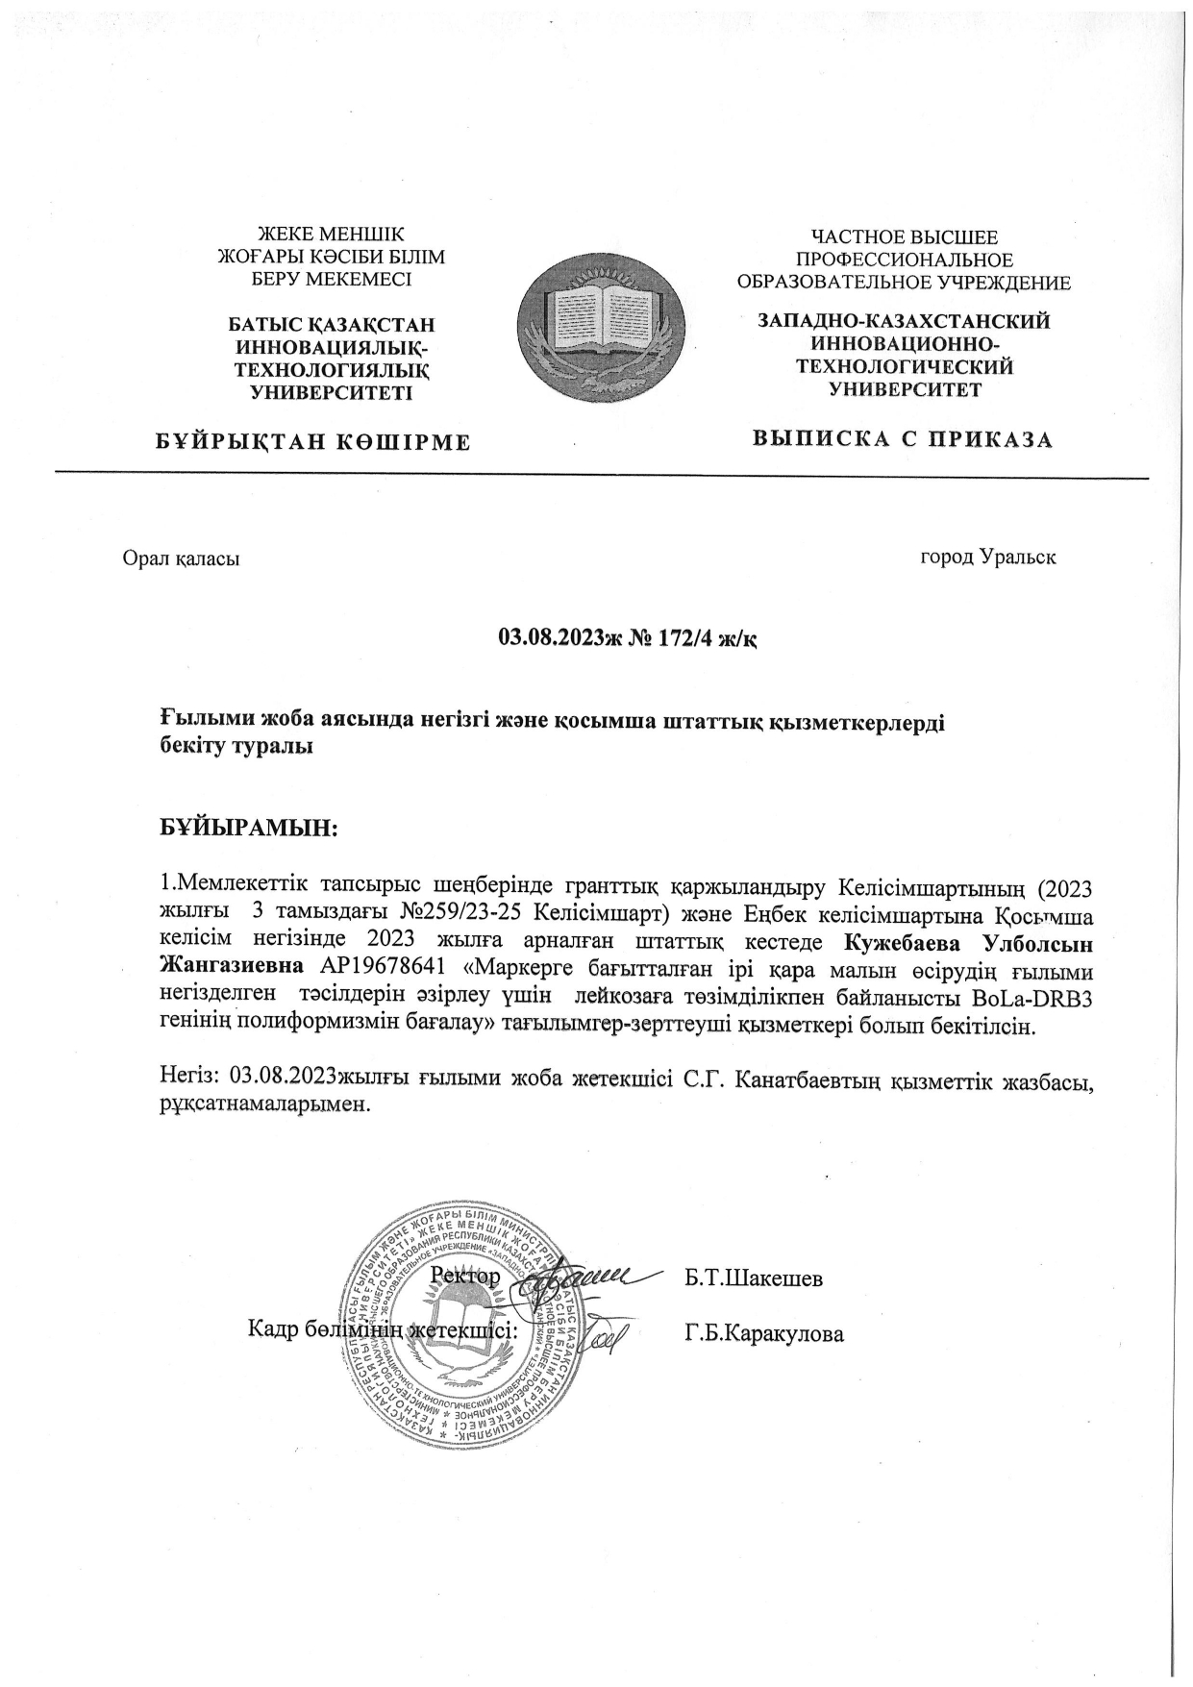

А.2 – Приказ на рабочую группу по проекту грантового финансирования AP19678641 «Оценка полиморфизма гена BoLA-DRB3, ассоциированного с устойчивостью к лейкозу, для разработки научно-обоснованных подходов к маркер-ориентированной селекции крупного рогатого скота»
ПРИЛОЖЕНИЕ Б

Патент на полезную модель


ПРИЛОЖЕНИЕ В

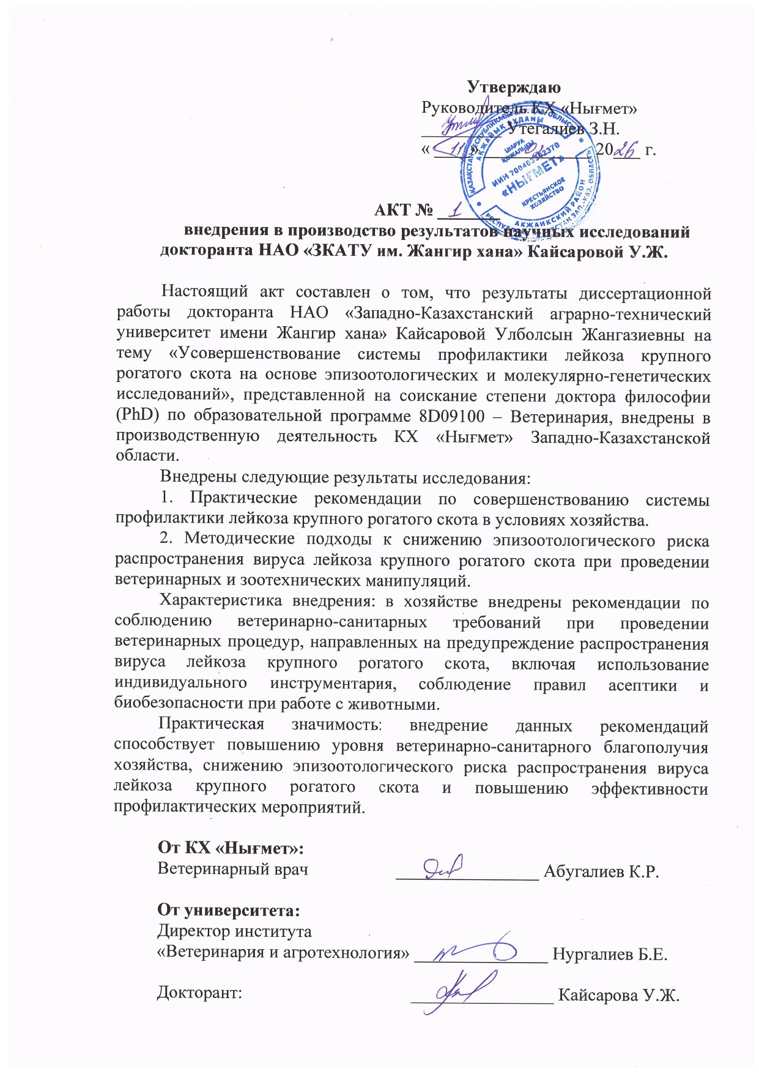

В.1 – Акты внедрения в КХ «Нығмет»
Продолжение приложения В

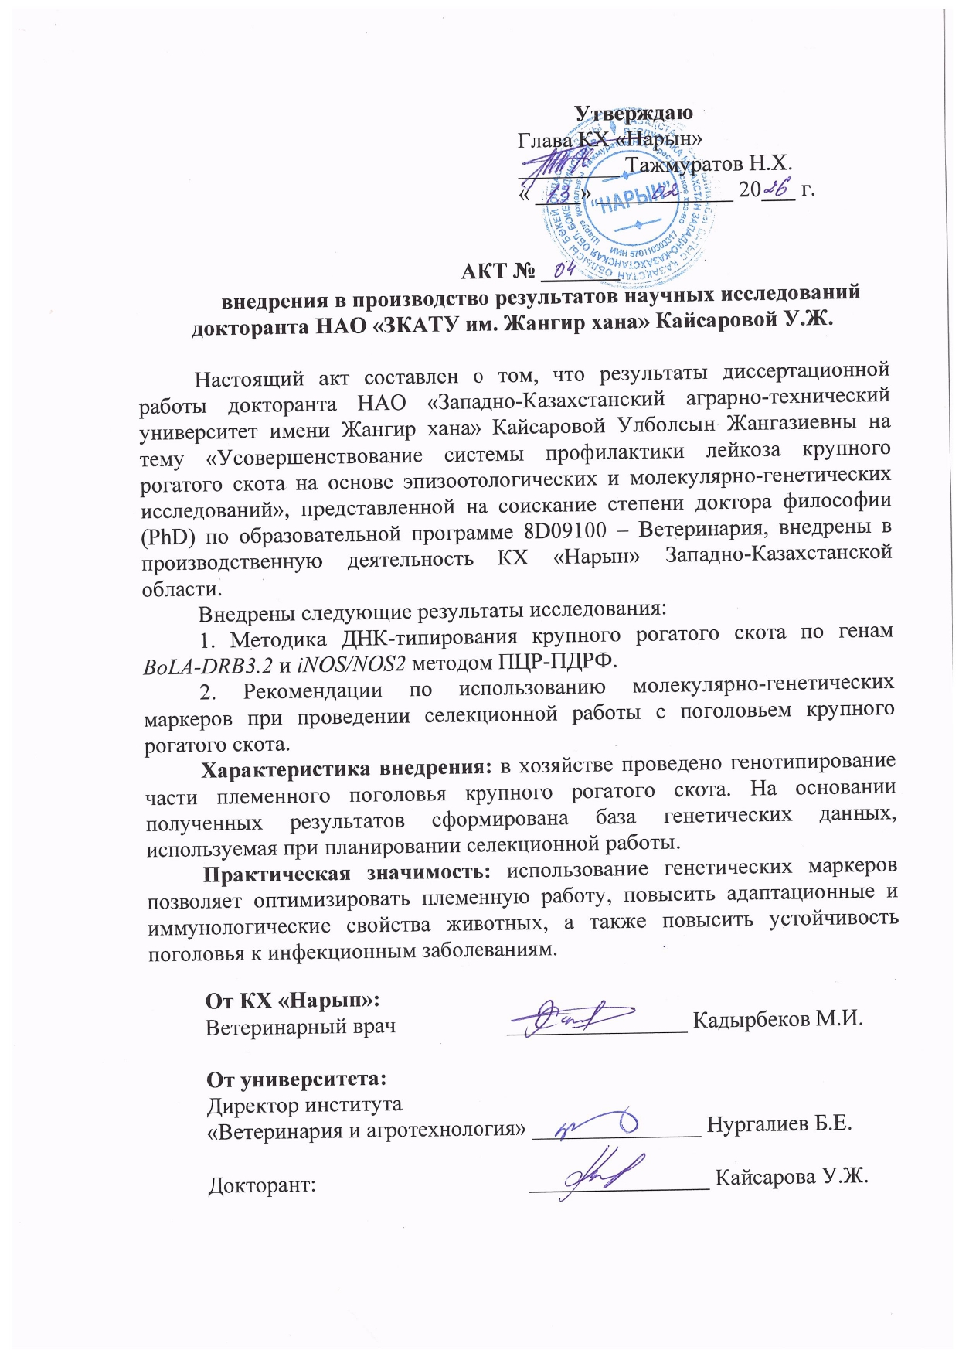

В.2 – Акты внедрения в КХ «Нарын»
Продолжение приложения В

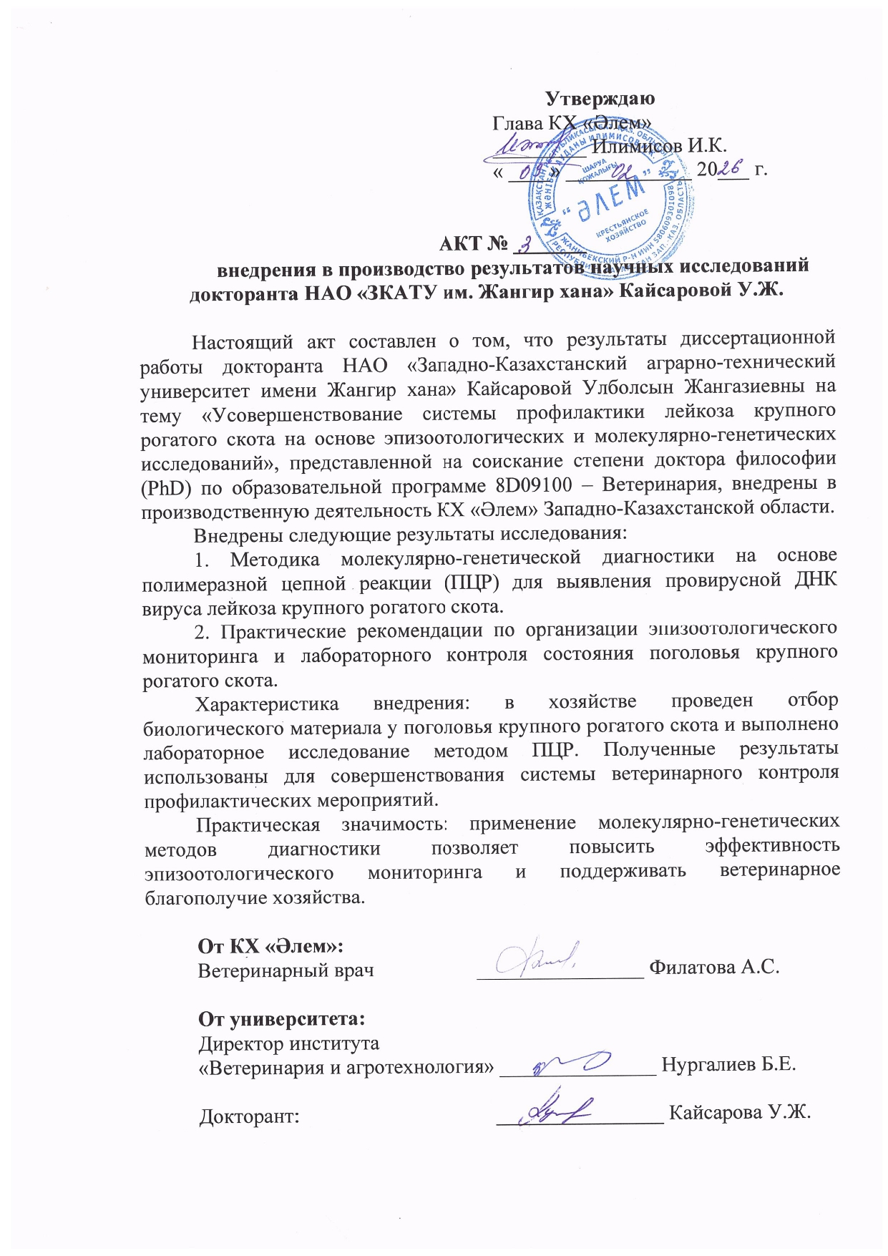

В.3 – Акты внедрения в КХ «Әлем»
Продолжение приложения В

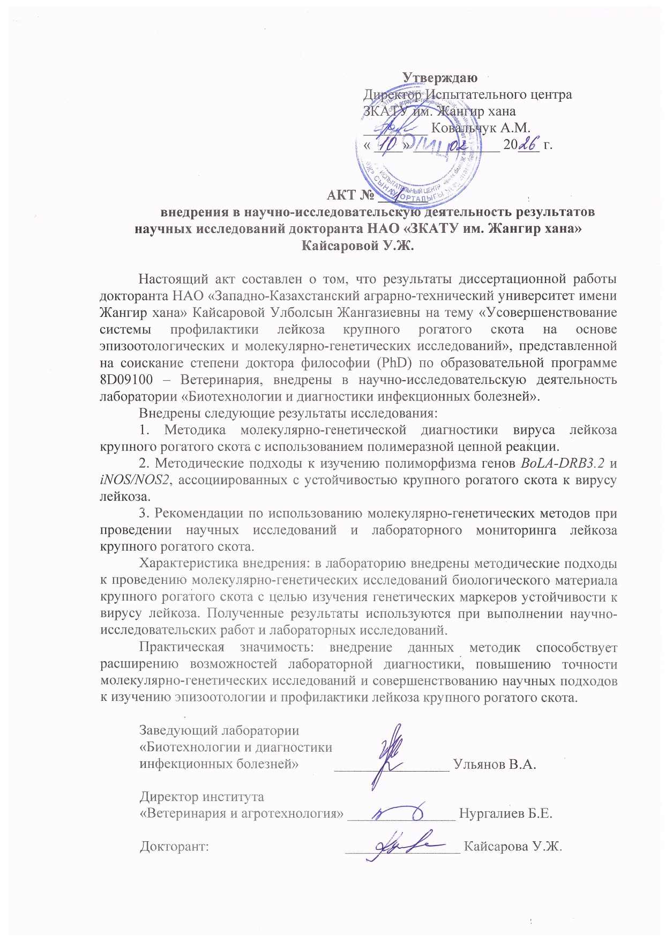

В.4 – Акты внедрения в Испытательный цент НАО «ЗКАТУ им. Жангир хана»
ПРИЛОЖЕНИЕ Г

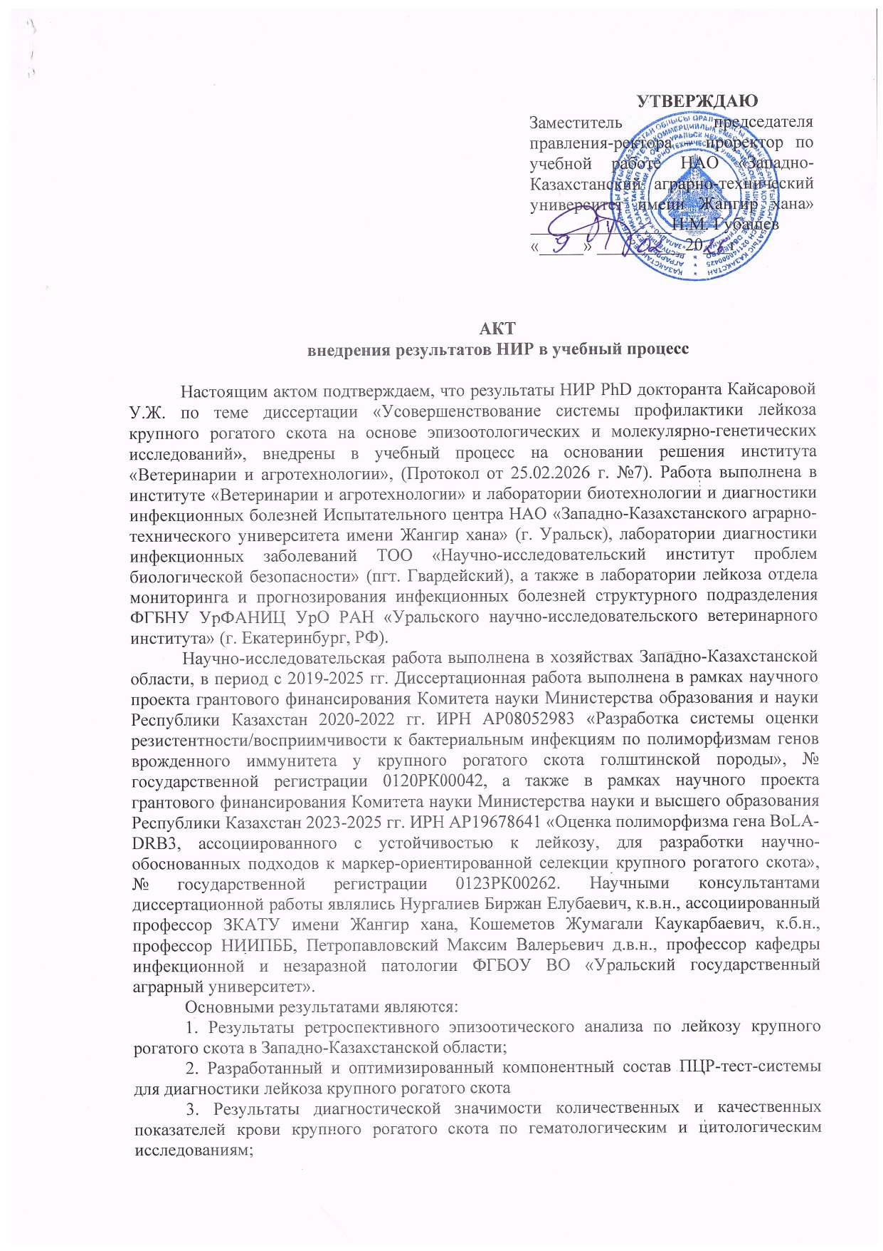

Г.1 – Акты внедрения в учебный процесс НАО «ЗКАТУ им. Жангир хана», 1 стр.
Продолжение приложения Г.1.

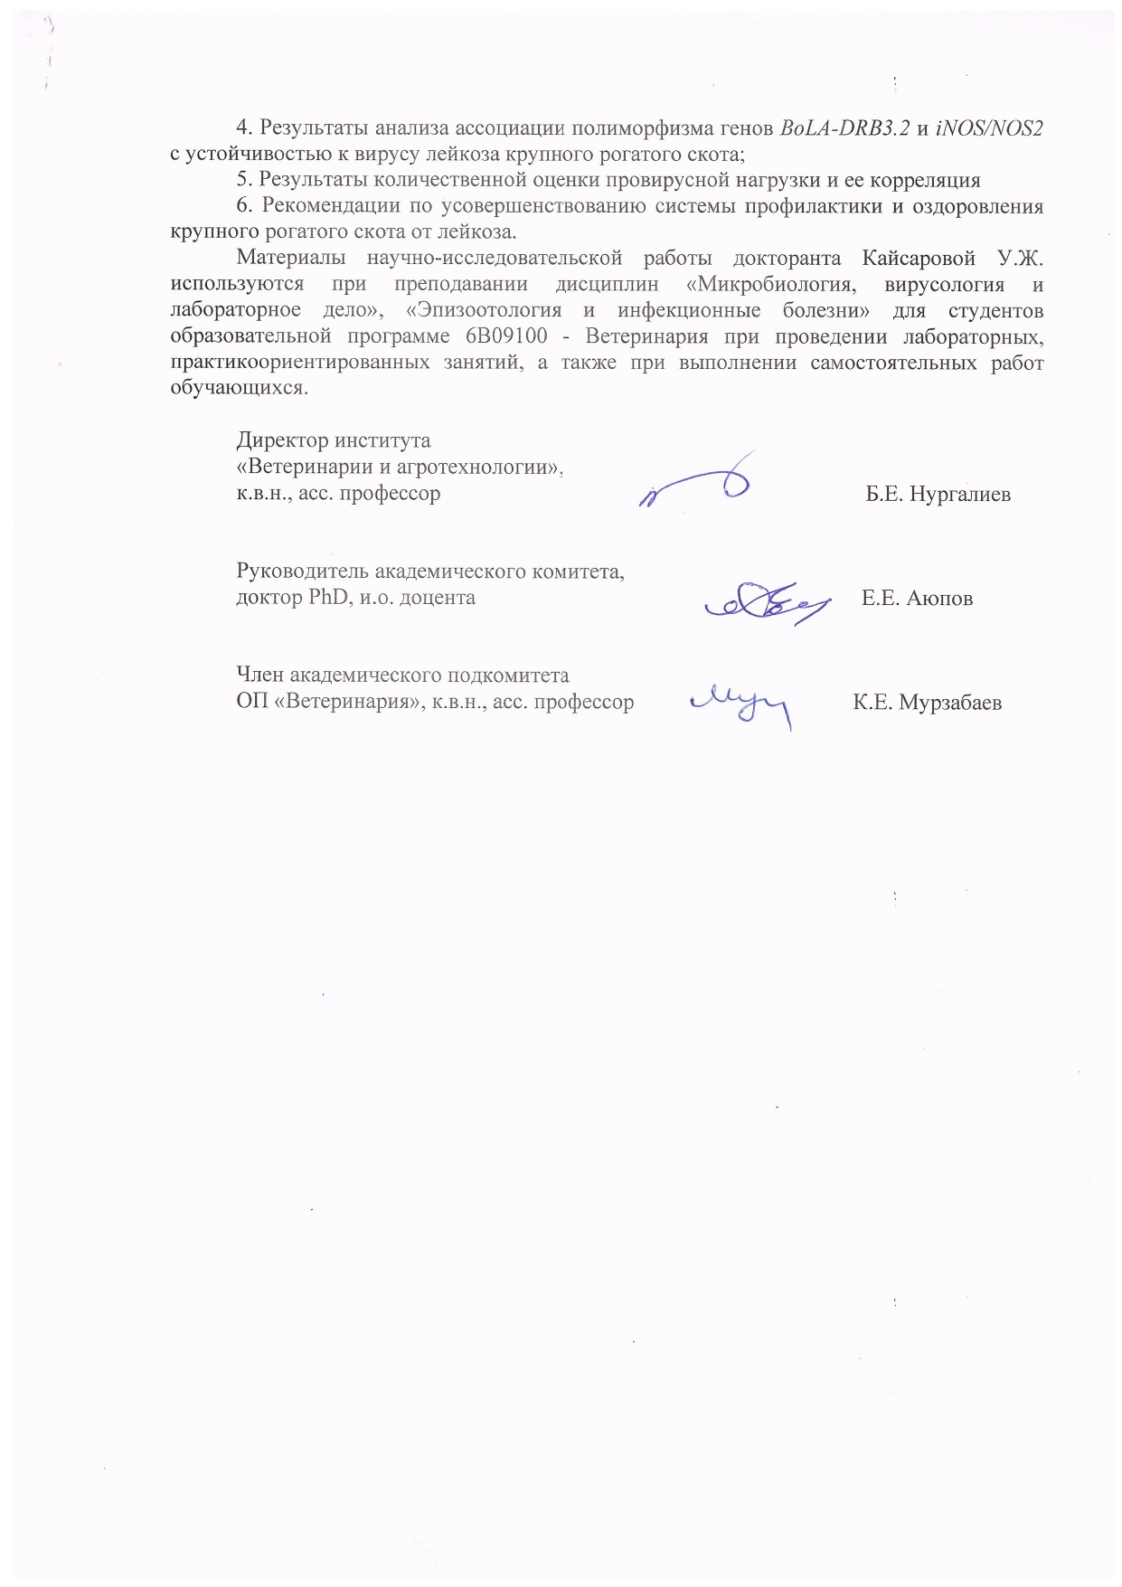

Г.1 – Акты внедрения в учебный процесс НАО «ЗКАТУ им. Жангир хана», 2 стр.
Продолжение приложения Г

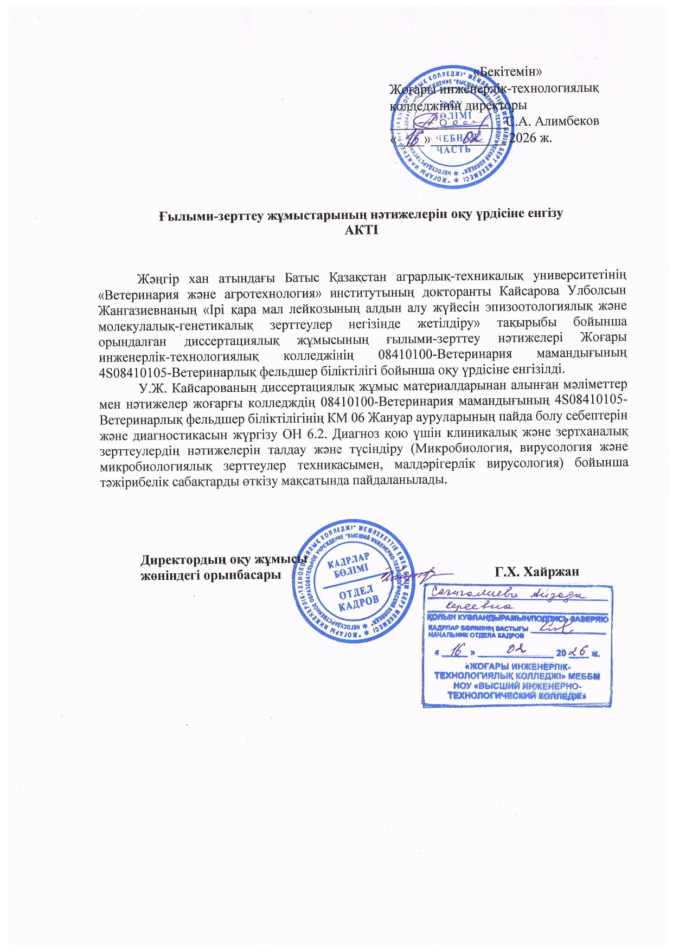

Г.2 – Акты внедрения в учебный процесс «Высшего инженерно-технологического колледжа»
ПРИЛОЖЕНИЕ Д

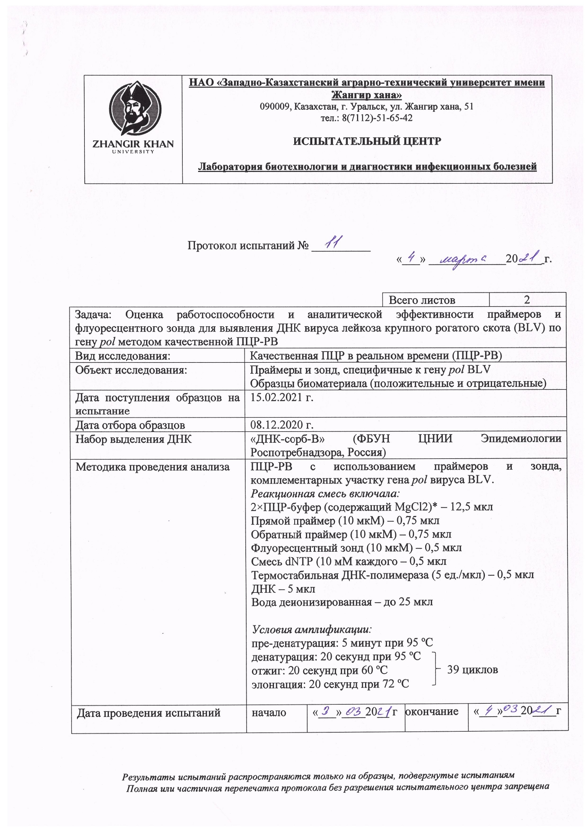

Д.1 – Протокол испытаний оценки работоспособности и аналитической эффективности праймеров и флуоресцентного зонда для выявления ДНК вируса лейкоза КРС по гену pol методом качественной ПЦР-РВ, 1 стр
Продолжение приложения Д.1.

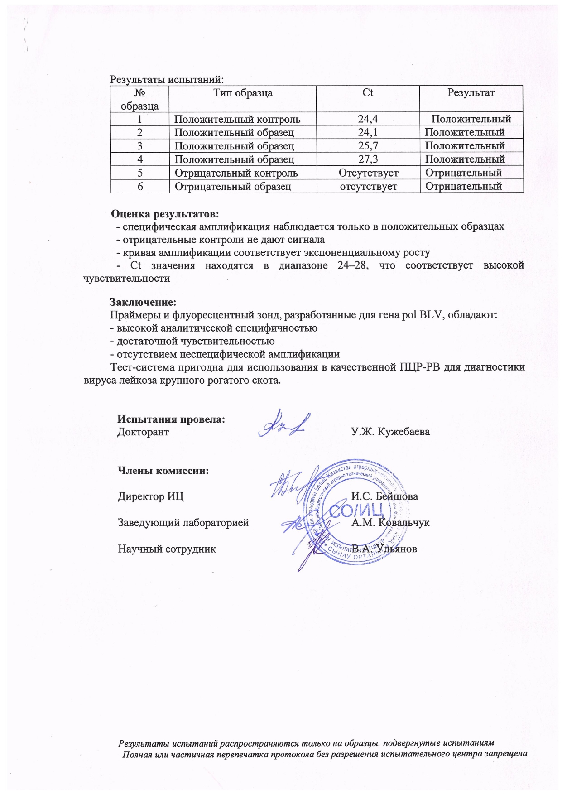

Д.1 – Протокол испытаний оценки работоспособности и аналитической эффективности праймеров и флуоресцентного зонда для выявления ДНК вируса лейкоза КРС по гену pol методом качественной ПЦР-РВ, 2 стр
Продолжение приложения Д

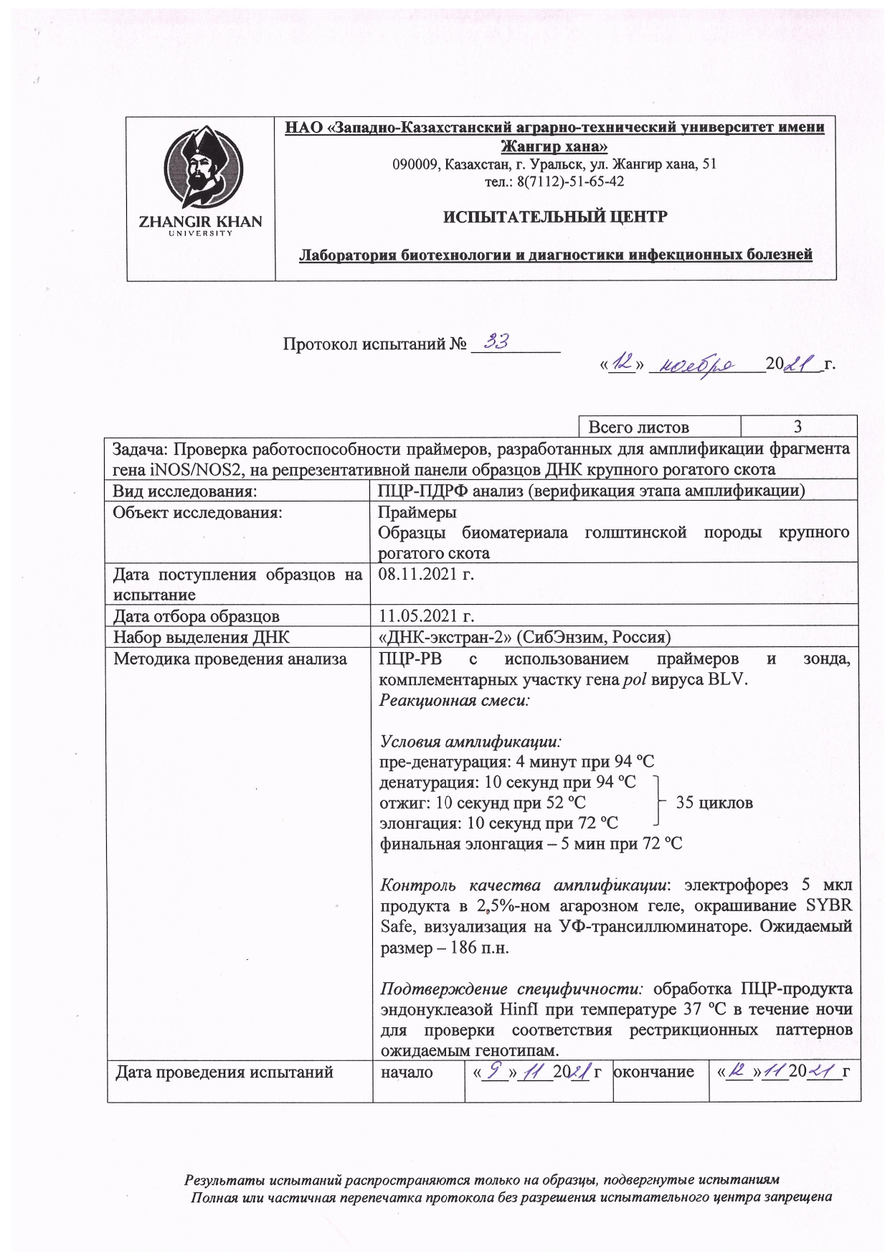

Д.2 – Протокол испытаний проверки праймеров, разработанных для амплификации фрагмента гена iNOS/NOS2, на репрезентативной панели образцов ДНК КРС, 1 стр

Продолжение приложения Д.2.

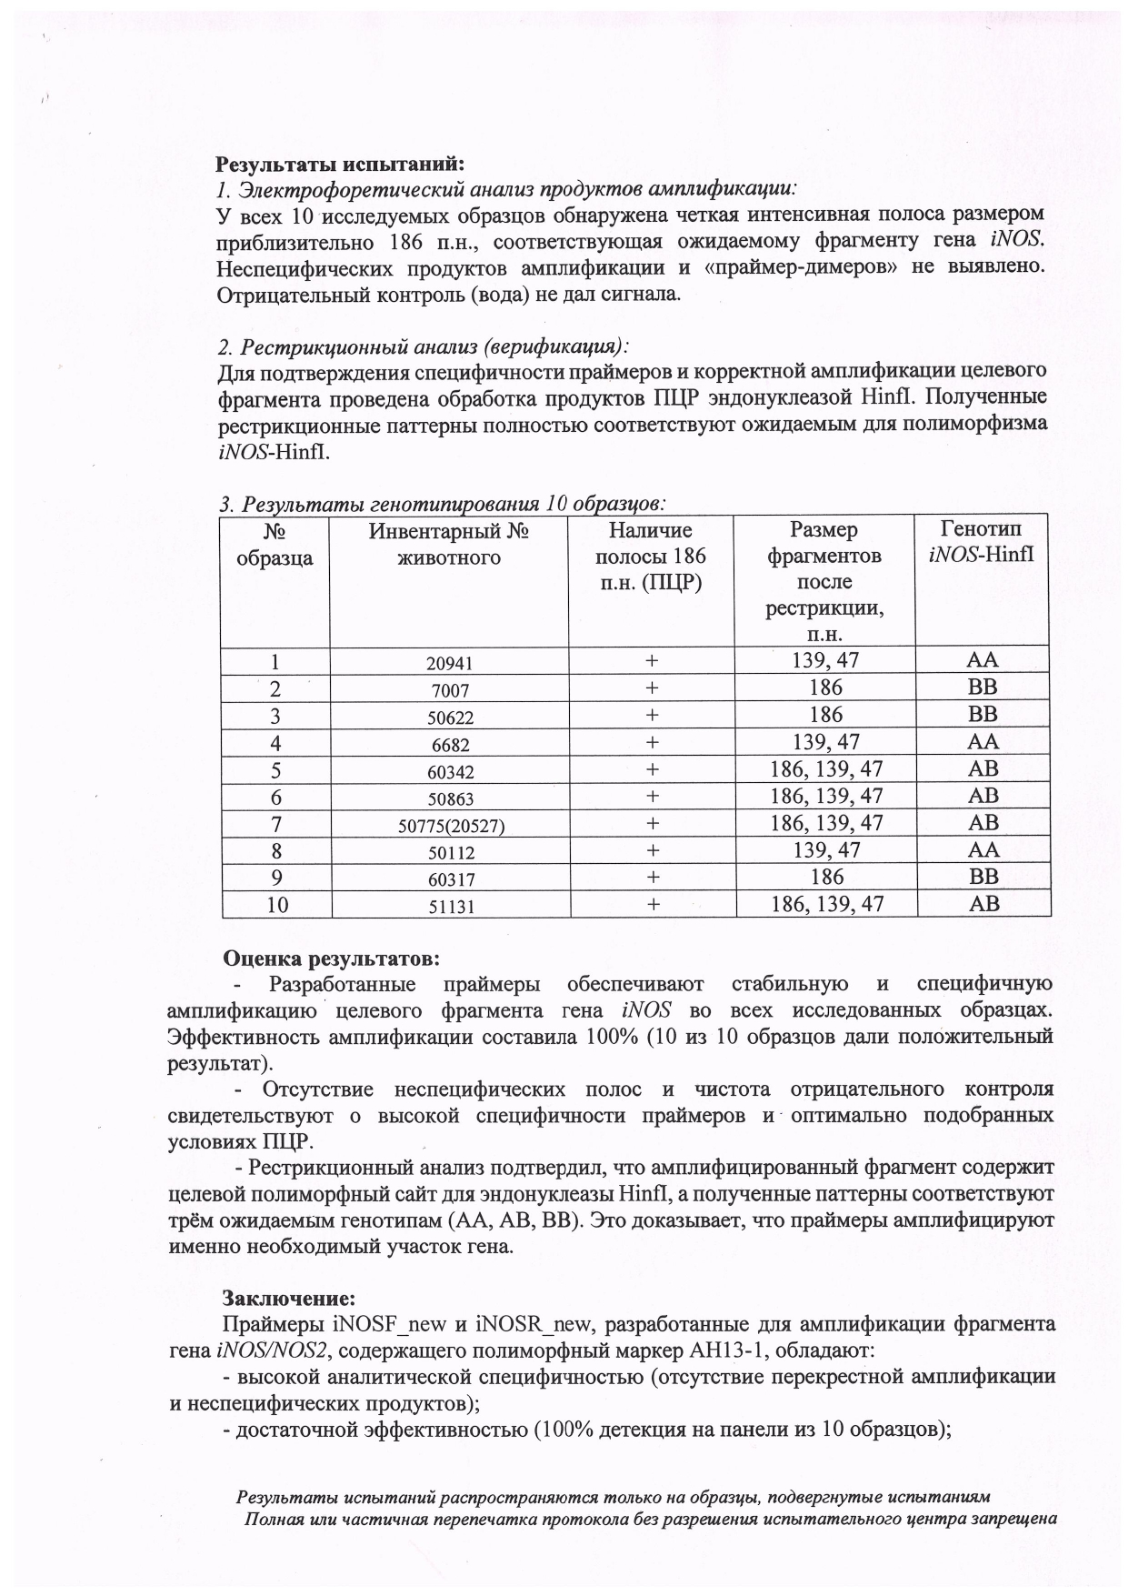
Д.2 – Протокол испытаний проверки праймеров, разработанных для амплификации фрагмента гена iNOS/NOS2, на репрезентативной панели образцов ДНК КРС, 2 стр
Продолжение приложения Д.2.

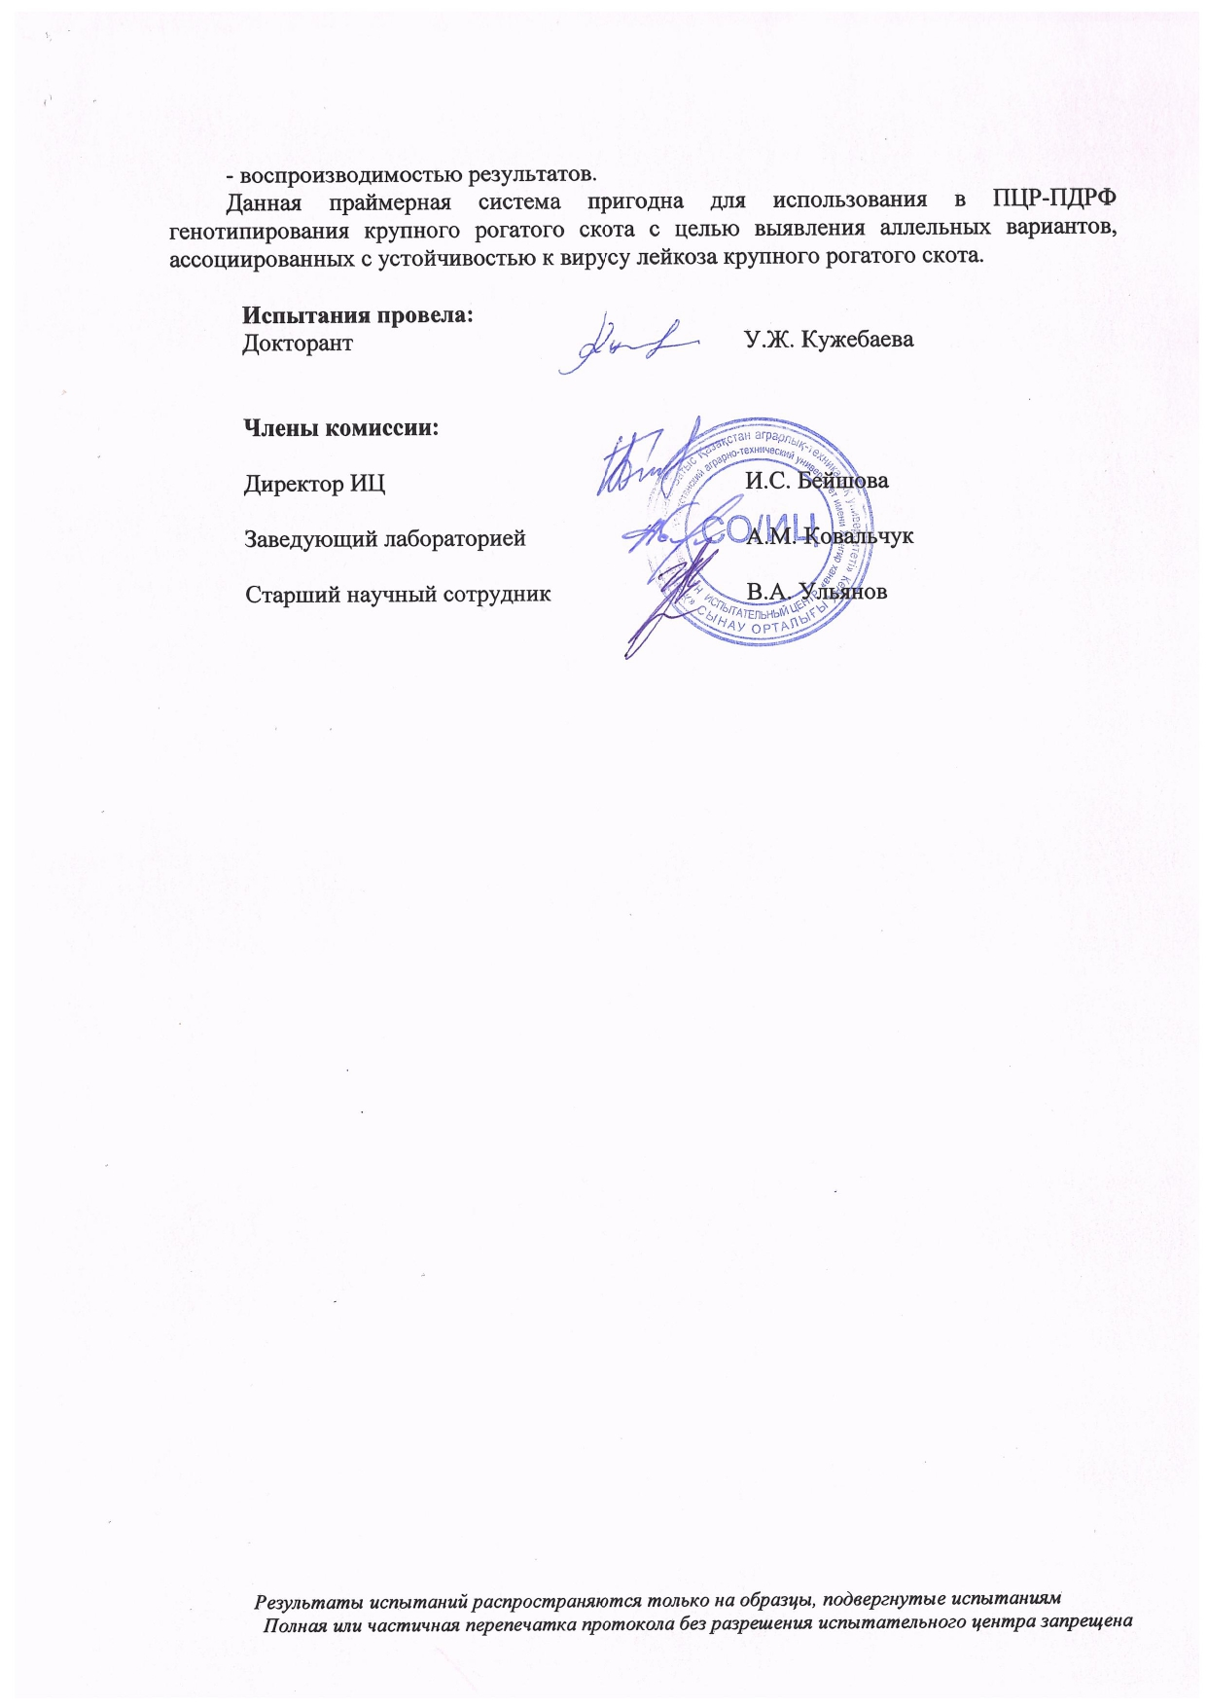

Д.2 – Протокол испытаний проверки праймеров, разработанных для амплификации фрагмента гена iNOS/NOS2, на репрезентативной панели образцов ДНК КРС, 3 стр
Продолжение приложения Д

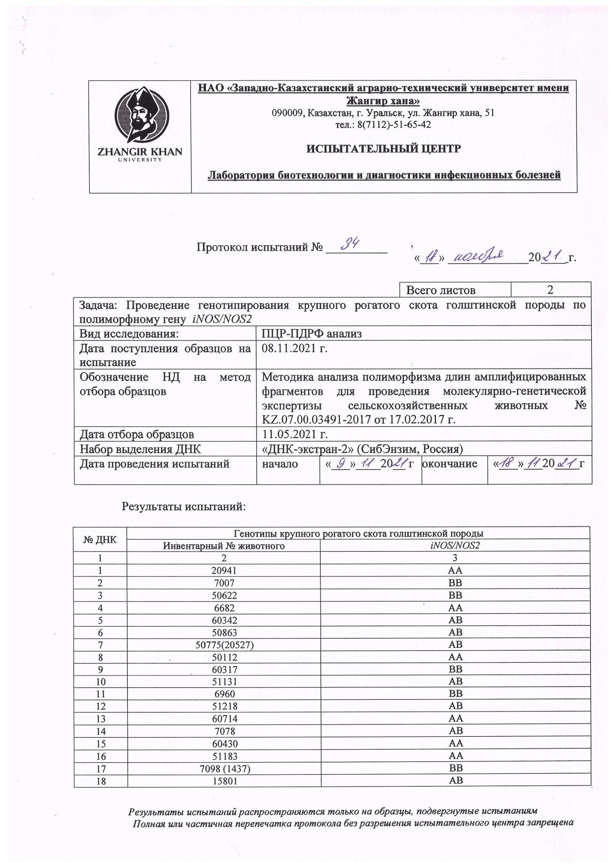

Д.3 – Протокол испытаний проведения генотипирования КРС голштинской породы по полиморфному гену iNOS/NOS2, 1 стр
Продолжение приложения Д.3.

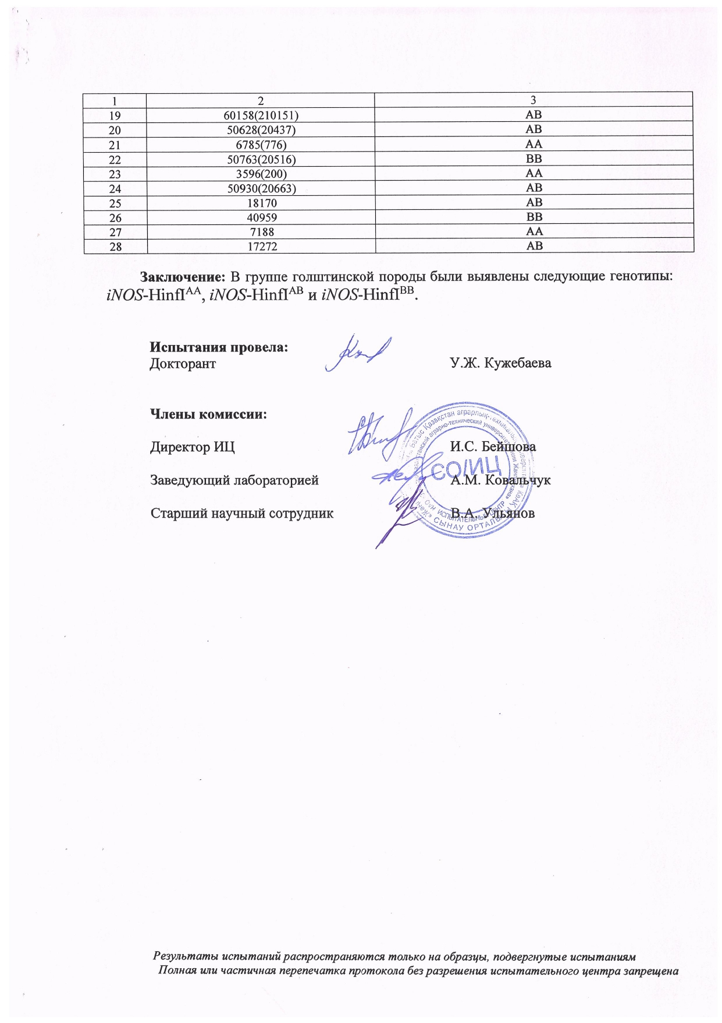

Д.3 – Протокол испытаний проведения генотипирования КРС голштинской породы по полиморфному гену iNOS/NOS2, 2 стр
Продолжение приложения Д

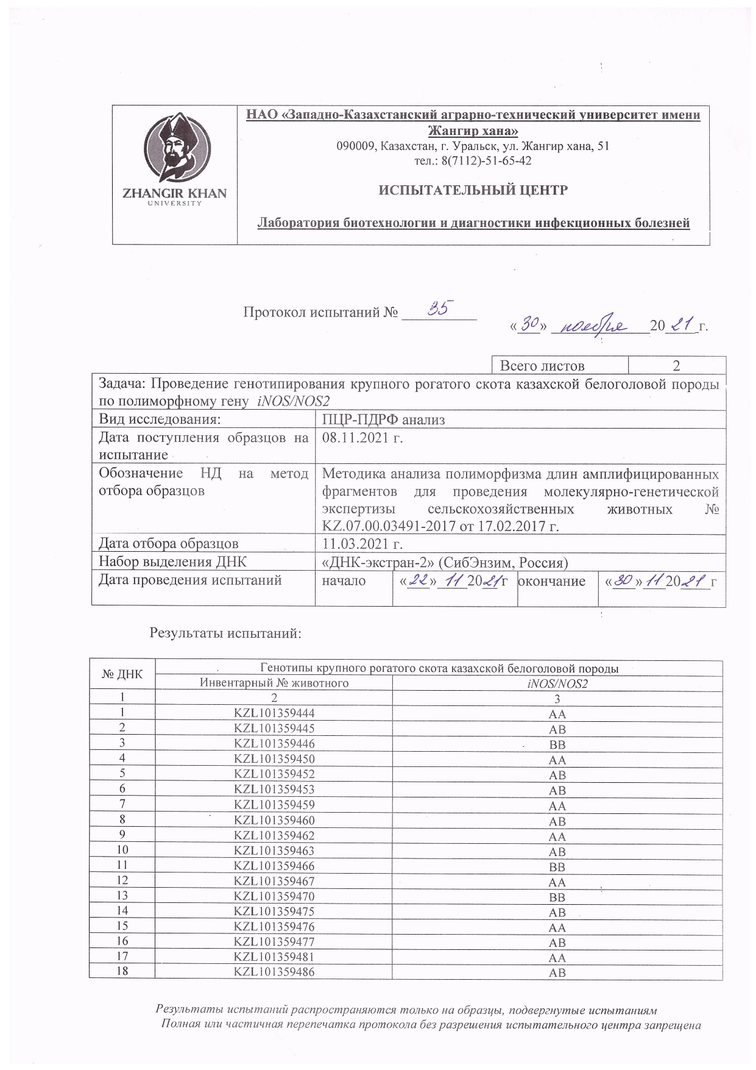

Д.4 – Протокол испытаний проведения генотипирования КРС казахской белоголовой породы по полиморфному гену iNOS/NOS2, 1 стр
Продолжение приложения Д.4.

.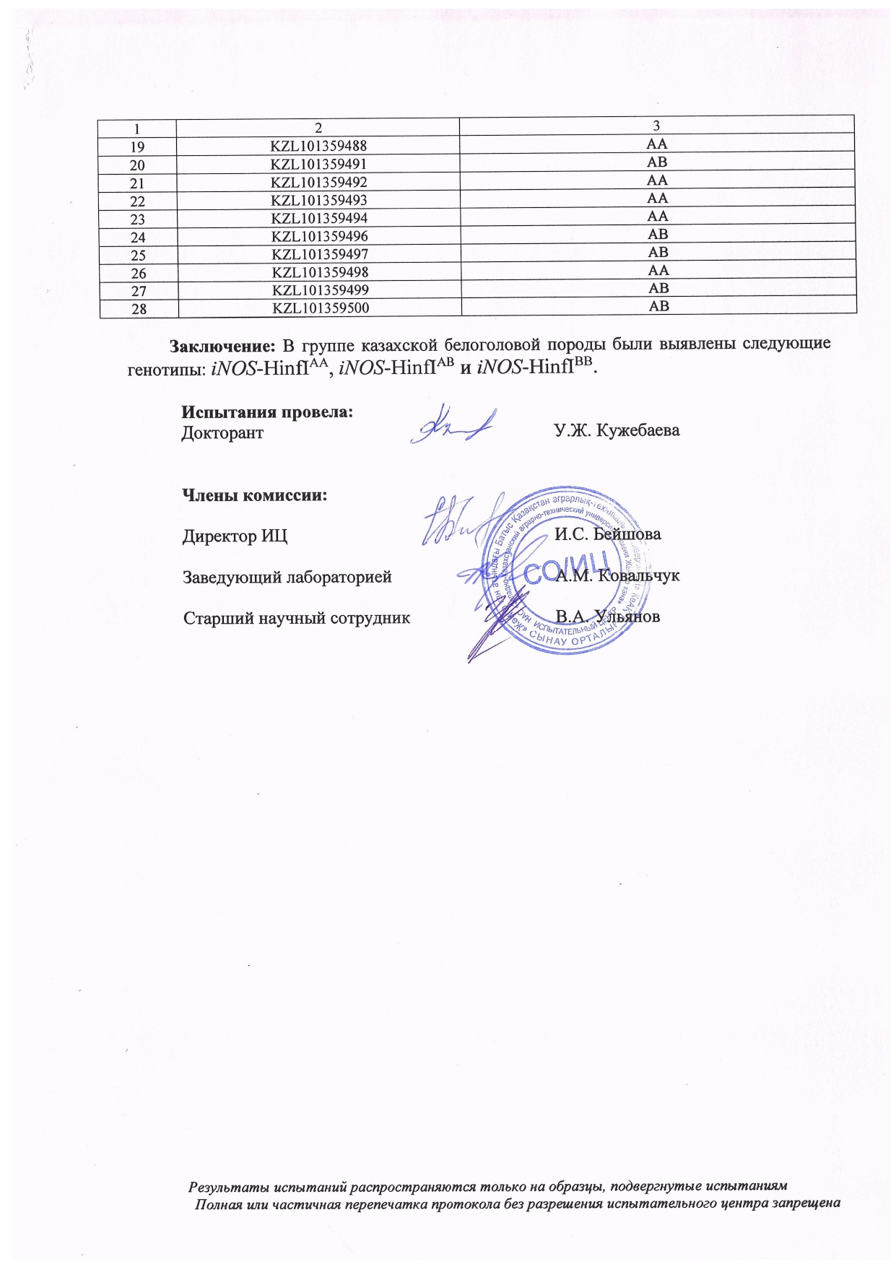

Д.4 – Протокол испытаний проведения генотипирования КРС казахской белоголовой породы по полиморфному гену iNOS/NOS2, 2 стр
ПРИЛОЖЕНИЕ Е

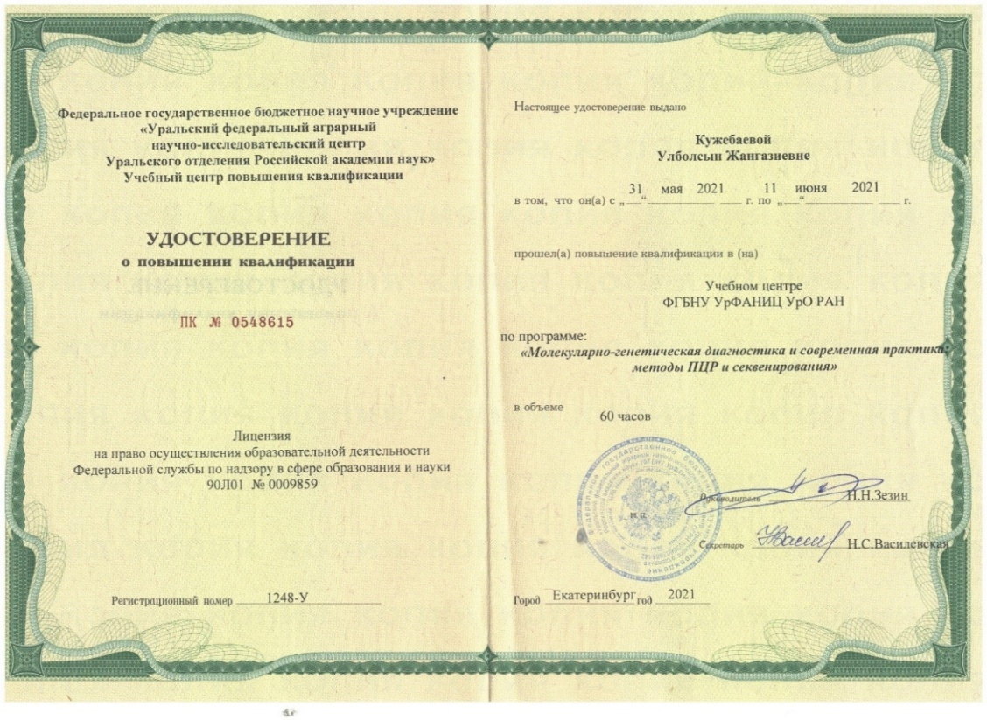

Е.1 – Сертификат по программе «Молекулярно-генетическая диагностика и современная практика методы ПЦР и секвенирования»



Е.2 – Сертификат по программе «Молекулярно-биологические методы изучения биологических макромолекул»

